Северо-Казахстанский университет им. М. Козыбаева

УДК 621.314.5 На правах рукописи

МОЛДАХМЕТОВ САЯТ САЙРАНОВИЧ

Исследование методов коммутации ступеней напряжения многоуровневого силового инвертора

6D071900 – Радиотехника, электроника и телекоммуникации

Диссертация на соискание ученой степени
доктора философии (PhD)

Научный консультант
доктор технических наук, профессор
Ивель В.П.

доктор технических наук, профессор
Ryszard Romaniuk

Республика Казахстан
Петропавловск, 2021
СОДЕРЖАНИЕ

 | ОБОЗНАЧЕНИЯ И СОКРАЩЕНИЯ | 4
 | ВВЕДЕНИЕ | 5
1 | АНАЛИЗ СОВРЕМЕННЫХ ТОПОЛОГИЙ СИЛОВЫХ ИНВЕРТОРОВ | 8
1.1 | Однофазный многоуровневый инвертор | 8
1.2 | Обзор топологий многоуровневых инверторов | 9
1.2.1 | Многоуровневый инвертор с ограничивающими диодами | 10
1.2.2 | Многоуровневый инвертор с переключаемыми конденсаторами | 11
1.2.3 | Каскадный мостовой инвертор | 12
1.3 | Топология инвертора с использованием многообмоточного трансформатора | 13
1.4 | Топология многоуровневого инвертора на основе коммутатора уровней и мостового инвертора | 16
1.5 | Сравнение топологий многоуровневого инвертора | 18
2 | ИССЛЕДОВАНИЕ МЕТОДИК РАСЧЕТА УГЛА КОММУТАЦИИ | 21
2.1 | Разработка модели инвертора | 21
2.1.1 | Выбор среды моделирования | 21
2.1.2 | Разработка модели инвертора в среде MATLAB | 22
2.1.3 | Разработка модели инвертора в среде Simulink | 27
2.2 | Исследование методик коммутации на основе ШИМ | 28
2.2.1 | Исследование методики расчета угла коммутации на основе ШИМ для мостового инвертора | 31
2.2.2 | Исследование методики расчета угла коммутации на основе ШИМ для многоуровневого инвертора | 35
2.3 | Разработка методики определения времени коммутации ступеней инвертора по принципу равенства площадей | 43
2.4 | Исследование зависимости КНИ от числа ступеней выходного напряжения инвертора | 46
3 | РАЗРАБОТКА СИЛОВОГО ИНВЕРТОРА И МИКРОКОНТРОЛЛЕРНОЙ СИСТЕМЫ УПРАВЛЕНИЯ | 49
3.1 | Разработка схемы силового инвертора | 49
3.1.1 | Расчет и исследование потерь силового транзисторного модуля | 49
3.1.2 | Расчет системы охлаждения | 54
3.2 | Разработка микроконтроллерной системы управления инвертором | 56
3.2.1 | Выбор микроконтроллера | 56
3.2.2 | Разработка электрической структурной схемы микроконтроллерной системы управления | 59
3.3 | Разработка гальванической развязки для управления несколькими IGBT от одного микроконтроллера | 61
3.4 | Разработка электрической принципиальной схемы микроконтроллерной системы управления | 66
3.5 | Разработка печатной платы микроконтроллерной системы управления | 70
3.6 | Разработка программного кода и программирование микроконтроллера | 75
3.6.1 | Выбор среды и языка программирования | 75
3.6.2 | Разработка программного кода и программирование | 76
4 | ЭКСПЕРИМЕНТАЛЬНОЕ ИССЛЕДОВАНИЕ СИЛОВОГО ИНВЕРТОРА И МИКРОКОНТРОЛЛЕРНОЙ СИСТЕМЫ УПРАВЛЕНИЯ ИНВЕРТОРОМ | 88
4.1 | Экспериментальная установка и опытный образец силового инвертора с микроконтроллерной системой управления | 88
4.2 | Экспериментальное исследование зависимости КНИ от числа ступеней выходного напряжения инвертора | 91
4.3 | Экспериментальное исследование 4-, 5- и 6-уровневого инверторов со стратегией коммутации на основе равенства площадей | 94
4.4 | Экспериментальное исследование 4-, 5- и 6-уровневого инверторов со стратегией коммутации на основе ШИМ | 98
 | ЗАКЛЮЧЕНИЕ
 | СПИСОК ИСПОЛЬЗОВАННЫХ ИСТОЧНИКОВ

ОБОЗНАЧЕНИЯ И СОКРАЩЕНИЯ

АЦП – аналогово-цифровой преобразователь;
АЧХ – амплитудно-частотная характеристика;
БПФ – быстрое преобразование Фурье;
ЖКИ – жидкокристаллический индикатор;
КПД – коэффициент полезного действия;
КНИ – коэффициент нелинейных искажений;
КГИ – коэффициент гармонических искажений;
ШИМ – широтно-импульсная модуляция;
ФНЧ – фильтр нижних частот;
IGBT – (insulated-gate bipolar transistor) биполярный транзистор с изолированным затвором;
LCD – (liquid crystal display) жидкокристаллический дисплей;
THD – (total harmonic distortion) коэффициент нелинейных искажений;
USB – (universal serial bus) универсальный последовательный интерфейс;

ВВЕДЕНИЕ

Проблемы экологии, глобального потепления, истощения ископаемых природных ресурсов дают все большие импульсы развитию альтернативной энергетики. Климатические условия Республики Казахстан наиболее благоприятны для таких направлений альтернативной энергетики как ветроэнергетика и гелиоэнергетика. Поскольку полученную от альтернативных источников электроэнергию необходимо преобразовать для доступности потребителю, это ставит задачу силовой электронике, в частности разработке автономных инверторов напряжения.
Современное оборудование предъявляет высокие требования к качеству электроэнергии, которое заключается в соблюдении параметров напряжения питания в определенных рамках. Источник напряжения питания должен отвечать требованиям по мощности, амплитуде и действующему, т.е. полезному, значению напряжения, а также частоте и синусоидальности напряжения.
Многоуровневый инвертор обладает формой выходного напряжения близкой к синусоидальной. Таким образом, выходное напряжение такого инвертора имеет гораздо меньший коэффициент гармонических составляющих, что позволяет улучшить качество вырабатываемой электроэнергии [1].
Помимо этого многоуровневый инвертор обладает другими преимуществами. Так, например, многоуровневый инвертор имеет гораздо меньшее влияние на источники постоянного тока. Это связано с тем, что потребляемый ток в течение периода нарастает постепенно. Также многоуровневый инвертор практически не требует фильтрации выходного напряжения. Поскольку отпадает необходимость установки фильтров низких частот, это позволяет уменьшить габариты преобразовательной установки. Более того, не менее важным аспектом этого является устранение задержки по времени ввиду отсутствия фильтрующих емкостных элементов. К преимуществам многоуровневого инвертора также можно отнести и способность работать с более низкой частотой коммутации силовых ключей. Это в свою очередь позволяет сократить потери энергии на переходные процессы, а значит, обеспечивает высокий КПД всей системы.
Многоуровневый инвертор, как правило, строится из большого числа силовых элементов, в частности ключей коммутации, которыми необходимо управлять по определенному закону. Поскольку такие элементы коммутируют большие токи, то необходимо разработать систему управления, предусматривающую защиту от поражения человека электрическим током, выхода из строя. Помимо этого ввиду дороговизны силовых полупроводниковых элементов такая система управления должна следить за состоянием преобразователя, предотвращать аварийные ситуации и режимы работы.
Таким образом, актуальным вопросом является исследование силового инвертора с микроконтроллерным управлением с формой выходного напряжения близкой к синусоидальной, который бы отличался от известных преобразователей с одной стороны меньшим количеством силовых полупроводниковых элементов, что уменьшит его себестоимость, с другой стороны обеспечивал стабильную работу, качество преобразуемой электроэнергии и наименьший коэффициент нелинейных искажений.
Для этого необходимо разработать методику расчета времени коммутации уровней напряжения инвертора, позволяющую сократить коэффициент нелинейных искажений и добиться стабильности действующего значения напряжения. Также необходимо усовершенствовать топологию конструкции многоуровневого инвертора для сокращения количества используемых силовых полупроводниковых элементов.
Разработка и исследование многоуровневых инверторов проводились отечественными учеными Исембергеновым Н.Т., Тайсариевой К.Н., Илипбаевой Л.Б., а также их зарубежными коллегами, в частности: José Rodríguez, Arvind Yadav, Zhiguo Pan, Mamatha Sandhu, Jagdish Kumar, Grain P. Adam, Ebrahim Babaei, Baoming Ge, Pablo Lezana, Byeong-Mun Song, Miguel F. Escalante, Keith A. Corzine, Giuseppe Carrara, Amit Kumar Gupta и другими.
Целью диссертационной работы является исследование силового инвертора с выходным напряжением близким к синусоидальному.
Цель диссертационного исследования заключается в решении следующих задач:
- разработать методику коммутации уровней напряжения инвертора с наименьшим коэффициентом нелинейных искажений выходного напряжения;
- разработать микроконтроллерную систему управления силовым инвертором, обеспечивающую стабильность выходного напряжения, точность коммутации, защиту от выхода из строя, а также систему управления зарядкой аккумуляторных батарей;
- разработать способ управления силовыми ключами инвертора, позволяющий управление от одного микроконтроллера и предусматривающий защиту от короткого замыкания и поражения человека электрическим током;
- разработать и исследовать экспериментальную установку силового инвертора по разработанной топологии и методике коммутации уровней.
Решение поставленных задач производилось с использованием метода системного анализа, математического моделирования, компьютерного моделирования с использованием различных сред и программ, эксперимента и других методов исследования.
Объектом исследования является работа автономного силового инвертора с выходным напряжением близким к синусоидальному.
Новизна диссертационной работы заключается в следующем:
- разработана методика коммутации уровней напряжения инвертора с наименьшим коэффициентом нелинейных искажений выходного напряжения;
- разработана микроконтроллерная система управления силовым многоуровневым инвертором и контроля зарядкой аккумуляторных батарей, отличающаяся высокой точностью коммутации ступеней напряжения;
- разработана схема гальванической развязки для управления изолированным затвором транзистора, отличающаяся тем, что позволяет производить управление несколькими биполярными транзисторами с изолированными затворами от одной микросхемы;
- разработан и испытан опытный образец однофазного многоуровневого инвертора мощностью до 3 кВт с стабилизированным выходным напряжением близким к синусоидальному.
Практическая значимость: разработан опытный образец однофазного многоуровневого инвертора с стабилизированным выходным напряжением близким к синусоидальному. Мощность силового инвертора по предложенной топологии и разработанной методике коммутации ограничивается лишь пропускной способностью ключей коммутации и на данный момент может достигать свыше 30 кВт.
Апробация работы.
В результате теоретических и экспериментальных исследований получен однофазный многоуровневый инвертора мощностью 3 кВт с стабилизированным выходным напряжением близким к синусоидальному.
Основные результаты исследования докладывались и обсуждались на Международной научно-практической конференции «Achievement of high school - 2013» (г. София, Болгария, 2013), 10-й Международной научно-практической конференции «Strategiczne pytania swiatowej nauki - 2014» (г. Пшемысль, Польша, 2014), Международных Сатпаевских чтениях «Роль и место молодых ученых в реализации стратегии «Казахстан-2050», посвященных 80-летию КазНТУ имени К.И. Сатпаева (г. Алматы, 2014), Международной научно-практической конференции «Актуальные вопросы энергосбережения и новые технологии в науке и образовании Республики Казахстан» (г. Петропавловск, 2014), Международной научно-практической конференции «Интеграция науки, образования и производства – основа реализации Плана нации» (г. Караганда, 2016).
Публикации.
По результатам диссертационного исследования опубликовано 15 публикаций, в том числе 7 – в научных изданиях, рекомендованных Комитетом по контролю в сфере образования и науки МОН РК, 2 – в журнале, входящем в базу Scopus, 5 – в материалах конференций, в том числе 2 – зарубежных, 2 – инновационных патента РК на изобретение.
1 АНАЛИЗ СОВРЕМЕННЫХ ТОПОЛОГИЙ СИЛОВЫХ ИНВЕРТОРОВ

1.1 Однофазный многоуровневый инвертор
Многоуровневый инвертор обладает формой выходного напряжения близкой к синусоидальной. Таким образом, выходное напряжение такого инвертора имеет гораздо меньший коэффициент гармонических составляющих, что позволяет улучшить качество вырабатываемой электроэнергии. Рассмотрим форму выходного напряжения многоуровневого инвертора, пример временной диаграммы которой представлен на рисунке 1.1.
Как видно из рисунка 1.1, форма выходного напряжения имеет ступенчатую структуру. Это связано с тем, что выходное напряжение складывается из напряжения отдельных источников питания, которые, соединяясь последовательно, образуют все большее напряжение. Естественно, коммутация этих источников выполняется в определенный момент, т.е. по определенному закону, так чтобы получить напряжение близкое к синусоидальному.
Понятно, что с ростом числа ступеней напряжение будет все больше приближаться к синусоидальному, но это в свою очередь имеет и ряд отрицательных факторов [2,3], которые будут рассмотрены и исследованы далее.

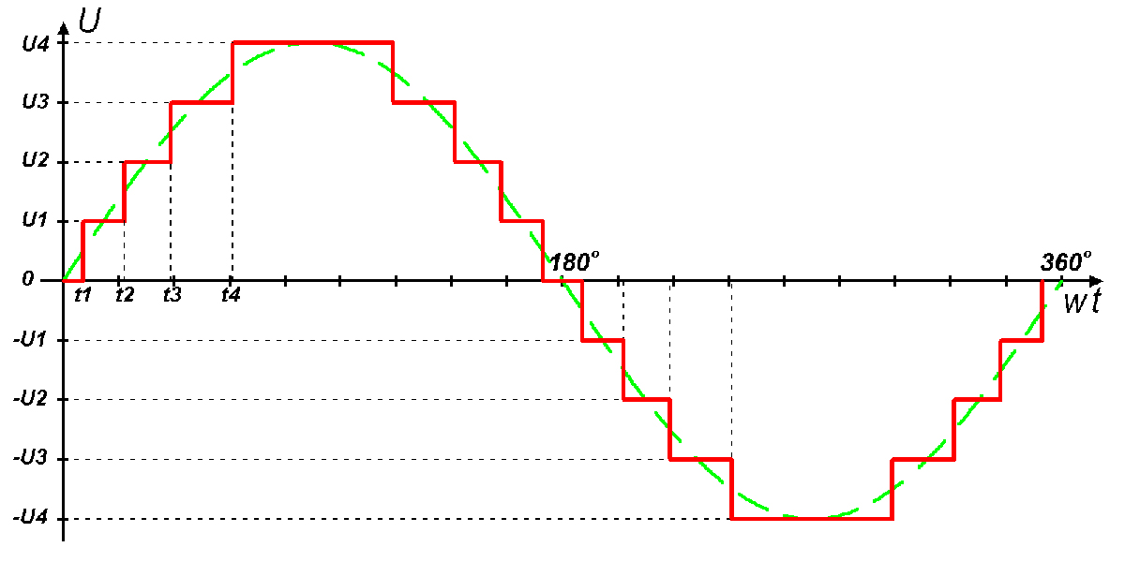

Рисунок 1.1 – Временная диаграмма выходного напряжения многоуровневого инвертора

Важно заметить, что существует некоторое разногласие в подсчете количества ступеней напряжения многоуровневого инвертора между отечественными и зарубежными учеными. Так, например, отечественные ученые считают только ступени положительной полуволны [4]. По этому принципу на рисунке 1.1 показано четырехступенчатое напряжение, а инвертор, генерирующий такое напряжение, назывался бы четырехуровневым. В свою очередь, зарубежные ученые считают общее количество ступеней напряжения положительной и отрицательной полуволн, а также нулевой уровень [5]. Таким образом, согласно зарубежной методике подсчета на рисунке 1.1 показано 9-уровневое напряжение. Для исключения путаницы в данном диссертационном исследовании используется метод подсчета уровней, применяемый отечественными учеными.
С ростом популярности использования альтернативной энергетики еще одним немаловажным преимуществом многоуровневого инвертора на данный момент является возможность сопряжения многоуровневого инвертора с фотоэлектрическими модулями [6,7]. Ведь зачастую многоуровневый инвертор требует несколько раздельных источников питания, которые можно составить из подключенных определенным образом солнечных элементов [8].
Но следует иметь в виду, что многоуровневые инверторы также имеют и некоторые недостатки. Основным недостатком является необходимость использования большого количество силовых элементов и ключей. При чем с повышением количества ступеней выходного напряжения возрастает и количество ключей коммутации. При этом каждый из силовых ключей требует специальную схему коммутации или драйвер [9], что усложняет систему в целом. С учетом того, что на сегодняшний день силовые полупроводниковые компоненты достаточно дорогие, соответственно, стоимость многоуровневого инвертора относительно высокая.

1.2 Топологии многоуровневого инвертора
В последнее время разработано множество схем многоуровневого инвертора [10,11], в особенности за последние два десятилетия. Это связано с рядом причин. Во-первых, большой толчок разработке инверторов дало бурное развитие альтернативной энергетики [12]. Во-вторых, этому способствовало появление на рынке новых силовых модулей, способных коммутировать большие токи и напряжения.
Ряд исследований также связан с методами модуляции напряжения многоуровневого инвертора, т.е. выбора времени коммутации определенной ступени напряжения для достижения необходимой формы выходного напряжения многоуровневого инвертора [13,14].
Предлагается ввести понятие топологии многоуровневого инвертора, которое будет отражать принцип соединения силовых элементов, ключей, нагрузки и источников питания для получения многоуровневого напряжения.
Различают три основные топологии реализации многоуровневого инвертора:
- многоуровневый инвертор с ограничивающими диодами;
- многоуровневый инвертор с переключаемыми конденсаторами;
- каскадный мостовой инвертор.
Каждая из данных топологий имеет свои преимущества и недостатки. Рассмотрим их более подробно.
1.2.1 Многоуровневый инвертор с ограничивающими диодами
Самой распространенной схемой реализации многоуровневого инвертора является схема с использованием ограничительных диодов [15-17]. Схема такого инвертора приведена на рисунке 1.2. Принцип работы инвертора заключается в использовании диодов для ограничения напряжения источника питания. При этом напряжение на каждом из конденсаторов устанавливается равным напряжению источника питания.

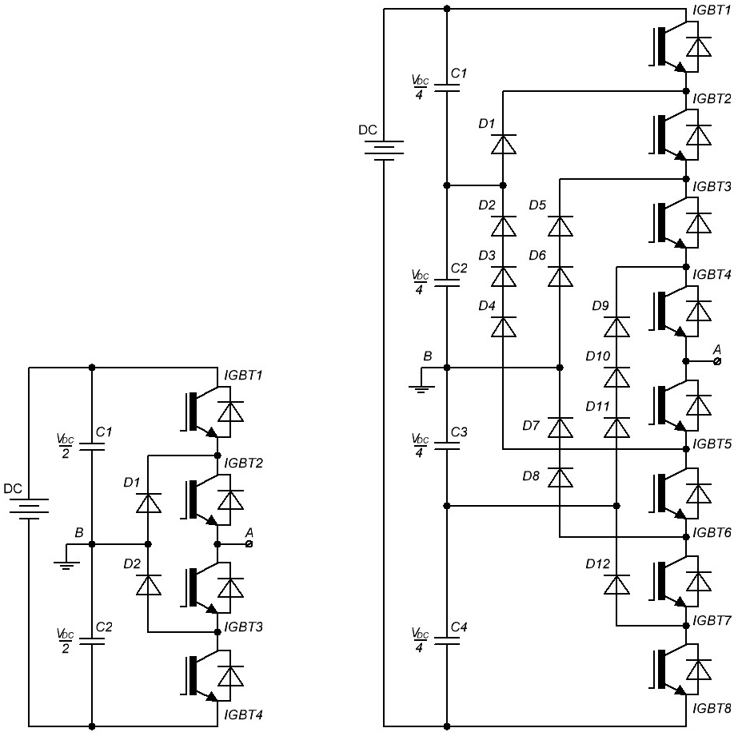
а) б)
Рисунок 1.2 – Многоуровневый инвертор с ограничивающими диодами

Для реализации инвертора с n уровнями напряжения необходимо (n-1) конденсаторов, 2(n-1) ключей коммутации, (n-1)(n-2) ограничивающих диодов. С увеличением количества уровней инвертора форма выходного напряжения инвертора становится более близкой к синусоидальной.
На рисунке показана схема трехуровневого и пятиуровневого инвертора с ограничительными диодами. Следует обратить внимание, что конденсаторы, играющие роль источника тока, включены последовательно. При этом напряжение на одном таком конденсаторе для данного случая равно половине напряжения источника питания, поскольку диоды подключены соответствующим образом. При соответствующей коммутации силовых ключей на выводах А-В будет формироваться трехуровневое напряжение.
Основным недостатком данной схемы является большое количество используемых силовых диодов. На сегодняшний день существует множество модификаций данной топологии.

1.2.2 Многоуровневый инвертор с переключаемыми конденсаторами
Топология такого инвертора схожа с топологией инвертора с ограничивающими диодами, но с той разницей, что вместо диодов используются конденсаторы [18,19]. Схема инвертора по данной топологии представлена на рисунке 1.3. Как видно из рисунка конденсаторы подключены так, что с каждой новой ветвью увеличивается количество последовательно подключенных конденсаторов. Напряжение на конденсаторах формируется в зависимости от их количества в цепи в данный момент.

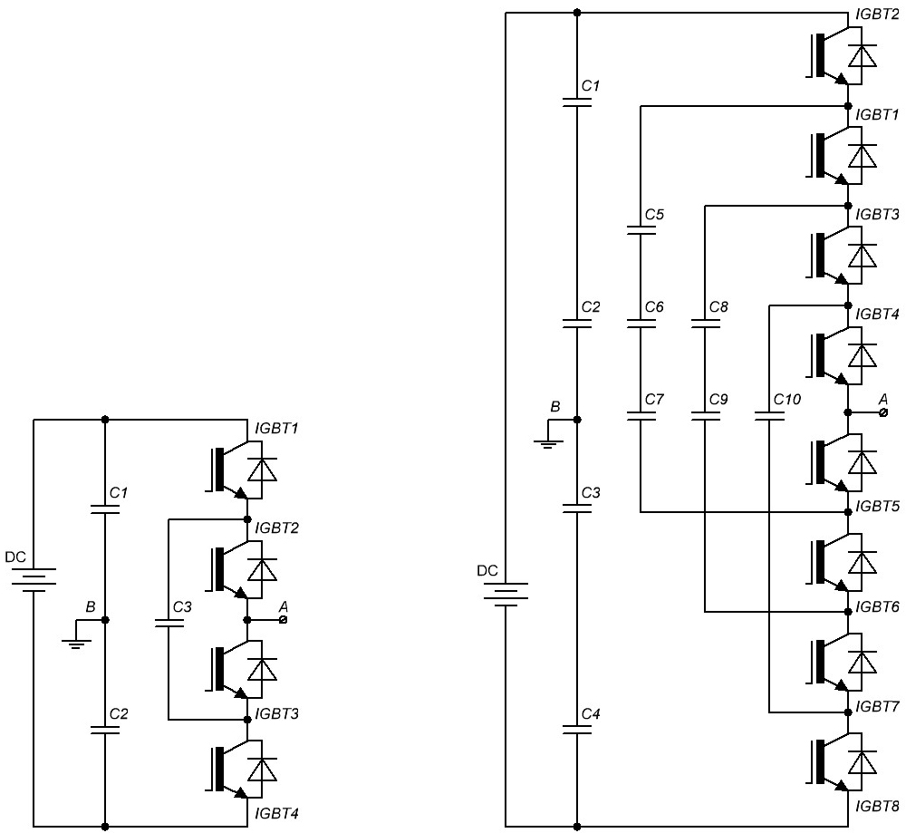
а) б)
Рисунок 1.3 – Многоуровневый инвертор с переключаемыми конденсаторами

Такой инвертор состоит из (n-1)(n-2)/2 конденсаторов, что делает его неудобным в использовании. Поскольку для реализации такого инвертора используются конденсаторы достаточно большой емкости, то, как правило, используются электролитические конденсаторы, выдерживающие большие напряжения. В силу этого с увеличением количества ступеней такой инвертор становится более тяжелым и громоздким. Но с другой стороны использование больших емкостей позволяет сгладить пульсации и глубокие провалы в напряжении источника питания. При этом точно установить то или иное значение напряжение для определенного уровня достаточно проблематично, так как с разрядом конденсаторов их напряжение уменьшается.

1.2.3 Каскадный мостовой инвертор
Принцип топологии каскадного мостового инвертора заключается в последовательном соединении однофазных мостовых инверторов для получения ступенчатого напряжения [20-22]. Схема инвертора по данной топологии представлена на рисунке 1.4. Таким образом, выходное напряжение такого инвертора представляет собой суммирование напряжений каждой ячейки в определенный момент времени. Если использовать n мостовых инверторов, то выходное напряжение будет иметь (2n+1) уровней.

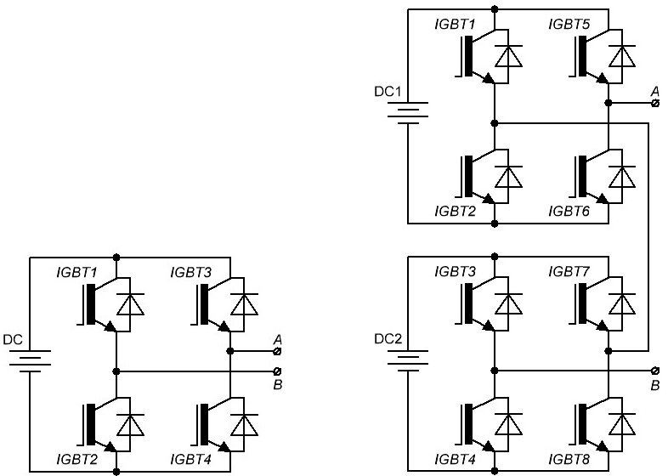
а) б)
Рисунок 1.4 – Каскадный мостовой инвертор

Время переключения ключей коммутации могут быть выбраны таким образом, чтобы минимизировать коэффициент гармонических составляющих. Одним из преимуществ данного типа инвертора является меньшее число силовых компонентов по сравнению с топологиями с использованием ограничивающих диодов или переключаемыми конденсаторами. Это позволяет снизить цену, а также массогабаритные показатели такого инвертора. Тем не менее, данная схема требует большое количество ключей коммутации. При использовании мощных транзисторных модулей с помощью такой конструкции можно добиться больших выходных мощностей.

1.3 Топология инвертора с использованием многообмоточного трансформатора
Рассмотренные выше топологии инверторов используют источники питания с общим напряжением до 312 В для достижения необходимого среднеквадратичного напряжения 220 В. Для реализации таких инверторов требуется от 18 аккумуляторных батарей или иных источников питания напряжением 12 В, что усложняет всю систему в целом.
Для решения проблемы источника питания зачастую используют повышающий трансформатор. Но и с применением трансформаторов существует ряд неудобств. Так как выпрямленное напряжение на выходе ветрогенераторов зачастую не превышает 30 В, для построения инвертора мощностью более 1 кВт необходимо использование схем с двойным преобразованием [23], а для коммутации токов превышающих 50 А – дорогостоящих сильноточных транзисторных модулей. Помимо этого, большинство инверторов не имеет синусоидальную форму выходного напряжения, что снижает качество электроэнергии.
В ходе диссертационного исследования с использованием трансформатора для повышения напряжения разработана топология инвертора с выходным напряжением, близким синусоидальному.
Данный инвертор для повышения напряжения использует трансформатор, первичная обмотка которого выполнена многообмоточной [24]. Это позволяет при неизменном входящем напряжении разделить входной ток по обмоткам на несколько токов, тем самым увеличить пропускную способность инвертора, также использовать на входе источник питания, постоянное напряжение которого составляет незначительную величину [25 стр. 19]. Схема предлагаемого однофазного автономного инвертора показана на рисунке 1.5.

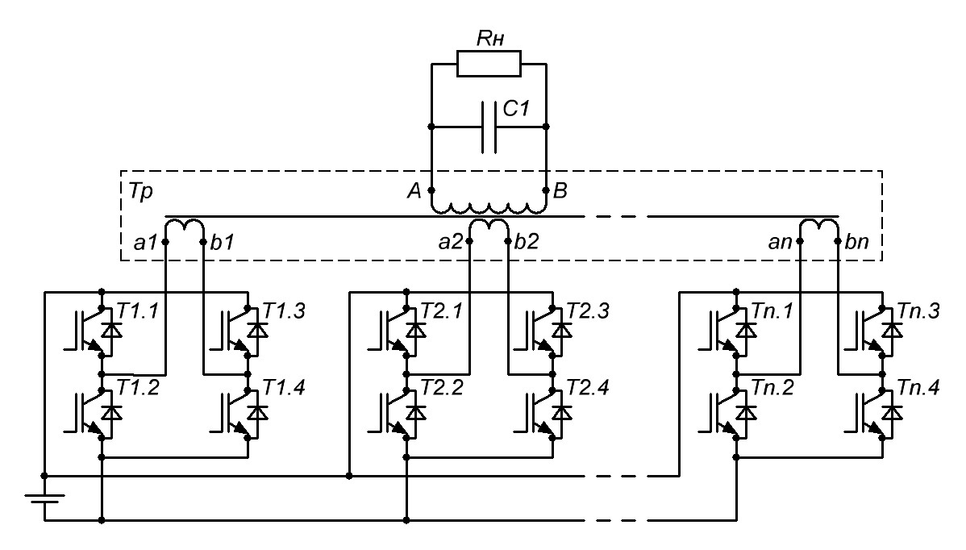

Рисунок 1.5 – Схема инвертора с использованием многообмоточного трансформатора
Как видно из рисунка 1.5, схема напоминает топологию каскадного мостового инвертора, но при этом имеет ряд отличий. Согласно данной схеме к источнику постоянного тока параллельно подключены мостовые инверторы. Каждая секция мостового инвертора состоит из четырех ключей Tx.1, Tx.2, Tx.3, Tx.4, представляющие собой IGBT с обратным диодом. Выводы переменного тока каждой секции инвертора подключены к соответствующим первичным обмоткам a1-b1, a2-b2,..., an-bn многообмоточного трансформатора Тр. Вторичная обмотка трансформатора через параллельно включенный конденсатор подключена к нагрузке. На практике для реализации инверторных мостов нет необходимости выбирать дорогостоящие сильноточные транзисторные модули, достаточно использование приборов в корпусах ТО-220 и ТО-247 [26]. Очередность включения ключей Tx.1, Tx.2, Tx.3, Tx.4 осуществляют системой управления, на затвор транзисторов поступает управляющий сигнал с микроконтроллерной системы управления.
Следует заметить, что инверторные мосты имеют необычную последовательность инвертирования. В каждой секции блока мостовых инверторов две пары диагональных транзисторов управляются двумя одинаковыми последовательностями импульсов, но сдвинутыми друг относительно друга на 180°. Период следования и скважность импульсов управления для всех инверторов блока остается неизменным. При этом сдвиг импульсов по фазе относительно одного инвертора к другому будет зависеть от числа первичных обмоток трансформатора. Данный сдвиг по фазе φ обратно пропорционален числу обмоток и рассчитывается по формуле 1.

$$φ=\frac{π(Q-2)}{Qn}, (1.1)$$

где Q – скважность управляющих импульсов, n – количество мостовых инверторов.
Принцип формирования выходного напряжения поясняет рисунок 1.6. На рисунке показаны временные диаграммы двухполярных напряжений U₁, U₂, U₃ формируемых инверторами в первичных обмотках трансформатора, сдвинутых относительно друг друга на угол φ. Данный сдвиг по фазе необходим, во-первых, для формирования на выходе трансформатора напряжения близкого к синусоидальному, а во-вторых, это позволяет достигать скважности управляющих импульсов равной 3. Последнее необходимо для смягчения режима работы биполярных транзисторов с изолированным затвором. Так как данные транзисторы коммутируют большие токи, наблюдается высокое тепловыделение, которое пагубно влияет на характеристики транзисторов. Работа данных транзисторов в импульсном режиме с большой скважностью позволит снизить тепловыделение и вероятность выхода из строя [27]. Помимо этого, такая скважность позволяет разнести моменты коммутации силовых ключей для формирования достаточного по длительности мертвого времени и для протекания переходных процессов [28]. Это необходимо для предотвращения сквозных токов источника питания, которые способны моментально вывести из строя оба транзистора. Также следует учитывать, что ввиду больших индуктивностей возрастает время переходных процессов при коммутации, которые могут привести к большим перенапряжениям, поскольку ток в цепи не может мгновенно изменить направление. Для предупреждения перенапряжения используются транзисторы с обратными диодами. После размыкания ключей ток в первичной обмотке спадает через обратные диоды транзисторов под действием обратного напряжения [25 стр. 20].

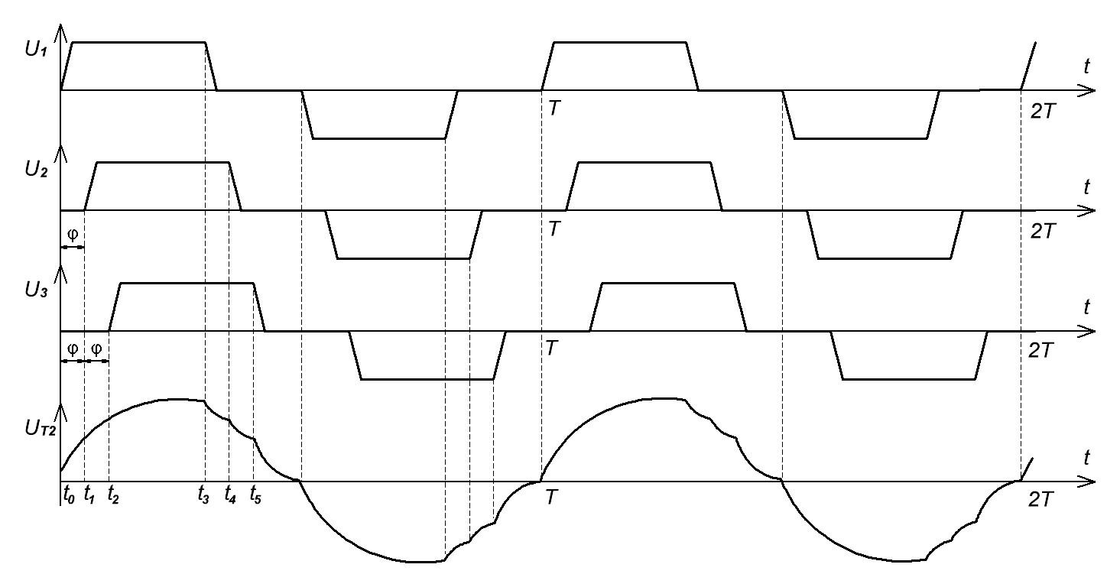
Рисунок 1.6 – Временная диаграмма формирования выходного напряжения

Для каждого мостового инвертора система управления формирует два противофазных сигнала управления со скважностью близкой 3, которые подают на затвор двух диагонально включенных ключей Tx.1, Tx.4 и Tx.2, Tx.3. При чем на первую секцию блока мостовых инверторов подаются управляющие сигналы без сдвига по фазе, на вторую со сдвигом по фазе φ, и так далее для каждой секции мостового инвертора сдвиг по фазе управляющих импульсов будет увеличиваться на φ относительно предыдущего.
Таким образом, в магнитопроводе трансформатора Тр возникает магнитное поле возрастающее и спадающее в течение одного полупериода, индукция которого в свою очередь создает переменное напряжение на выводах вторичной обмотки А-В.
По данному техническому решению было подано заявление на выдачу патента РК на изобретение и получено положительное решение от РГП на ПХВ «Национальный институт интеллектуальной собственности» МЮ РК [29]. Стабилизация выходного напряжения такого инвертора возможна за счет применения АЦП микроконтроллера в обратной связи [30].

1.4 Топология многоуровневого инвертора на основе коммутатора уровней и мостового инвертора
Все рассмотренные выше топологии являются типовыми, но при этом имеют общий недостаток, заключающийся в большом количестве требуемых силовых элементов. Исембергеновым Н.Т. предложена топология [31,32], отличающаяся тем, что задача по формированию уровней напряжения и задача по его инвертированию выполняются отдельными блоками. Таким образом, предложенная топология состоит из мостового инвертора и коммутатора уровней. Данная топология представлена на рисунке 1.7.
Многоуровневое напряжение инвертора получается путем последовательного включения и отключения силовых ключей Т1-Тn по определенному закону, которые таким образом коммутируют напряжение от конверторов.

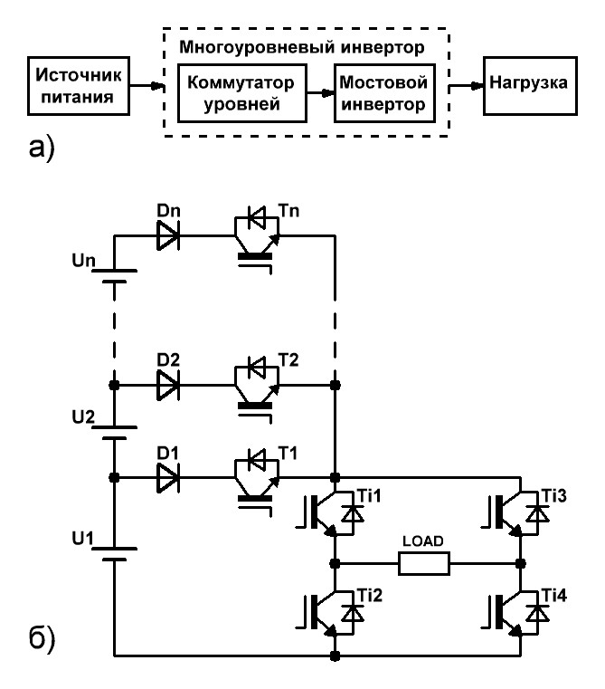
а) структурная схема; б) принципиальная схема

Рисунок 1.7 – Топология многоуровневого инвертора на основе мостового инвертора и коммутатора уровней

Предлагается использовать данную схему для реализации опытного образца многоуровневого инвертора, но с некоторыми изменениями. Поскольку опытный образец многоуровневого инвертора планируется использовать, прежде всего, для проведения экспериментальных исследований, то необходимо обеспечить доступность внесения изменений в конструкцию, в частности изменения количества уровней инвертора.
Предлагается усовершенствовать данную топологию. Так, например, при реализации инвертора в [33] использовались конверторы напряжения совместно с аккумуляторными батареями. При этом использовалась специальная схема подключения, позволяющая повысить общий КПД системы.
В свою очередь, при разработке инвертора в ходе данного диссертационного исследования предлагается иной способ с использованием конверторов напряжения. Данный принцип отражен на рисунке 1.8, на котором в качестве примера показана схема для реализации 8-уровневого инвертора напряжения.

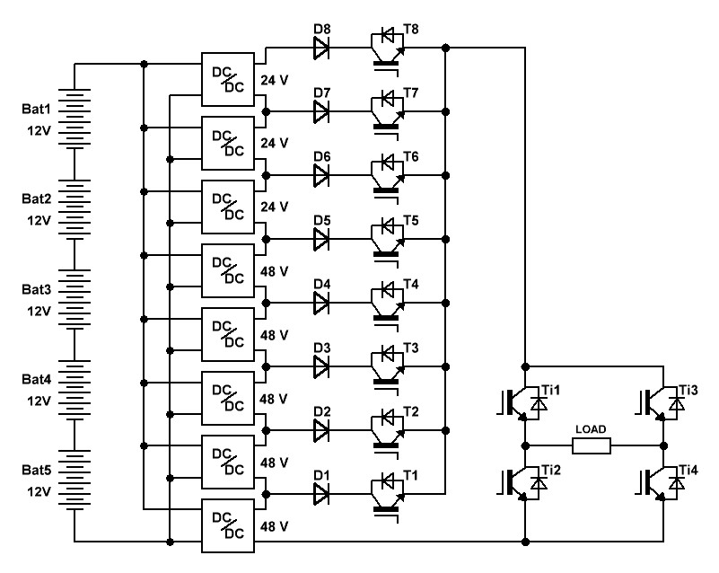

Рисунок 1.8. Топология многоуровневого инвертора с конверторами напряжения

Как видно из данного рисунка, для реализации инвертора используется 5 аккумуляторных батарей напряжением 12 В. Батареи могут быть заряжены от солнечной панели или ветрогенератора соответствующим образом. Если в качестве конверторов напряжения использовать конверторы SD-1000L-48 и SD-1000L-24 компании MeanWell, то для питания можно использовать от 2 до 6 аккумуляторных батарей напряжением 12 В соединенных последовательно, поскольку на вход таких конверторов можно подавать напряжение от 19 до 72 В.
При чем, поскольку конверторы напряжения имеют фиксированное значение выходного напряжения для формирования 8 уровней напряжения, предлагается использовать 5 конверторов с выходным напряжением 48 В и 3 конвертора с напряжением равным 24 В.
Следует обратить внимание на то, как подключены аккумуляторные батареи. Так как конверторы MeanWell SD-1000L имею гальваническую развязку относительно входа и выхода, то возможно одновременное подключение всех конверторов к аккумуляторным батареям. Оптимальным вариантом является использование 5 аккумуляторных батарей, большее количество может привести к перегреву конверторов, а меньшее снизит выходную мощность всей системы.
Данная схема обладает рядом преимуществ. Во-первых, поскольку конверторы напряжения не критичны к значению входного напряжения, то в качестве источника питания можно использовать различное количество аккумуляторных батарей, солнечных панелей и других источников питания. Во-вторых, такие параметры как степень заряда аккумуляторных батарей, освещенность солнечных панелей, пульсации и колебания значения напряжения практически ни коем образом не влияют на выходное напряжение инвертора, так как конверторы напряжения имеют фиксированное выходное значение напряжения, не зависящее от входного. Также, в отличие от конструкции, представленной в [34], такой инвертор достаточно прост в эксплуатации, поскольку будет иметь двухконтактный разъем для подключения источника питания. Помимо этого наличие конверторов позволяет формировать любое количество ступеней напряжения инвертора.

1.5 Сравнение топологий многоуровневого инвертора
Каждая из представленных топологий обладает определенными достоинствами и недостатками. Произведем сравнение данных топологий. В качестве параметров для сравнения можно выбрать количество тех или иных силовых компонентов для реализации. С ростом количества компонентов возрастает сложность реализации и управления.
Естественно, что для реализации многоуровневого инвертора требуется различное число силовых компонентов в зависимости от числа ступеней инвертора. Поэтому необходимо производить сравнение для неопределенного числа уровней инвертора, которое обозначим за n, при чем n – натуральное число.
Исходя из того, что n является числом уровней выходного напряжения инвертора, выразим через него количество тех или иных компонентов для реализации инвертора для каждой из топологий. Данные для удобства сравнения занесены в таблицу 1.1.

Таблица 1.1 – Сравнение топологий многоуровневого инвертора

№ | Параметр | МИ с ОД | МИ с ПК | КМИ | ПТ
1 | Ключи коммутации | 4(n-1) | 4(n-1) | 4n | n+4
2 | Источники питания | 2n | 2n | n | n
3 | Силовые диоды | 2(n-1)(n-2) | 0 | 0 | n
4 | Силовые конденсаторы | 0 | (n-1)(n-2) | 0 | 0
 | Итого компонентов | 2n² | n²+3n-2 | 5n | 3n+4

Если принять во внимание, что стоимость компонентов силовой электроники, будь то аккумуляторная батарея, силовой диод, ключ коммутации или конденсатор, достаточно высока, то можно суммировать данные компоненты для каждой топологии отдельно. В итоге получим уравнение зависимости количества силовых электрокомпонентов N от числа уровней напряжения инвертора n для каждой топологии. Данные уравнения представлены графически на рисунке 1.9.

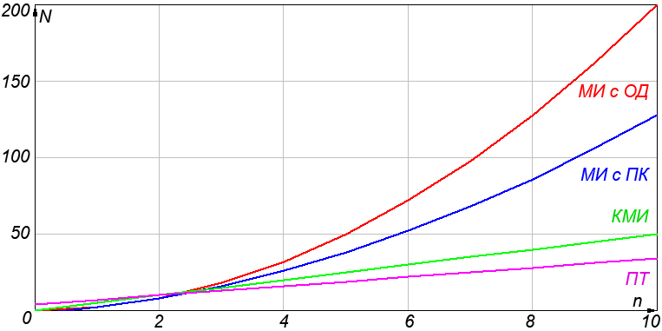

Рисунок 1.9 – График зависимостей количества силовых компонентов от числа уровней напряжения инвертора для каждой топологии
График, представленный на рисунке 1.9, наглядно демонстрирует преимущество предлагаемой топологии многоуровневого инвертора. При этом следует заметить, что график отражает данные только для 10 ступеней инвертора, но с дальнейшим ростом числа ступеней предлагаемая топология оказывается еще в большем выигрыше относительно других. Но стоит признать, что если выходное напряжение инвертора составляет менее чем три уровня, то лучше использовать другие варианты исполнения.

Выводы по разделу
В данной главе рассмотрены существующие топологии многоуровневых силовых инверторов, указаны преимущества и недостатки каждой из них, а также приведена разработанная топология на основе многообмоточного трансформатора. Особое внимание уделено топологии многоуровневого силового инвертора на основе коммутатора уровней и мостового инвертора. Предложен альтернативный способ реализации многоуровневого силового инвертора, в котором последовательно коммутируются напряжения от конверторов и инвертируется при помощи схемы Н-моста. Топология может быть использована для генерации напряжения любого количества ступеней. В качестве источника постоянного напряжения инвертора используются не более 5 аккумуляторных батарей. Это позволило существенно сократить массогабаритные показатели всей системы. Произведено сравнение топологий относительно количества используемых силовых компонентов. В результате выявлено, что, если выходное напряжение инвертора составляет три уровня и более, то топология многоуровневого силового инвертора на основе коммутатора уровней и мостового инвертора наиболее предпочтительна.

2 ИССЛЕДОВАНИЕ МЕТОДИК РАСЧЕТА УГЛА КОММУТАЦИИ

2.1 Разработка модели инвертора
2.1.1 Выбор среды моделирования
Основной целью моделирования является исследование параметров выходного напряжения силового инвертора в зависимости от различных факторов. В качестве последних может выступать схема инвертирования, методика коммутации, количество ступеней напряжения и многое другое. Данные полученные в результате моделирования необходимо проанализировать для последующей оптимизации и улучшения свойств инвертора.
В последнее десятилетие благодаря бурному развитию компьютерной техники, программного обеспечения в особенности с графическим интерфейсом или графическими пакетами все большую популярность приобретает компьютерное моделирование [35,36]. Но применение компьютерного моделирования эффективно не только в силу использования графического представления информации. Так, например, компьютерную модель гораздо проще исследовать, поскольку вычисления выполняются непосредственно компьютером. Помимо этого одним из основных преимуществ компьютерного моделирования является управление временем, что дает возможность исследовать систему в динамике, а также производить множество симуляций и затем возвращать систему в исходное состояние.
Компьютерная модель силового инвертора, во-первых, должна отражать схемное решение инвертора, учитывать используемую топологию, т.е. представлять инвертор как устройство силовой электроники со всеми характерными критериями и ограничениями. Во-вторых, компьютерная модель должна как можно реалистичнее воспроизводить процессы, происходящие при инвертировании напряжения, но при этом быть достаточно простой в выполнении исследования. Также модель должна быть универсальной, чтобы иметь возможность, не теряя основных свойств модели, быстро вносить изменения. Таким образом, необходимо выбрать программную среду для моделирования силового инвертора с микроконтроллерным управлением как электронного устройства.
Прежде чем выбирать среду для моделирования необходимо определить вид получаемых результатов. Для модели инвертора важно получать выходное напряжение в графическом виде, а также иметь возможность измерять коэффициент нелинейных искажений выходного напряжения, либо преобразовывать его с помощью преобразования Фурье. При этом важно иметь возможность задавать некоторые параметры для модели инвертора. Таким параметрами могут быть: количество источников питания и их напряжение, количество ступеней, а главное – время коммутации ступеней инвертора.
Существует огромное множество программ, предназначенных для моделирования аналоговых и цифровых электронных схем [37-40]. Наиболее популярными являются: OrCAD, а именно модуль PSpice Analog Digital, LTspice, NI Multisim и Proteus. Обычно такие программы содержат обширную библиотеку схемных элементов, полупроводниковых компонентов и других технических решений. С одной стороны очень удобно при моделировании силового инвертора использовать конкретные типы электрокомпонентов, в особенности для оценки и анализа общей работоспособности системы. С другой стороны такие программы довольно ограничены, поскольку не предназначены для комплексного исследования системы и зачастую не имеют специализированных функций.
Представляет интерес инструментальная среда MATLAB, позволяющая использовать метод визуального и программного моделирования для решения сложных конструкторских и системных задач исследования и проектирования устройств и систем, в том числе устройств силовой электроники [41,42]. Среда MATLAB отличается от программ моделирования электронных схем, т.к. сосредоточена на моделировании систем, составленных из отдельных функций и блоков.
Среда MATLAB позволяет построить два различных типа модели инвертора. Во-первых, возможно создать имитационную модель инвертора с помощью непосредственно программного комплекса MATLAB. Путем написания кода программы и алгоритма можно воспроизвести выходное напряжение инвертора, изменяющееся в зависимости от воздействия различных факторов. Для этого в MATLAB предусмотрен специальный язык программирования «m-script», который реализовывать программы различной сложности и функциональности, начиная от простейших математических функций и заканчивая дифференциальными уравнениями и матрицами. При этом есть возможность сам результат выводить в виде графических данных. Во-вторых, MATLAB позволяет построить структурно-функциональную модель инвертора при помощи расширения Simulink. В этом случае модель строится графически, путем построения схемы инвертора из блоков в виде направленных графов, которые имитируют те или иные компоненты электроники. Для этого Модуль визуального моделирования Simulink наряду с моделями элементарных устройств обладает специализированными библиотеками достаточно сложных элементов и устройств для исследования на уровне системы. Simulink является самостоятельной средой моделирования, но связан непосредственно с MATLAB. Это в свою очередь позволяет производить обработку и анализ данных с помощью мощных средств MATLAB.

2.1.2 Разработка модели инвертора в среде MATLAB
Для анализа электрических сигналов многие исследователи используют расширение Simulink, но непосредственно MATLAB прежде всего является мощной средой программного моделирования с набором различных пакетов и инструментов моделирования, которая позволяет реализовывать модели различной сложности от простейших математических функций до дифференциальных уравнений. Построим в среде MATLAB математическую модель выходного ступенчатого напряжения многоуровневого инвертора и произведем его спектральный анализ, разложив его на составляющие при помощи быстрого преобразования Фурье.
Модель в среде MATLAB будет представлять собой код программы и алгоритм вычисления выходного напряжения инвертора по исходным данным. Как указывалось ранее, код модели пишется на специальном встроенном языке программирования m-script. Данный язык предусматривает различные виды вывода информации, в том числе и в графическом виде. Это поможет нам графически представить сигнал по шкале времени, а главное – спектр сигнала по шкале частот.
Прежде всего, необходимо задать исходные данные для непосредственно процесса моделирования, поскольку MATLAB выполняет расчеты по дискретному времени.

%% Настройки
L=1; % Длина сигнала (1 сек)
Fs= 1e5; % Частота дискретизации (100 кГц)
t=0:1/ Fs:L; % Вектор времени
d = 0:1/50:1; % Вектор задержек - частота импульсов (50 Гц)

Далее введем данные самого сигнала, в том числе и напряжение уровней. Частота сигнала принята за 50 Гц. Для моделирования возможно использование любого количества ступеней напряжения инвертора различного значения. Построим модель, например, для 6-уровневого инвертора.

f=50; %Частота сигнала (Гц)
T=1/f; % Период сигнала (сек)
A=312; %Амплитуда выходного напряжения (В)
U0=0; %Амплитуда нуля(В)
U1=60; %Амплитуда 1й ступени (В)
U2=120; %Амплитуда 2й ступени (В)
U3=168; %Амплитуда 3й ступени (В)
U4=216; %Амплитуда 4й ступени (В)
U5=264; %Амплитуда 5й ступени (В)
U6=312; %Амплитуда 6й ступени (В)

Далее произведем расчет времени коммутации согласно формуле представленной в [31 стр. 6885]. MATLAB произведет расчет и выдаст результаты на экран.

t1=(U1*asin(U1/A)-U0*asin(U0/A)+A*cos(asin(U1/A))-A*cos(asin(U0/A)))/(2*pi*f*(U1-U0));
t2=(U2*asin(U2/A)-U1*asin(U1/A)+A*cos(asin(U2/A))-A*cos(asin(U1/A)))/(2*pi*f*(U2-U1));
t3=(U3*asin(U3/A)-U2*asin(U2/A)+A*cos(asin(U3/A))-A*cos(asin(U2/A)))/(2*pi*f*(U3-U2));
t4=(U4*asin(U4/A)-U3*asin(U3/A)+A*cos(asin(U4/A))-A*cos(asin(U3/A)))/(2*pi*f*(U4-U3));
t5=(U5*asin(U5/A)-U4*asin(U4/A)+A*cos(asin(U5/A))-A*cos(asin(U4/A)))/(2*pi*f*(U5-U4));
t6=(U6*asin(U6/A)-U5*asin(U5/A)+A*cos(asin(U6/A))-A*cos(asin(U5/A)))/(2*pi*f*(U6-U5));

Поскольку выходное напряжение инвертора формируется путем сложения напряжений источников питания в определенные моменты времени, для формирования напряжения в среде MATLAB можно использовать функцию генерации последовательности импульсов pulstran(t,d,'func',p) [43]. Для генерации последовательности импульсов прямоугольной формы необходимо использовать команду 'rectpuls'. Параметры t и d представляют собой массивы времени и частоты импульсов соответственно и уже заданы в начале кода. Параметр p задает длительность импульсов, которую можно рассчитать, зная уже найденное время коммутации.

Signal = U1*pulstran(t-T/4,d,'rectpuls',T/2-2*t1)+(U2-U1)*pulstran(t-T/4,d,'rectpuls',T/2-2*t2)+(U3-U2)*pulstran(t-T/4,d,'rectpuls',T/2-2*t3)+(U4-U3)*pulstran(t-T/4,d,'rectpuls',T/2-2*t4)+(U5-U4)*pulstran(t-T/4,d,'rectpuls',T/2-2*t5)+(U6-U5)*pulstran(t-T/4,d,'rectpuls',T/2-2*t6)-(U1*pulstran(t-T*3/4,d,'rectpuls',T/2-2*t1)+(U2-U1)*pulstran(t-T*3/4,d,'rectpuls',T/2-2*t2)+(U3-U2)*pulstran(t-T*3/4,d,'rectpuls',T/2-2*t3)+(U4-U3)*pulstran(t-T*3/4,d,'rectpuls',T/2-2*t4)+(U5-U4)*pulstran(t-T*3/4,d,'rectpuls',T/2-2*t5)+(U6-U5)*pulstran(t-T*3/4,d,'rectpuls',T/2-2*t6));

В итоге путем сложения нескольких составляющих получено массивное уравнение. Следует отметить, что отрицательная полуволна получена путем изменения знака на отрицательный и смещения импульсов на 180˚. Выведем полученную функцию на экран при помощи команды plot и для наглядности добавим синусоидальное колебание частотой 50 Гц и амплитудой 312 В.

SineSignal =A*sin(2*pi*f*t);
set(0,'DefaultAxesFontSize',20,'DefaultAxesFontName','Arial');
hold on;
plot(t, Signal,'k','LineWidth',3);
plot(t, SineSignal,'r','LineWidth',2);
axis( [ 0, 0.04, -400, 400 ] );
grid on;

Результатом данных манипуляций является осциллограмма ступенчатого сигнала по заданным параметрам, которая изображена на рисунке 2.1а.

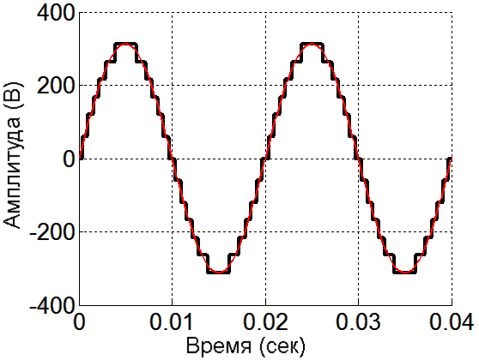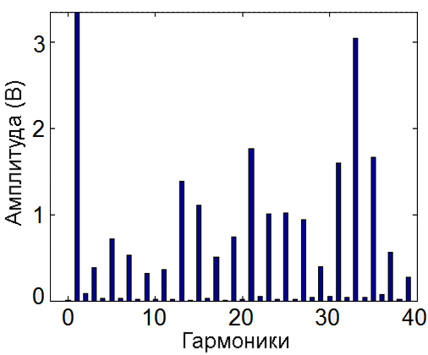
а) б)
Рисунок 2.1 – Осциллограмма (а) и спектрограмма (б) ступенчатого сигнала

Теперь перейдем непосредственно к нахождению спектра полученного сигнала. Для этого необходимо воспользоваться преобразованием Фурье, которое в MATLAB представлено функцией fft(х). Для данной функции аргументом помимо сигнала будет еще вектор отсчетов преобразования Фурье, который обозначим FftL. После операции преобразования необходимо привести результаты в стандартный вид, доступный для понимания. Код для преобразования Фурье и его нормировки представлен ниже [44].

%% Спектральное представление сигнала
FftL=10000;
FftS=abs(fft(Signal,FftL)); % Быстрое преобразование Фурье
FftS=2*FftS./FftL; % Нормировка спектра по амплитуде
FftS(1)=FftS(1)/2; % Нормировка постоянной составляющей

Далее выводим полученный результат в виде графика.

F=0:Fs/FftL:(Fs/2-1/FftL)/100;% Массив частот вычисляемого спектра
plot(F,FftS(1:length(F))); % Построение спектра Фурье сигнала
xlabel('Гармоники''); % Подпись оси х графика
ylabel('Амплитуда (В)'); % Подпись оси у графика
plot(F,FftS(1:length(F)),'LineWidth',3); % Построение спектра
grid on;

Таким образом, в программной среде MATLAB построена модель выходного напряжения многоуровневого инвертора, произведено преобразование Фурье, с целью получения спектрограммы выходного напряжения. Спектрограмма сигнала показана на рисунке 2.1б. Используя данную модель, есть возможность исследовать спектральную характеристику в зависимости от формы выходного напряжения, т.е. от количества ступеней и времени их коммутации.
Помимо этого инструменты среды MATLAB предоставляют возможность строить фильтры низких частот и производить фильтрацию напряжения. Код программы для одного из таких фильтров представлен ниже.

Filter = 0.52*exp(-t*6000);
Resultat = conv(Signal,Filter);
plot(t,Resultat(1:length(Signal)),'r','LineWidth',3)
grid on;

На рисунке 2.2а представлена осциллограмма выходного напряжения инвертора после прохождения ФНЧ с частотой среза 6 кГц, а на рисунке 2.2б – после прохождения ФНЧ с частотой среза 1 кГц. Как видно из рисунка, с уменьшением частоты среза синусоидальность напряжения возрастает, как и возрастает задержка по времени.

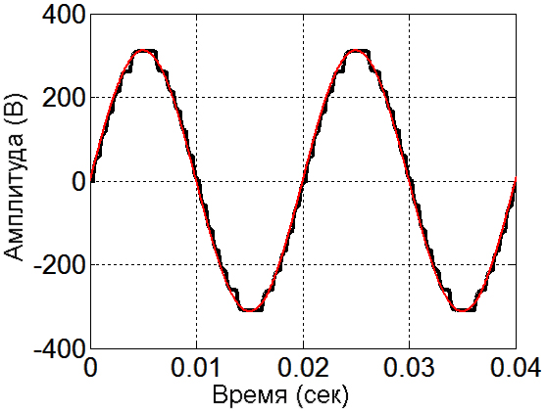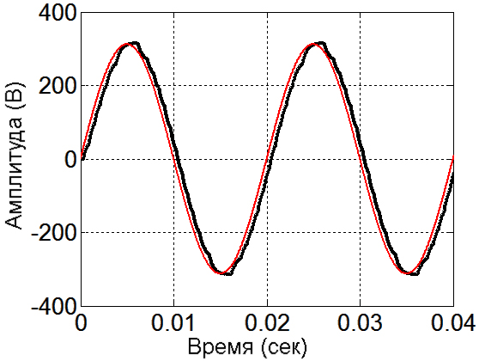
а) б)
а) с частотой среза 6 кГц; б) с частотой среза 1 кГц

Рисунок 2.2 – Форма сигнала после прохождения ФНЧ

Таким образом, используя данный код, предоставляется возможность моделировать выходное напряжение идеального инвертора различного количества ступеней и значения напряжения, а затем производить его спектральный анализ.
Основным недостатком разработанной модели является пренебрежение процессами, происходящими при коммутации в силовых ключах, пренебрежение потерями в полупроводниковых элементах, а также не учитывается фактор топологии, схемного построения и другие параметры. Указанные недостатки можно предусмотреть, разработав модель в среде Simulink.

2.1.3 Разработка модели инвертора в среде Simulink
Помимо модели выходного напряжения инвертора, не позволяет в должной мере исследовать силовой инвертор, разработана модель инвертора в среде Simulink. Основой для создания модели инвертора послужил пакет SimPowerSystems. Данный пакет специализируется на элементах силовой электроники, позволяющих реализовывать адекватные модели. С помощью библиотеки инструментов пакета SimPowerSystems можно создать модель силового инвертора, путем построения электрической схемы.
При этом силовая часть силового инвертора, в которую входят силовые полупроводниковые элементы, выполнена с использованием имитационных блоков SimPowerSystems [45]. Система управления инвертором, т.е. силовыми ключами, уже выполнена с помощью обычных блоков Simulink. Таким образом, система управления отражает не столько электрическую схему, а алгоритм работы, т.е. коммутации. Компоненты пакета SimPowerSystems соединяются между собой и обычными блоками Simulink идеальными проводниками.
Разработанная модель многоуровневого инвертора на основе Н-моста и коммутатора уровней, построенная в среде Simulink, показана на рисунке 2.3. На данном рисунке изображена модель для 6-уровневого силового инвертора, но количество уровней можно изменять.

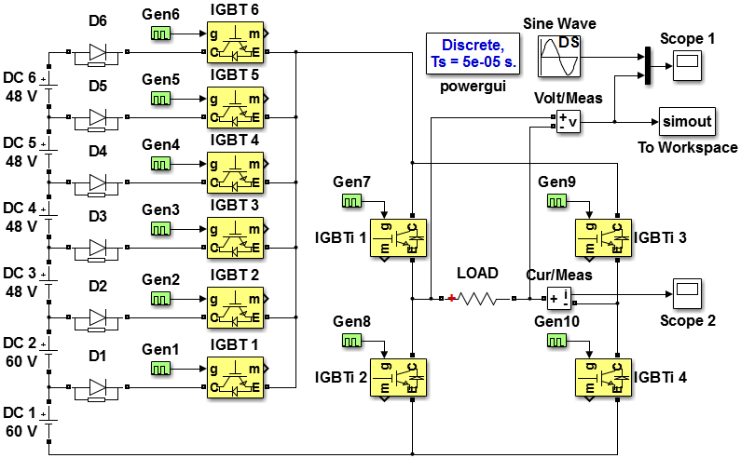

Рисунок 2.3 – Модель инвертора в среде Simulink

Как видно из рисунка 2.3, коммутатор уровней составляют шесть плеч, каждое из которых включает диод и транзистор IGBT. Коммутатор уровней коммутирует напряжение с источников постоянного тока DC1-DC6. Результирующее напряжение поступает на мостовой инвертора, представленный транзисторами IGBTi1- IGBTi4.
Роль силовых ключей инвертора выполняют блоки пакета SimPowerSystems IGBT/Diode, которые моделируют биполярный транзистор с изолированным затвором и встречно-параллельным диодом. При этом есть возможность изменять параметры данного блока и, таким образом, приближать модель транзистора к реально существующим компонентам.
Управление данными блоками производится импульсными генераторами PulseGen, в которых задается период следования импульсов, длительность в процентном соотношении от периода и задержка по фазе. В качестве нагрузки LOAD используется резистор сопротивлением 45 Ом, но возможно использование индуктивной, либо емкостной нагрузки. В качестве источника питания используются источники постоянного тока DC Voltage, а диоды D1-D6 исключают короткое замыкание во время коммутации.
Непосредственно моделирование может производится в нескольких режимах. В данном случае используется режим дискретной симуляции, поскольку он наиболее эффективен при моделировании силовых электронных устройств.
Для измерения выходного напряжения и тока силового инвертора используются сенсорные блоки Volt/Meas и Cur/Meas соответственно. Данные блоки преобразуют сигнал и передают его в стандартные блоки Simulink для отражения временных диаграмм Scope. Помимо получения временных диаграмм выходного напряжения и тока Simulink позволяет выполнять гармонический анализ при помощи возможностей блока powergui, а также измерять коэффициент нелинейных искажений.
Таким образом, при помощи средств программной среды MATLAB и среды визуального моделирования Simulink разработаны модели для исследования силового инвертора. Модели являются общими и легко изменяемыми и могут быть использованы для исследования методик коммутации силового инвертора.

2.2 Исследование методик коммутации на основе ШИМ
В преобразовательной технике наибольшее распространение получила широтно-импульсная модуляция, при которой частота импульсов неизменна, а меняется лишь их длительность [46,47].
Суть применения широтно-импульсной модуляции заключается в генерации импульсов, длительность которых изменяется по определенному закону. В случае силового инвертора длительность импульсов изменяется по закону синусоидального колебания частотой 50 Гц. Если генерировать такие импульсы амплитудой не менее 312 В, то после фильтрации можно получить выходное напряжение промышленной частоты, форма которого близка к синусоидальной.
При этом применение находит многократная двухполярная ШИМ, представленная на рисунке 2.4а, когда в пределах отдельно взятого полупериода импульсы имеют чередующуюся полярность, и однополярная ШИМ, представленная на рисунке 1б, когда импульсы каждого полупериода имеют одну полярность и между импульсами напряжение имеет нулевой уровень [23, стр. 42].

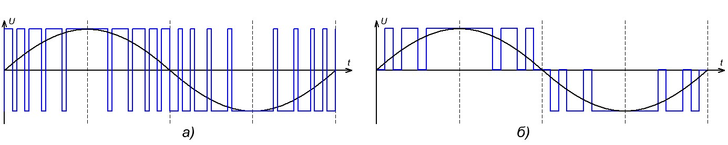
а) биполярная ШИМ; б) униполярная ШИМ

Рисунок 2.4 – Временная диаграмма ШИМ

Принято решение использовать однополярную ШИМ, хотя для нее, как правило, требуется использование мостовой схемы или введение в силовой контур дополнительных ключей, но при этом она имеет лучший спектральный состав.
Принципов формирования ШИМ для автономного силового инвертора напряжения достаточно много. В основном они заключаются в сравнении пилообразного или треугольного сигнала с каким-либо опорным сигналом. До появления микроконтроллеров этот принцип успешно реализовывался при помощи аналоговых компараторов.
Исследуем данный принцип применительно к формированию выходного напряжения автономного силового инвертора. В качестве несущего колебания используем треугольный сигнал симметричной формы, т.е. продолжительность роста такого сигнала, равна продолжительности его спада [48]. Пример такого сигнала указан на рисунке 2.5.

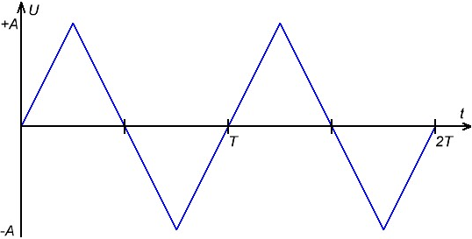

Рисунок 2.5 – Временная диаграмма треугольного сигнала

Частота несущего треугольного сигнала будет неизменной, но должна быть в несколько раз больше частоты модулирующего синусоидального сигнала. Модулирующим колебанием является синусоидальный сигнал амплитудой 312 В и частотой 50 Гц. Амплитуду треугольного сигнала выберем также равной 312 В.
Согласно данной методике формирования ШИМ, если значение несущего треугольного колебания для данного момента времени выше чем значение синусоидального сигнала, то формируется значение высокого уровня, в противном случае – формируется значение низкого уровня. Таким образом, генерация коммутирующего импульса производится всякий раз, когда треугольный импульс ступени больше синусоиды. Данный принцип отражен на рисунке 2.6.

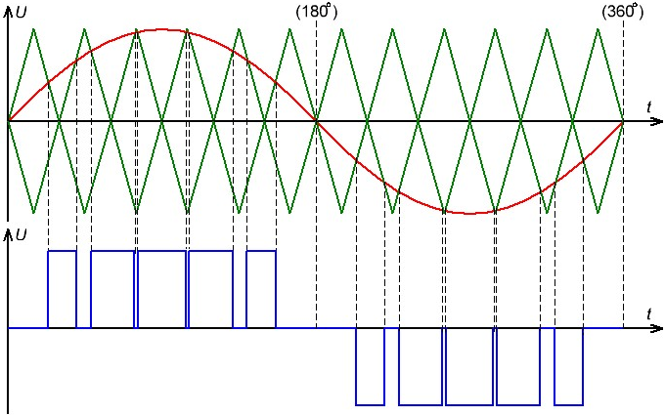
Рисунок 2.6 – Принцип формирования ШИМ

Возникает вопрос выбора частоты несущего колебания. Теоретически, чем выше частота импульсов, тем легче производить фильтрацию выходного напряжения. Таким образом, чем выше частота треугольного сигнала, тем ближе форма выходного напряжения инвертора к синусоидальной. Но следует иметь ввиду, после фильтрации импульсов высокой частоты может возникнуть ситуация, когда значение напряжения за короткий промежуток не успевает возрастать до максимально возможного. В этом случае действующее значение выходного напряжения инвертора может быть меньше требуемого, что является негативным фактором, поскольку именно действующие значение напряжения инвертора определяет его эффективную работу. Поэтому соответствие таких параметров как амплитудное и действующее значения выходного напряжения инвертора значениям, требуемым потребителю, является таким же важным фактором, как и коэффициент нелинейных искажений.

2.2.1 Исследование методики расчета угла коммутации на основе ШИМ для мостового инвертора
Произведем исследование влияния частоты широтно-модулированного сигнала на форму выходного напряжения инвертора. Критериями оценки будут выступать коэффициент гармонических составляющих выходного напряжения инвертора и действующее значение. Опыт произведем для случая отсутствия фильтрации напряжения, а также с использованием фильтра нижних частот. В ФНЧ выберем два типовых фильтра: фильтр Баттерворта второго порядка и частотой среза 500 Гц и фильтр Бесселя второго порядка и частотой среза 1000 Гц [49].
Моделирование произведем в среде визуального моделирования Simulink. Для этих целей построена модель, представленная на рисунке 2.7.

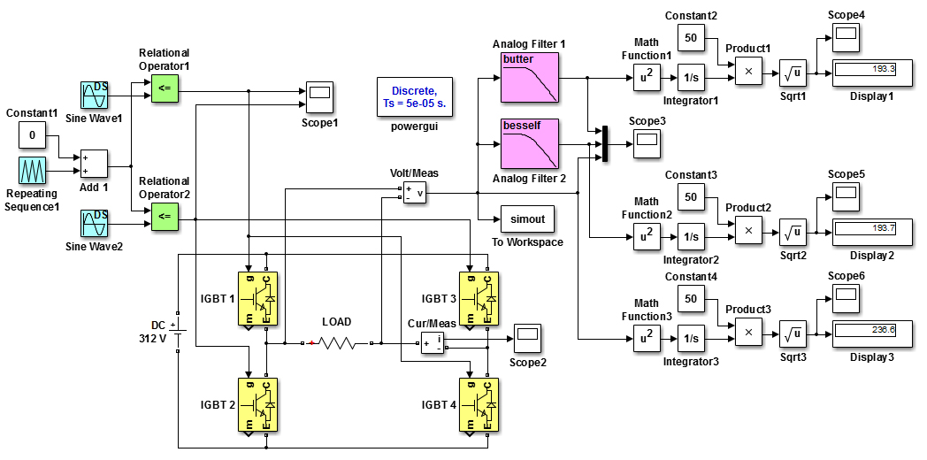
Рисунок 2.7 – Модель для исследования ШИМ инвертора

Как видно из рисунка 2.7, модель инвертора построена по мостовой схеме с использованием блоков IGBT/Diode пакета SimPowerSystems. Управление транзисторами осуществляется ШИМ сигналом. Данный сигнал получается в результате сравнения треугольного сигнала, задаваемого блоком Repeating Sequence, с двумя противофазными синусоидальными сигналами. В результате получаются две последовательности импульсов для управления диагонально расположенными транзисторами мостового инвертора. Фильтры нижних частот построены с использованием блока Analog Filter Design, который позволяет задавать тип фильтра, порядок и частоту среза.
Регистрация действующего значения требует построения специального алгоритма. Для периодического сигнала $U_{вых}$ с периодом T величина действующего значения $U_{д}$ находится по следующей формуле [50]:

$$U_{д}=\sqrt{\frac{1}{T}\int_{0}^{T}{{U_{вых}}^{2}\left(t\right)dt}} (2.1)$$

Согласно данной формуле в среде Simulink построен специальный алгоритм вычисления действующего значения напряжения. Данный алгоритм приведен на рисунке 2.8.

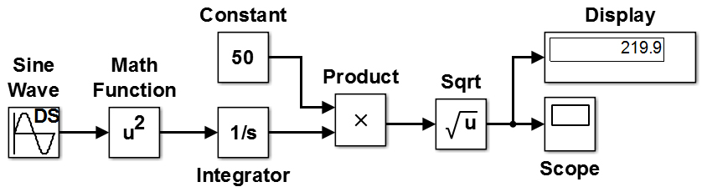

Рисунок 2.8 – Алгоритм вычисления действующего значения напряжения

Как видно из рисунка 2.8, сигнал, который изменяется во времени по определенному закону, поступает на блок MathFunction, в котором возводится в степень 2, затем интегрируется блоком Integrator. Далее, поскольку период сигнала заведомо известен и равен 0,02 с, то проинтегрированное значение перемножается с постоянным значением, равным 50. Из значения произведения блоком Sqrt извлекается квадратный корень. Результирующее значение отображается на дисплее. Если время моделирования установлено равным значению периода сигнала, т.е. 0,02 с, то результирующее значение будет являться действующим значением данного сигнала.
Таким образом, получена адекватная модель инвертора, позволяющая изменять частоту несущего колебания, измерять коэффициент нелинейных искажений и действующее значение напряжения.
На рисунке 2.9 показана осциллограмма выходного напряжения силового инвертора. Для данного рисунка черным цветом показана форма выходного напряжения инвертора без фильтрации, синим цветом – форма напряжения после фильтра Баттерворта второго порядка и частотой среза 500 Гц, красным цветом – после фильтра Бесселя второго порядка и частотой среза 1000 Гц. Как видно из рисунка выходное напряжение имеет форму импульсов, длительность которых изменяется по закону синусоидального колебания.

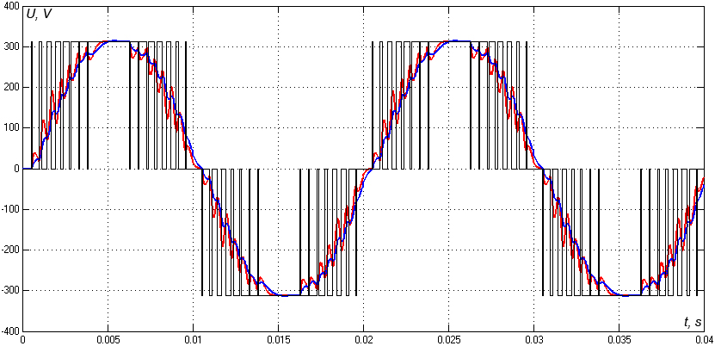

Рисунок 2.9 – Осциллограмма результирующего напряжения

В процессе моделирования частота несущего колебания изменялась в пределах 500 Гц – 10 кГц, и в зависимости от этого фиксировались значения коэффициента нелинейных искажений и действующего значения напряжения. Результаты моделирования занесены в таблицу 2.1.

Таблица 2.1 – Значения коэффициента нелинейных искажений и действующего значения напряжения в зависимости от частоты несущего колебания

Период,  с | Частота,  Гц | ШИМ, без фильтра |  | Фильтр Баттерворта |  | Фильтр Бесселя
Период,  с | Частота,  Гц | THD, % | Д/з, В | THD, % | Д/з, В | THD, % | Д/з, В
0,002 | 500,00 | 46,28 | 229,6 | 28,26 | 233,7 | 34,85 | 244,7
0,0018 | 555,56 | 50,6 | 247,6 | 26,77 | 226,5 | 35,8 | 232,2
0,0016 | 625,00 | 50,04 | 248,1 | 23,48 | 225,2 | 34,09 | 231,5
0,0014 | 714,29 | 50,4 | 247,6 | 19,28 | 222,6 | 31,43 | 229,1
0,0012 | 833,33 | 47,46 | 249,6 | 14,34 | 224,2 | 27,17 | 229,8
0,001 | 1000,00 | 51 | 244,7 | 10,92 | 215,5 | 24,77 | 220,6
0,0009 | 1111,11 | 49,73 | 246,6 | 9,07 | 217,3 | 21,85 | 221,3
0,0008 | 1250,00 | 48,28 | 248,6 | 7,87 | 219,8 | 18,47 | 222,7
0,0007 | 1428,57 | 47,13 | 247,1 | 6,55 | 217,5 | 15,91 | 219,6
0,0006 | 1666,67 | 47,89 | 247,1 | 5,95 | 215,8 | 13,34 | 217,2
0,0005 | 2000,00 | 46,92 | 244,7 | 5,89 | 213,5 | 10,95 | 214,2
0,0004 | 2500,00 | 45,59 | 244,7 | 5,19 | 212,8 | 8,86 | 212,2
0,0003 | 3333,33 | 44,4 | 242,7 | 9,01 | 205,2 | 11,09 | 205,4
0,0002 | 5000,00 | 40,19 | 236 | 15,5 | 193,7 | 17,44 | 193,3
0,0001 | 10000,00 | 56,07 | 220,1 | 42,09 | 152,2 | 44,06 | 153,2
По результатам моделирования построим графики зависимости коэффициента нелинейных искажений и действующего значения напряжения от частоты несущего колебания. Для удобства анализа отразим данные графики один над другим.
На рисунке 2.10а отражена зависимость действующего значения напряжения от частоты, а на рисунке 2.10б – зависимость коэффициента нелинейных искажений от частоты несущего колебания. При этом красным цветом отражены характеристики для выходного напряжения без фильтрации, синим – после фильтра Баттерворта второго порядка и частотой среза 500 Гц, зеленым цветом – после фильтра Бесселя второго порядка и частотой среза 1000 Гц.

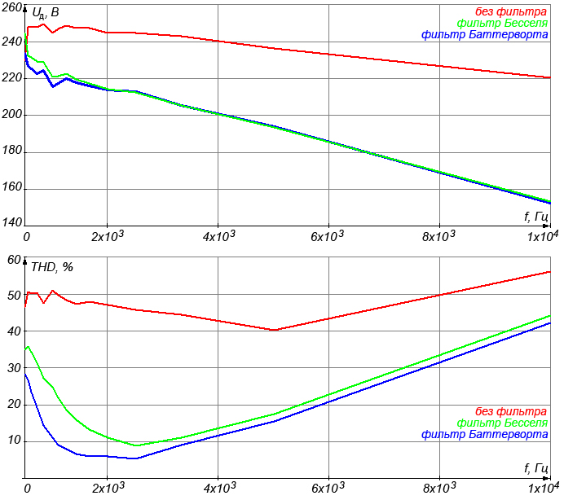

Рисунок 2.10 – Кривые зависимости действующего значения напряжения и коэффициента нелинейных искажений от частоты несущего колебания

Как видно из рисунка 2.10, для всех случаев при низких значениях частоты наблюдается высокое значение коэффициента нелинейных искажений, а с увеличением частоты данный коэффициент спадает до определенного минимума и затем вновь увеличивается. При этом действующее значение напряжения для всех случаев уменьшается с ростом частоты несущего колебания.
Следует обратить внимание на то, что при использовании ФНЧ наиболее низкий коэффициент нелинейных искажений наблюдается при частоте в пределах 2-2,5 кГц, а действующее значение на этом диапазоне близко к номинальным 220 В.

2.2.2 Исследование методики расчета угла коммутации на основе ШИМ для многоуровневого инвертора
Использование ШИМ широко распространено для получения синусоидального напряжения на выходе одноуровневого инвертора, где ширина импульсов несущего колебания изменяется по синусоидальному закону. Но ШИМ можно использовать и для коммутации в многоуровневом инверторе с той лишь разницей, что несущие колебания формируют каждую из ступеней инвертора отдельно [51,52].
На базе основной топологии построения многоуровневого инвертора исследуем, как различные стратегии позволяют уменьшить коэффициент гармонических составляющих, и выберем оптимальную.
Стратегии коммутации, основанные на ШИМ, которые будут исследованы в данном разделе приведены ниже:
- синфазная ШИМ стратегия;
- противофазная ШИМ стратегия;
- чередующаяся противофазная ШИМ стратегия;
- стратегия ШИМ с наложением несущих колебаний;
- стратегия ШИМ с различной частотой.
Рассмотрим синфазную ШИМ стратегию коммутации ступеней. В качестве модулирующего сигнала $U_{s}$ задана синусоида амплитудой 312 В и частотой 50 Гц по закону

$$U_{s}=312\sin{100πt. (2.2)}$$

В качестве же несущего колебания будет выступать треугольный сигнал симметричной формы, т.е. продолжительность роста такого сигнала, равна продолжительности его спада. Пример такого сигнала указан на рисунке 1. Частота несущего треугольного сигнала будет неизменной, но должна быть в несколько раз больше частоты модулирующего синусоидального сигнала. Амплитуда треугольного сигнала выбирается в зависимости от амплитуды ступени многоуровневого инвертора.
Введем понятие частотного коэффициента $k_{f}$, который будет равен отношению частоты несущего колебания $f_{c}$ к частоте модулирующего сигнала $f_{s}$.

$$k_{f}=\frac{f_{c}}{f_{s}} (2.3)$$

Таким образом, мы можем исследовать влияние данного коэффициента на коэффициент нелинейных искажений. Аналогично введем понятие амплитудного коэффициента $k_{A}$, который будет рассчитываться по формуле

$$k_{A}=\frac{{n∙A}_{c}}{f_{s}}, (2.4)$$

где $n$ – количество ступеней инвертора, $A_{c}$– амплитуда несущего колебания, $A_{s}$ – амплитуда модулирующего сигнала.
Рассмотрим стратегии на основе трехуровневого инвертора. Пусть уровень ступеней будет одинаковым и условно равен 1. В этом случае Амплитуда модулирующего колебания равна 3.
На рисунке 2.11 представлена диаграмма выбора времени коммутации по стратегии синфазной ШИМ. Для данного случая значение частотного коэффициента $k_{f}$ равно 20, т.е. частота несущих треугольных сигналов в 20 раз превышает частоту синусоидального колебания. Значение амплитудного коэффициента $k_{A}$ равно 1.
Как видно из рисунка 2.11, несущие колебания для каждой ступени находятся в одной фазе. Число несущих, необходимых для получения времени коммутации на каждом уровне равно числу ступеней инвертора, умноженному на два. Необходимо заметить, что все несущие одинаковой амплитуды. Согласно данной стратегии, если значение несущего треугольного колебания для данного момента времени выше чем значение синусоидального сигнала, то формируется значение высокого уровня, в противном случае – формируется значение низкого уровня. Таким образом, генерация коммутирующего импульса производится всякий раз, когда треугольный импульс ступени больше синусоиды.

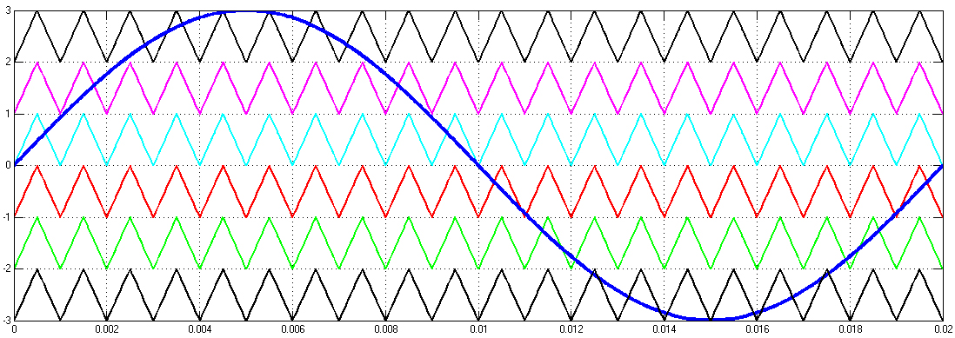

Рисунок 2.11 – Диаграмма положения несущих колебаний для синфазной ШИМ стратегии ($k_{f}$ = 20, $k_{A}$ = 1)
Согласно принципу формирования управляющих импульсов по закону противофазной ШИМ стратегии все несущие колебания положительной полуволны находятся в одной фазе друг относительно друга и все несущие колебания отрицательной полуволны также находятся в одной фазе но при это в противофазе несущим колебаниям положительной полуволны (рисунок 2.12).

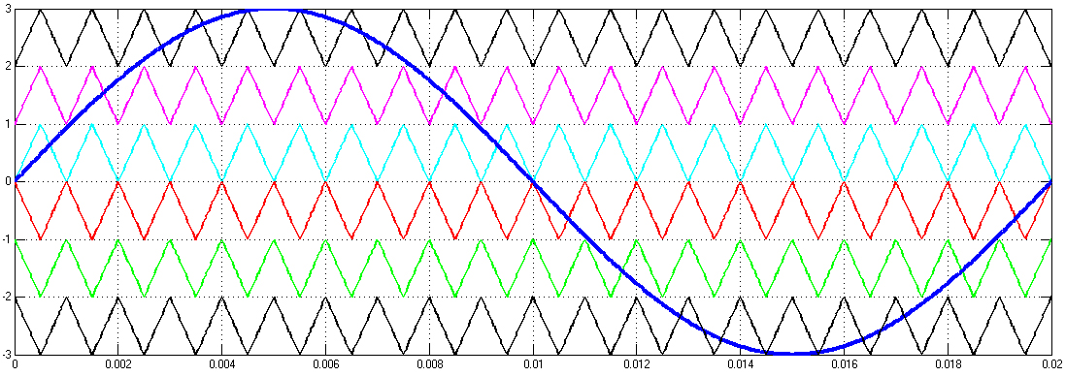

Рисунок 2.12 – Диаграмма положения несущих колебаний для противофазной ШИМ стратегии ($k_{f}$ = 20, $k_{A}$ = 1)

Для чередующейся противофазной ШИМ, диаграмма которой показана на рисунке 2.13, стратегии несущие колебания одинаковой амплитуды находятся в противофазе относительно соседних. Фактически данная и предыдущая стратегии удобны с точки зрения применения, поскольку сдвиг по фазе на 180̊ смещает несущие так, что положительные и отрицательные полуволны находятся в одинаковом положении относительно несущих. Таким образом, импульсы формируются для положительной и отрицательно полуволн одинаково, что очень удобно.

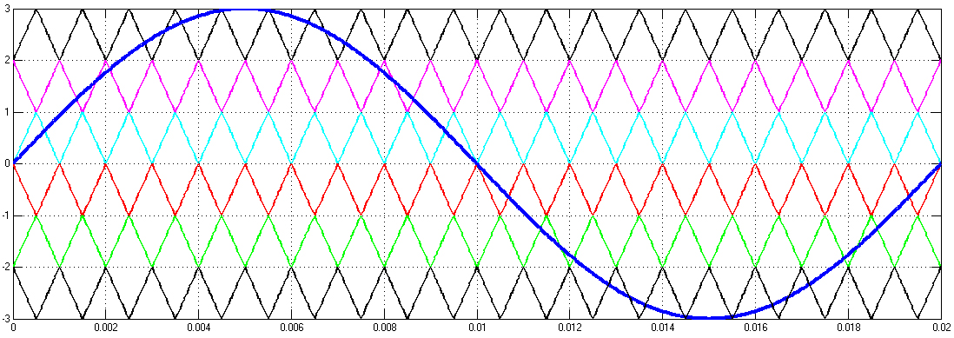

Рисунок 2.13 – Диаграмма положения несущих колебаний для чередующейся противофазной ШИМ стратегии ($k_{f}$ = 20, $k_{A}$ = 1)

Поскольку синусоида имеет характерную крутизну, число переключений для нижних уровней инвертора меньше чем число переключений верхних уровней. Для того, чтобы уровнять количество переключений для всех уровней можно использовать разные частоты для несущих колебаний. Это реализуется в стратегии ШИМ с частотой. Диаграмма положения несущих для данной стратегии показана на рисунке 2.14.

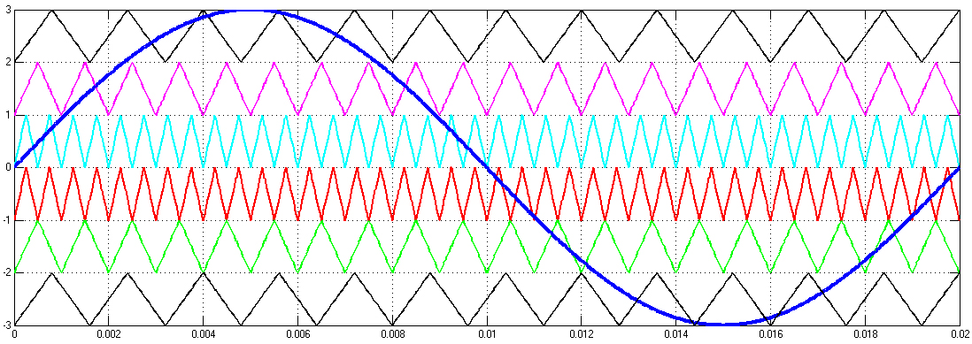

Рисунок 2.14 – Диаграмма положения несущих колебаний для стратегии ШИМ с различной частотой несущих($k_{f1}$ = 40, $k_{f2}$ = 20, $k_{f3}$ = 12,5, $k_{A}$ = 1)

С помощью ШИМ с наложением несущих колебаний можно увеличить или уменьшить длительность коммутирующих импульсов и исключить кратковременные всплески. Это достигается за счет увеличения амплитуды несущих колебании, поскольку треугольные сигналы обрезаются и становятся трапециевидными. Диаграмма положения несущих колебаний для стратегии ШИМ с наложением несущих колебаний показана на рисунке 2.15.

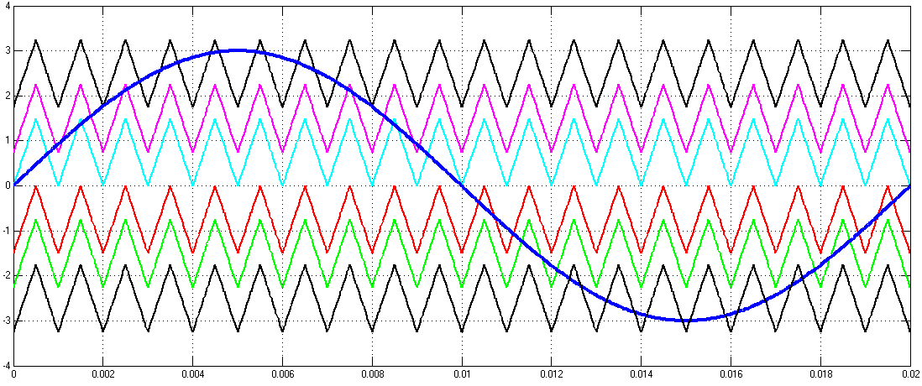

Рисунок 2.15 – Диаграмма положения несущих колебаний для стратегии ШИМ с наложением несущих колебаний ($k_{f}$ = 20, $k_{A}$ = 1,5)

Для исследования влияния стратегий коммутации на коэффициент гармонических составляющих построим специальную модель в среде визуального моделирования Simulink.
На рисунке 2.16 представлена модель формирования сигнала коммутации. Блок Sine Wave генерирует синусоидальное колебание частотой 50 Гц и амплитудой 312 В. Блок Repeating Sequence генерирует треугольный сигнал несущего колебания. Данный сигнал складывается с постоянной составляющей от блока Constant, значение которого регулируется в зависимости от ступени многоуровневого инвертора. Троеугольный и синусоидальный сигналы сравниваются оператором сравнения Relational Operator, сигнал с которого поступает на силовой ключ. Если Синусоидальный сигнал больше треугольного, то оператором генерируется логическая единица, в противном случае – логический ноль. Чтобы исследовать только воздействие той или иной стратегии исключим влияние IGBT, которые заменим обычными силовыми ключами, которые представлены блоками Ideal Switch.

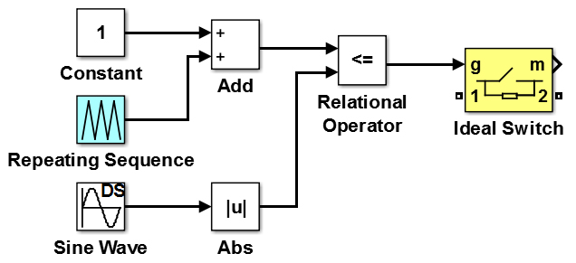

Рисунок 2.16 – Блок-схема формирования сигнала коммутации

Полная схема модели 6-уровневого инвертора для исследования методик коммутации представлена на рисунке 2.17.

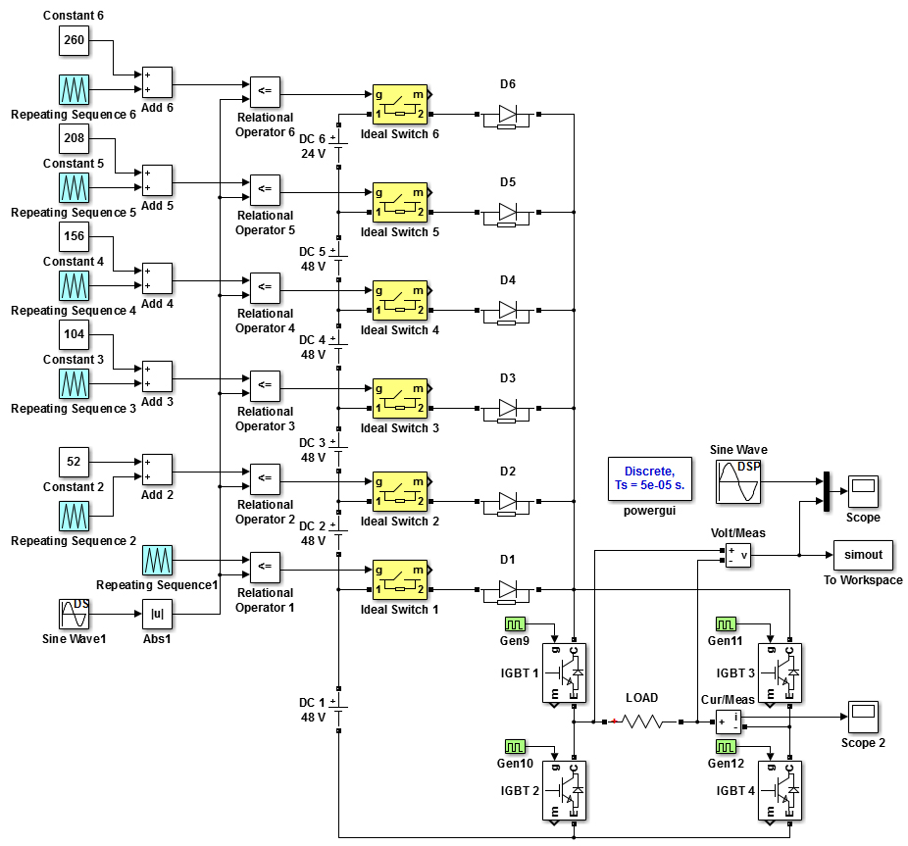

Рисунок 2.17 – Модель 6-уровневого инвертора для исследования методик коммутации

Выходное напряжение, полученное в результате моделирования, отличается от обычного ступенчатого напряжения наличием широтно-импульсной модуляции. Следует заметить что, чем ближе импульсы к границе перехода на высокий уровень, тем шире импульсы и наоборот.
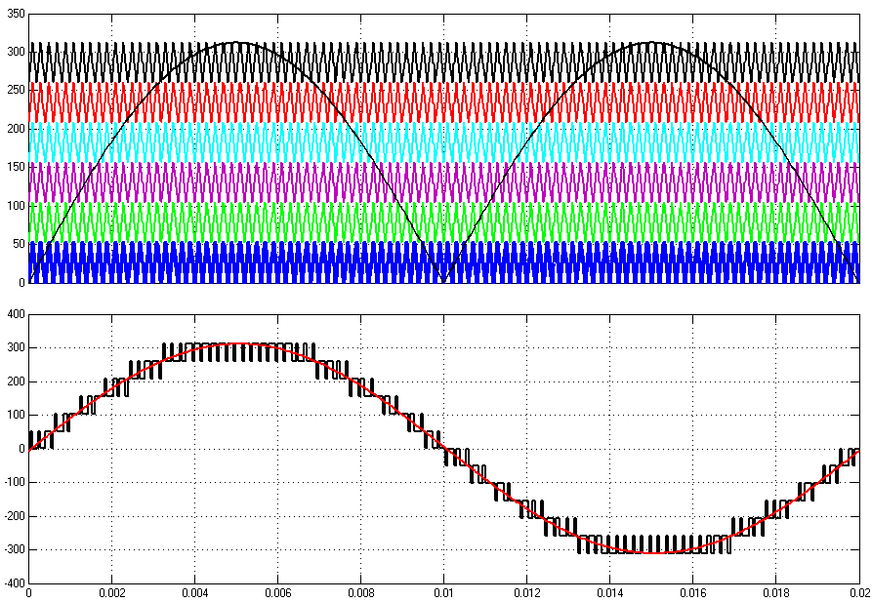

Рисунок 2.18 – Осциллограмма модулирующего сигнала и несущих (сверху) и осциллограмма результирующего напряжения (снизу)

Для сравнения стратегий важно значение коэффициента нелинейных искажений, который с помощью блока powergui автоматически рассчитывается посредством быстрого преобразования Фурье. Данные для стратегий занесены в таблицу 2.2.

Таблица 2.2 – Коэффициенты нелинейных искажений различных методик без фильтрации
Период | Частота | ПФ ШИМ | ЧПФ ШИМ | ШИМ с НН | ШИМ с РЧ
0,0013 | 769,2 | 9,3 | 10,05 | 14,24 | 9,27
0,0012 | 833,3 | 9,75 | 9,6 | 15,65 | 9,54
0,0011 | 909,1 | 8,78 | 7,91 | 13,8 | 9,7
0,001 | 1000 | 8,38 | 10,08 | 15,12 | 9,46
0,0009 | 1111,1 | 8,99 | 9,15 | 14,73 | 7,86
0,0008 | 1250 | 8,98 | 9 | 14,39 | 8
0,0007 | 1428,6 | 8,94 | 9,22 | 14,3 | 8,92
0,0006 | 1666,7 | 9,14 | 9,08 | 14,4 | 9,12
0,0005 | 2000 | 8,27 | 8,98 | 15,05 | 8,19
0,0004 | 2500 | 8,71 | 9,01 | 14,29 | 8,65
0,0003 | 3333,3 | 9,01 | 9,17 | 14,8 | 8,96
0,0002 | 5000 | 9,86 | 9,64 | 14,6 | 9,22
0,0001 | 10000 | 13,1 | 13,3 | 21,11 | 11,42
Как можно заметить коэффициенты нелинейных искажений довольно большие, связанных с наличием высоких частот в выходном напряжении инвертора. Поэтому данные стратегии применяются с фильтром низких частот [53,54]. Чтобы не искажать низкие частоты необходимо выбрать фильтр с гладкой АЧХ на частотах полосы пропускания [55]. Используем типовой фильтр Баттерворта третьего порядка с частотой среза 1000 Гц [56]. Для моделирования фильтр Баттерворта построен при помощи блока Analog Filter Design, где задаются порядок фильтра и частота среза 6283,2 рад/с. Результаты моделирования занесены в таблицу 2.3.

Таблица 2.3 – Коэффициенты нелинейных искажений различных методик после фильтрации

Период | Частота | ПФ ШИМ | ЧПФ ШИМ | ШИМ с НН | ШИМ с РЧ
0,0013 | 769,2 | 7,04 | 7,51 | 11,49 | 6,98
0,0012 | 833,3 | 6,95 | 6,42 | 11,8 | 6,93
0,0011 | 909,1 | 6,08 | 4,44 | 9,69 | 7,8
0,001 | 1000 | 5,85 | 7,1 | 9,6 | 7,23
0,0009 | 1111,1 | 4,88 | 5,17 | 7,98 | 4,44
0,0008 | 1250 | 4,33 | 5,26 | 6,37 | 4,38
0,0007 | 1428,6 | 3,21 | 4,59 | 4,84 | 3,75
0,0006 | 1666,7 | 2,63 | 3,79 | 3,19 | 3,05
0,0005 | 2000 | 2,28 | 2,31 | 2,11 | 2,54
0,0004 | 2500 | 1,65 | 1,43 | 2,35 | 2
0,0003 | 3333,3 | 1,4 | 1,67 | 2 | 1,38
0,0002 | 5000 | 1,74 | 1,7 | 2,47 | 1,37
0,0001 | 10000 | 4,18 | 4,09 | 3,63 | 1,85

На основе результатов моделирования построен график зависимости коэффициента нелинейных искажений от частоты несущего колебания, показанный на рисунке 2.19. На данном графике пунктирными линиями показаны результаты моделирования стратегий без фильтрации, а сплошными – моделирование с ФНЧ.
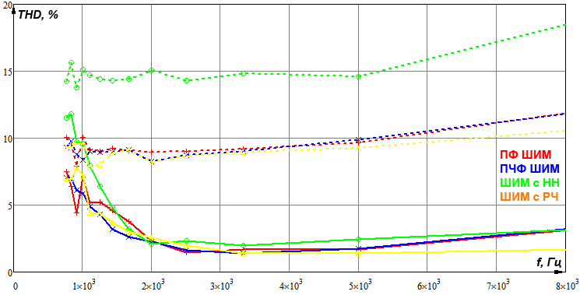

Рисунок 2.19 – График зависимости коэффициента нелинейных искажений от частоты несущего колебания

Как видно из рисунка 2.19, для всех стратегий при низких значениях частотного коэффициента $k_{f}$ наблюдается высокое значение коэффициента нелинейных искажений, а с увеличением частоты несущих данный коэффициент спадает до определенного минимума и затем незначительно увеличивается. При этом наиболее низкий коэффициент нелинейных искажений наблюдается при использовании стратегии коммутации на базе ШИМ с РЧ. При реализации силового инвертора все же не следует выбирать большую частоту, поскольку с частотой возрастают потери энергии на переходные процессы. Также следует также иметь в виду, что коммутация осуществляется силовыми ключами, например IGBT или MOSFET, переходные процессы в которых при высокой частоте переключений могут вывести их из строя [57-59].

2.3 Разработка методики определения времени коммутации ступеней инвертора по принципу равенства площадей
Задача методики заключается в необходимости приблизить ступенчатое выходное напряжение инвертора к синусоидальному и снизить его гармонические составляющие. Такие параметры выходного напряжения инвертора, как частота, амплитуда и действующее значение напряжения, должны соответствовать параметрам синусоидального напряжения. В этом случае оптимальным будет вариант, показанный на рисунке 2.20, когда площади ограниченные кривыми напряжений для каждой ступени будут соответственно равны.
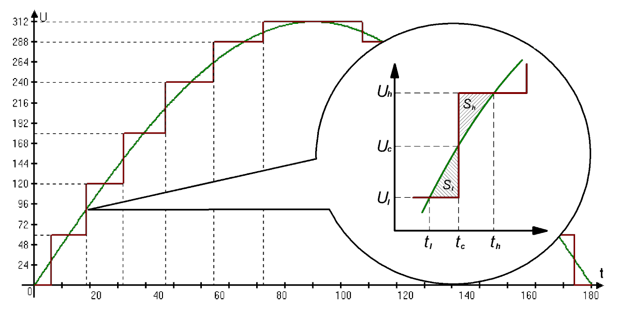

Рисунок 2.20 – Определение времени коммутации ступеней

Чтобы найти площади таких фигур, воспользуемся следующим правилом [60]. Если на отрезке $\left[a, b\right]$ некоторая непрерывная функция $f\left(x\right)$ больше либо равна некоторой непрерывной функции $g\left(x\right)$, то площадь фигуры $S$, ограниченной графиками данных функций и прямыми $x=a$, $x=b$, можно найти по формуле [61]

$$S=\int_{a}^{b}{\left(f\left(x\right)-g\left(x\right)\right)}dx. (2.5)$$

Пределы интегрирования будут известны, поскольку это время, когда синусоидальное напряжение равно определенному уровню.

$$t=\frac{\sin^{-1}{\frac{U}{A}}}{2πf} (2.6)$$

Таким образом, выразим площади фигур в общем случае.

$$S=\int_{\frac{\sin^{-1}{\frac{U}{A}}}{2πf}}^{t_{c}}{(A\sin{2πft-}U)dt} (2.7)$$

$$S^{'}=\int_{t_{c}}^{\frac{\sin^{-1}{\frac{U^{'}}{A}}}{2πf}}{(U^{'}-A\sin{2πft})dt} (2.8)$$

Искомое время коммутации $t_{c}$ заключено в пределах интегрирования данных выражений.

$$S=\int_{\frac{\sin^{-1}{\frac{U}{A}}}{2πf}}^{t_{c}}{\left(A\sin{2πft-}U\right)dt}=-\frac{A}{2πf}\cos{2πft}\left|{t_{c} \atop \frac{\sin^{-1}{\frac{U}{A}}}{2πf}}\right.-Ut\left|{t_{c} \atop \frac{\sin^{-1}{\frac{U}{A}}}{2πf}}\right.=$$
$$=-\frac{A}{2πf}\cos{2πft_{c}}+\frac{A}{2πf}\cos{{(sin}^{-1}{\frac{U}{A})-Ut_{c}+U}}\frac{\sin^{-1}{\frac{U}{A}}}{2πf}$$

$$S^{'}=\int_{t_{c}}^{\frac{\sin^{-1}{\frac{U^{'}}{A}}}{2πf}}{(U^{'}-A\sin{2πft})dt}=U^{'}t\left|{\frac{\sin^{-1}{\frac{U^{'}}{A}}}{2πf} \atop t_{c}}\right.-\frac{A}{2πf}\cos{2πft}\left|{\frac{\sin^{-1}{\frac{U^{'}}{A}}}{2πf} \atop t_{c}}\right.=$$
$$=U^{'}\frac{\sin^{-1}{\frac{U^{'}}{A}}}{2πf}-U^{'}t_{c}+\frac{A}{2πf}\cos{{(sin}^{-1}{\frac{U^{'}}{A})}}-\frac{A}{2πf}\cos{2πft_{c}}$$

Поскольку по условию $S=S^{'}$ получаем

$$U\frac{\sin^{-1}{\frac{U}{A}}}{2πf}-Ut_{c}+\frac{A}{2πf}\cos\left(\sin^{-1}{\frac{U}{A}}\right)=U^{'}\frac{\sin^{-1}{\frac{U^{'}}{A}}}{2πf}-U^{'}t_{c}+\frac{A}{2πf}\cos\left(\sin^{-1}{\frac{U^{'}}{A}}\right)$$

$$\left(U^{'}-U\right)t_{c}=\frac{{U^{'}sin}^{-1}{\frac{U^{'}}{A}}-{Usin}^{-1}{\frac{U}{A}}+A\cos\left(\sin^{-1}{\frac{U^{'}}{A}}\right)-\operatorname{Acos}\left(\sin^{-1}{\frac{U}{A}}\right)}{2πf}$$

В конечном итоге после преобразований получаем следующую формулу:

$$t_{c}=\frac{{U^{'}sin}^{-1}{\frac{U^{'}}{A}}-{Usin}^{-1}{\frac{U}{A}}+A\cos\left(\sin^{-1}{\frac{U^{'}}{A}}\right)-\operatorname{Acos}\left(\sin^{-1}{\frac{U}{A}}\right)}{2πf\left(U^{'}-U\right)}. (2.9)$$

Таким образом, получена формула для нахождения времени коммутации определенной ступени напряжения инвертора. Необходимо произвести исследование инвертора, коммутация ступеней которого осуществляется согласно данной методики, сравнить методику с известными. Ожидаемым результатом является не только меньший коэффициент нелинейных искажений выходного напряжения инвертора, но и способность инвертора сохранять действующее значение напряжения на заданном уровне.

2.4 Исследование зависимости КНИ от числа ступеней выходного напряжения инвертора
Проведем исследование многоуровневого инвертора, коммутация которого производится согласно разработанной методике на основе равенства площадей. Исследование проведем для различного количества ступеней. С увеличением количества уровней многоуровневого инвертора форма выходного напряжения будет все больше приближаться к синусоидальной [1 стр. 56], т.е. коэффициент нелинейных искажений будет уменьшаться.
Произведем оценку зависимости коэффициента нелинейных искажений от числа ступеней выходного напряжения инвертора. Для этого используем модель инвертора в MATLAB. Постепенно увеличивая количество ступеней от 1 до 20, будем измерять коэффициент нелинейных искажений для двух случаев: без фильтрации выходного напряжения и с применением фильтра Баттерворта 2-го порядка с частотой среза 1000 Гц.
Для исключения влияния размера ступеней инвертора, т.е. значения напряжения источников питания, будем выбирать их так, чтобы они были равны относительно друг друга, при условии, что сумма их значений будет составлять 312 В.
Моделирование произведено при использовании разработанной стратегии, согласно которой времена коммутации ступеней находятся по формуле 2.9. Результаты моделирования занесены в таблицу 2.4. По данным результатам построен график зависимости коэффициента нелинейных искажений от числа ступеней выходного напряжения инвертора.

Таблица 2.4 – Результаты моделирования

Кол-во уровней | Напряжение уровня, В | КНИ без фильтра, % | КНИ после фильтра, %
1 | 2 | 3 | 4
1 | 312,00 | 32,54 | 26,52
2 | 156,00 | 17,93 | 11,06
3 | 104,00 | 12,02 | 5,47
4 | 78,00 | 9,07 | 3,33
5 | 62,40 | 7,28 | 2,17
6 | 52,00 | 6,07 | 1,69
7 | 44,57 | 5,17 | 1,24
8 | 39,00 | 4,57 | 1,02
9 | 34,67 | 4,04 | 0,73
10 | 31,20 | 3,63 | 0,76
11 | 28,36 | 3,27 | 0,57
12 | 26,00 | 2,96 | 0,61
13 | 24,00 | 2,69 | 0,51

Продолжение таблицы 2.4
1 | 2 | 3 | 4
14 | 22,29 | 2,51 | 0,46
15 | 20,80 | 2,31 | 0,44
16 | 19,50 | 2,19 | 0,48
17 | 18,35 | 2,01 | 0,37
18 | 17,33 | 1,91 | 0,32
19 | 16,42 | 1,78 | 0,29
20 | 15,60 | 1,69 | 0,35

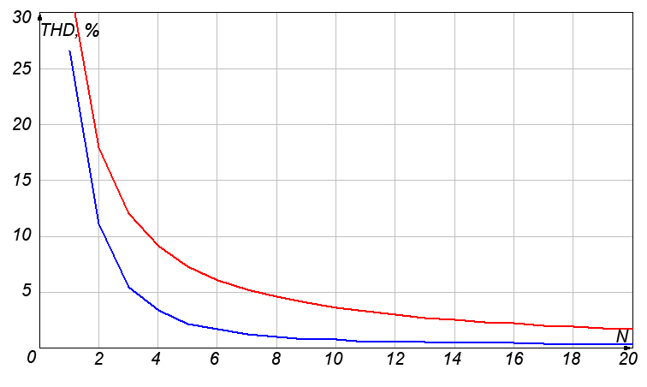
Рисунок 2.21 – Зависимость коэффициента нелинейных искажений от числа ступеней выходного напряжения инвертора

На графике, представленном на рисунке 2.21, красным цветом обозначена кривая зависимости КНИ выходного напряжения от количества ступеней инвертора без использования фильтра нижних частот, а синим – с применением фильтра Баттерворта 2-го порядка с частотой среза 1000 Гц.
По результатам моделирования можно сделать следующий вывод. С увеличением количества уровней напряжения КНИ, естественно, уменьшается. Но следует обратить внимание на то, что разница между значениями КНИ с каждой новой ступенью становится все менее значительной. Поскольку увеличение ступеней инвертора влечет за собой увеличение компонентной базы, себестоимости, усложнение устройства и системы управления [1 стр. 58], то следует внимательно относиться к данному параметру при проектировании. Следует отметить, что согласно результатам моделирования предложенная методика коммутации позволяет достичь меньшего КНИ по сравнению с наиболее распространенными методиками [62-65].
Естественно, использование фильтра нижних частот ослабляет гармонические составляющие выходного напряжения инвертора, но также имеет ряд негативных факторов. Во-первых, ФНЧ применяемый в силовой электронике имеет относительно большие массогабаритные показатели, а во-вторых, фильтр вносит задержку по фазе, что затрудняет его использование в системах, требующих синхронизацию напряжения с каким-либо параметром.
Согласно требованиям к качеству электроэнергии, установленным действующим Межгосударственным стандартом ГОСТ 13109-97 «Нормы качества электрической энергии в системах электроснабжения общего назначения», номинально допустимое значение коэффициента искажения синусоидальности кривой напряжения до 380 В составляет 8% [66]. Таким образом, согласно результатам исследования оптимальным является использование многоуровневого инвертора с 6-10 ступенями напряжения.

Выводы по разделу
В данном разделе представлены результаты исследования различных стратегий коммутации ступеней напряжения многоуровневого инвертора. Особое внимание уделено стратегиям на базе широтно-импульсной модуляции. Предложена методика на основе геометрического приближения выходного напряжения инвертора к синусоидальной форме. В отличие от других методик коммутации, разработанная методика позволяет не только снизить гармонические составляющие, но и сохранить в стабильности действующее значение напряжения. Для исследования методик разработана модель выходного напряжения инвертора в программной среде MATLAB, а также имитационная модель инвертора в среде визуального моделирования Simulink. По результатам моделирования получены зависимости коэффициента нелинейных искажений от частоты для различных стратегий без фильтрации выходного напряжения инвертора, и с ФНЧ. Выяснено, что наиболее низкий коэффициент нелинейных искажений можно получить при использовании стратегии коммутации на базе ШИМ с различными частотами для ступеней. Также исследована зависимость коэффициента нелинейных искажений от числа ступеней выходного напряжения инвертора.

3 РАЗРАБОТКА СИЛОВОГО ИНВЕРТОРА И МИКРОКОНТРОЛЛЕРНОЙ СИСТЕМЫ УПРАВЛЕНИЯ

3.1 Разработка схемы многоуровневого инвертора
3.1.1 Расчет и исследование потерь силового транзисторного модуля
Для реализации инвертора выбрана топология на основе Н-моста и коммутатора уровней с использованием конвертеров напряжения, которая показана на рисунке 1.6. Основные преимущества применения данной схемы описаны в главе 1.4. Общая структурная схема инвертора по данной топологии показана на рисунке 3.1

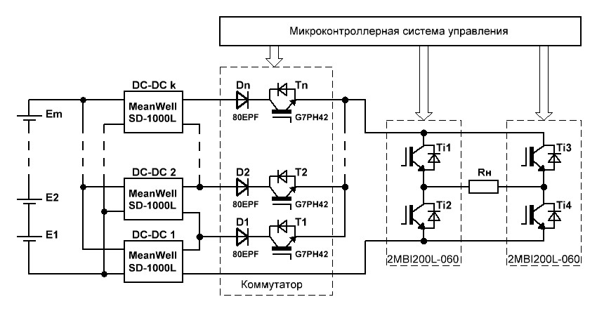
Рисунок 3.1 – Общая структурная схема разрабатываемого инвертора

Необходимо произвести расчет схемы преобразования и выбор компонентов для реализации. Как правило, расчет схемы производится с выходных блоков. Таким образом, сначала произведем расчет мостового инвертора.
Исходными данными для расчета инвертора мощностью до 3 кВт является напряжение со среднеквадратическим значением 220 В частотой 50 Гц. Рассчитаем амплитуду коммутируемых токов при условии синусоидальности напряжения на выходе и коэффициенте мощности $\cos{φ}$, равным 0,9 [67]:

$$I_{max}=\sqrt{2}I_{и}=\sqrt{2}\frac{P}{U_{и}\cos{φ}}=\sqrt{2}\frac{3000}{220∙0,9}=21,43 А.$$

Выбор транзисторов для реализации мостового инвертора, естественно, необходимо производить с запасом по допустимым току и напряжению [68]. При этом для мостового инвертора не столь важна скорость переключения и максимальная частота коммутации, как это важно для транзисторов коммутатора уровней. Транзисторы мостового инвертора должны производить коммутацию с частотой 50 Гц, т.е. выдерживать силу тока 22 А в течении 0,01 с.
Исходя из расчетов, для реализации мостового инвертора были выбраны силовые модули 2MBI200L-060 компании FUJI, которые включают в себя два биполярных транзистора с изолированным затвором, соединенных в полумост. Силовой транзисторный модуль 2MBI200L-060 выглядит как показано на рисунке 3.2а, а его цоколевка модуля показана на рисунке 3.2 б. Данные модули рассчитаны на коммутацию тока до 200 А и напряжения до 600 В. Основный параметры данного модуля сведены в таблицу 3.1.

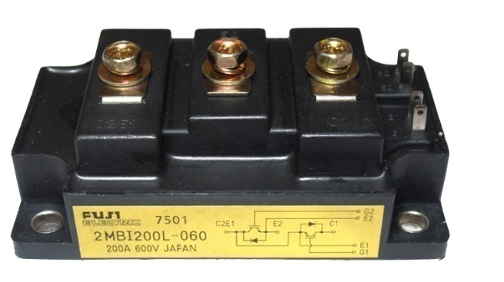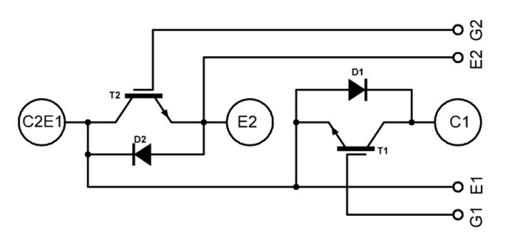
а) б)
а) общий вид; б) эквивалентная электрическая схема

Рисунок 3.2 – Транзисторный модуль FUJI 2MBI200L-060

Таблица 3.1 – Максимально допустимые значения параметров транзисторного модуля 2MBI200L-060

№ | Параметр | Обозначение | Значение | Единица измерения
1 | Напряжение между коллектором и эмиттером | $$V_{CES}$$ | 600 | В
2 | Напряжение между затвором и эмиттером | $$V_{GES}$$ | 20 | В
3 | Постоянный ток коллектора | $$I_{C}$$ | 200 | А
4 | Импульсный ток коллектора (1 мс) | $$I_{C pulse}$$ | 400 | А
5 | Мощность рассеивания | $$P_{C}$$ | 800 | Вт
6 | Температура эксплуатации | $$T_{max}$$ | 150 | $$℃$$

Согласно техническому описанию модуля 2MBI200L-060 температура его эксплуатации не должна превышать 150 $℃$. Для предупреждения аварийных ситуации и выхода модуля из строя, связанного с перегревом, необходимо правильно организовать отвод тепла. Модуль 2MBI200L-060 имеет металлическую подложку для отвода тепла и отверстия для крепления на радиатор.
Для правильного выбора радиатора охлаждения необходимо произвести оценку мощности, рассеиваемой двумя транзисторными модулями в процессе инвертирования напряжения. Сначала произведем расчет, а затем сверим полученный результат с помощью специального программного обеспечения, разработанного компанией Fuji.
Итак, сначала произведем расчет рассеиваемой инвертором мощности по данным, указанным в описании модуля 2MBI200L-060, исходя из которого, выберем радиатор охлаждения. Данные для расчета сведены в таблицу 3.2.

Таблица 3.2 – Параметры транзисторного модуля 2MBI200L-060 для расчета потерь

№ | Параметр | Обозначение | Значение | Единица измерения
1 | Напряжение насыщения между коллектором и эмиттером | $$V_{CE(sat)}$$ | 2,7 | В
2 | Энергия включения IGBT | $$E_{on}$$ | 2374 | мкДж
3 | Энергия выключения IGBT | $$E_{off}$$ | 1424 | мкДж
4 | Падение напряжения на встречно-параллельном диоде | $$V_{f}$$ | 2,5 | В
5 | Энергия обратного восстановления встречно-параллельного диода | $$E_{rec}$$ | 1475 | мкДж
6 | Тепловое сопротивление кристалл IGBT - корпус | $$R_{IGBT(j-c)}$$ | 0,156 | $$℃/Вт$$
7 | Тепловое сопротивление кристалл диода - корпус | $$R_{VD(j-c)}$$ | 0,30 | $$℃/Вт$$
8 | Тепловое сопротивление корпус модуля - радиатор | $$R_{mod(c-f)}$$ | 0,025 | $$℃/Вт$$

Итак, потери проводимости IGBT $P_{IGBTст}$ при падении напряжения $V_{CEsat}$ на включенном транзисторе равным 2,7 В:

$$P_{IGBTст}=0,23∙V_{CEsat}∙I_{max}=0,23∙2,7∙21,43=13,31 Вт.$$

Динамические потери транзистора, т.е. потери переключения IGBT $P_{IGBTдин}$ рассчитываются:

$$P_{IGBTдин}=(E_{on}+E_{off})∙f∙\frac{1}{π}=(2374+1424){∙10}^{-6}∙50∙\frac{1}{3,14}=0,06 Вт.$$

Общие потери на одном IGBT ключе составляют сумму статических и динамических потерь.

$$P_{IGBT}=P_{IGBTст}+P_{IGBTст}=13,31 +0,06=13,37 Вт.$$

Потери проводимости обратного диода $P_{VDст}$ при падении напряжения $V_{EC}$ на встречно-параллельном диоде транзистора равным 2,5 В:

$$P_{VDст}=0,1∙V_{f}∙I_{max}=0,1∙2,5∙14,28=3,575 Вт.$$

Потери переключения диода $P_{VDдин}$ зависят от значения энергии обратного восстановления встречно-параллельного диода транзистора $E_{rec}$:

$$P_{VDдин}=E_{rec}∙f∙\frac{1}{π}=1475{∙10}^{-6}∙50∙\frac{1}{3,14}=0,025 Вт.$$

Общие потери на встречно-параллельном диоде транзистора составляют:
$$P_{VD}=P_{VDст}+P_{VDдин}=3,575+0,025 =3,6 Вт.$$

Суммарные потери мощности инвертора из расчета, что мостовой инвертор представлен четырьмя транзисторами составляют:

$$P_{потерь}=4\left(P_{IGBT}+P_{VD}\right)=4\left(13,37+3,6\right)=67,88 Вт.$$

Таким образом, по результатам расчета мощность, рассеиваемая двумя транзисторными модулями 2MBI200L-060 в процессе инвертирования, составляет 68 Вт.
Оценку этой же мощности можно произвести путем моделирования процесса инвертирования. Для этого компания Fuji, которая является производителем силовых модулей 2MBI200L-060, разработала специальное программное обеспечение для моделирования процесса работы модулей, оценки потерь, расчета некоторых параметров. На данный момент доступно ПО Fuji IGBT Simulator 6.0.3, с помощью которого произведем оценку работы модуля 2MBI200L-060. Данная программа позволяет выбрать тип модуля Fuji, просмотреть техническую информацию, а главное – оценить потери и изменение температуры кристаллов IGBT и встречно-параллельного диода в зависимости от нагрузки, схемы и способа инвертирования напряжения.
На рисунке 3.3 изображено окно программы Fuji IGBT Simulator 6.0.3 с результатами моделирования. Моделирование производилось для однофазного мостового инвертора с выходным напряжением синусоидальной формы амплитудой 312 В, силы тока 20 А и частотой 50Гц.

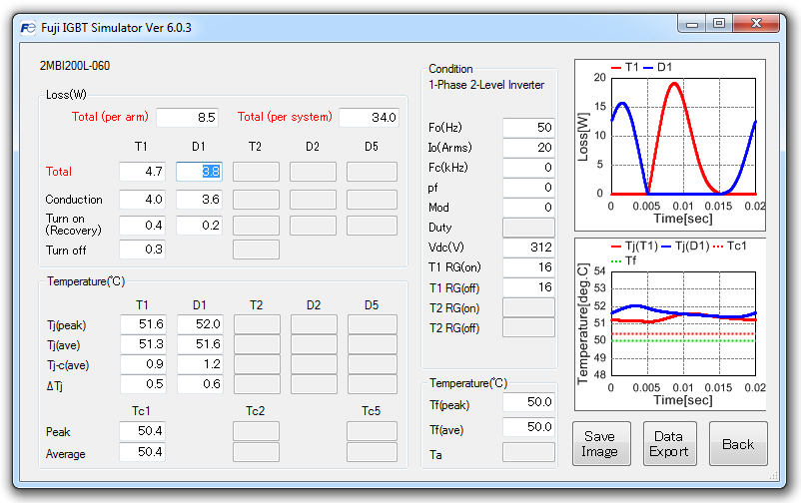

Рисунок 3.3 – Окно программы Fuji IGBT Simulator 6.0.3

В результате моделирования мощность потерь для одного IGBT составила 4,7 Вт, а для одного встречно-параллельного диода – 3,8 Вт. На рисунке 3.4а представлен график изменения потерь в течение одного периода. При этом красным цветом показано изменение потерь для IGBT, а синим – для встречно-параллельного диода. График, представленный рисунке 3.5б, показывает изменения температур кристаллов IGBT и диода в течение периода при условии, что температура радиатора охлаждения равна 50$℃$.

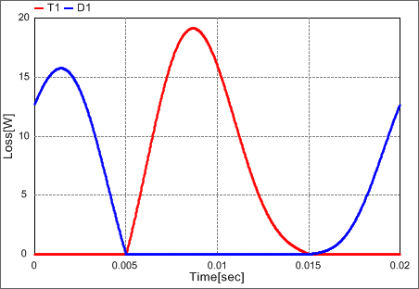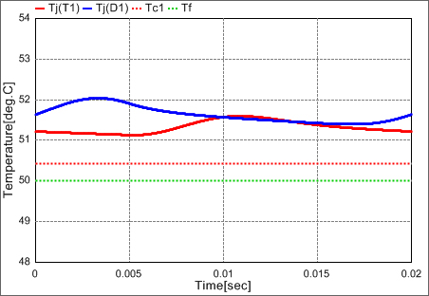
а) б)
а) потери в течение периода; б) изменение температуры кристаллов в течение периода

Рисунок 3.4 – Результаты моделирования

В итоге согласно моделированию на всю систему рассеиваемая мощность составила 34 Вт. Необходимо предусмотреть радиатор охлаждения, способный обеспечить отвод данного тепла.

3.1.2 Расчет системы охлаждения
Поскольку срок службы транзисторных модулей зависит от температуры их эксплуатации, поэтому для надежной и долгой работы всей инверторной установки необходимо предусмотреть эффективное охлаждение. Для этого транзисторные модули необходимо установить на радиатор охлаждения. Лучше использовать ребристый алюминиевый цельный радиатор с естественной вентиляцией, но с возможностью обдува вентилятором в критических случаях [69]. Так как полученное в результате моделирования значение мощности потерь меньше расчетной, то расчет радиатора произведем исходя из наибольшего значения.
Произведем расчет температурной защиты, т.е. температуры срабатывания вентилятора для обдува радиатора. Для двух транзисторов, составляющих модуль 2MBI200L-060, максимальная температура корпуса М219 $T_{max(IGBT)}$ при максимальной температуре эксплуатации $T_{max}$ равно 150$℃$ расчитывается следующим образом:

$$T_{max(IGBT)}=T_{max}-R_{IGBT(j-c)}∙P_{IGBT}=150-2∙0,156∙13,37 =145,8 ℃.$$

Аналогичный параметр для диодов модуля рассчитывается:

$$T_{max(VD)}=T_{max}-R_{VD(j-c)}∙P_{VD}=150-2∙0,3∙3,6 =147,8 ℃.$$

Поскольку критическая температура кристаллов транзисторов оказалась меньшей, дальнейший расчет производится, опираясь на нее. Максимально допустимая температура радиатора $T_{рад}$ расчитывается следующим образом:

$$T_{рад}=T_{max(IGBT)}-{R_{mod(c-f)}∙P}_{потерь}=145,8-0,025∙67,88=144,1 ℃.$$

Таким образом, ни в коем случае нельзя допускать перегрев радиатора охлаждения выше 144$℃$. Настройку температурной защиты лучше производить с запасом по температуре в 20-30$℃$. Исходя из этого, принято решение включать обдув радиатора вентилятором при достижении температуры 115$℃$.
Теперь произведем приблизительный расчет площади радиатора воздушного охлаждения. Расчет будем производить из условия, что инвертор в процессе эксплуатации находится в жилом или ином помещении комнатной температуры. Допустим, температура окружающей среды $T_{о.с.}$ составляет 25$℃$. В этом случае, перегрев радиатора $∆T$ составит:

$$∆T=T_{рад}-T_{о.с.}=144-25=119 ℃.$$
Теперь рассчитаем необходимое тепловое сопротивление радиатора $Q$ при условии, что необходимо рассеять мощность $P_{потерь}$, равную 67,88 Вт:

$$Q=\frac{∆T}{P_{потерь}}=\frac{119 ℃}{67,88 Вт}=1,75 ℃/{Вт.}$$

Зная необходимое тепловое сопротивление, по следующей формуле произведем расчет площади поверхности теплоотвода:

$$S={\left(\frac{50}{Q}\right)}^{2}={\left(\frac{50}{1,75}\right)}^{2}=816 {см}^{2}.$$

Таким образом, силовые транзисторные модули необходимо установить на алюминиевый радиатор, площадь поверхности которого составит не менее 816 квадратных сантиметров.
Для инверторной установки приобретен 12 реберный алюминиевый радиатор. Параметры радиатора для расчета площади его поверхности указаны в таблице 3.3.

Таблица 3.3 – Метрические параметры радиатора

№ | Параметр | Обозначение | Значение | Единица измерения
1 | Количество ребер | $$n$$ | 12 | шт.
2 | Длина несущего основания | $$l$$ | 14 | см
3 | Ширина несущего основания | $$w$$ | 10 | см
4 | Толщина несущего основания | $$a$$ | 1,2 | см
5 | Высота ребра | $$b$$ | 4,8 | см
6 | Ширина ребра | $$c$$ | 0,3 | см
7 | Расстояние между ребрами | $$d$$ | 0,95 | см

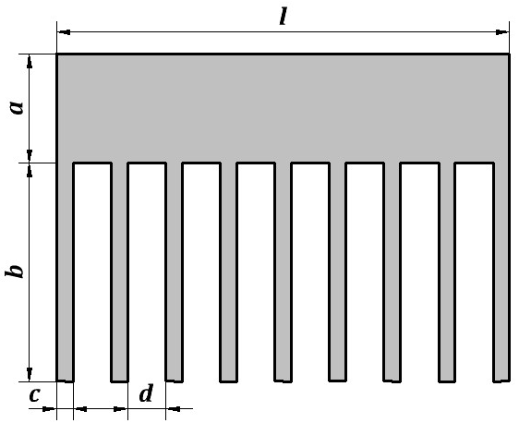

Рисунок 3.5 – Чертеж для расчета площади поверхности радиатора
Согласно данным таблицы 3.3 и чертежу, представленному на рисунке 3.5, расчет площади поверхности радиатора производится по следующей формуле [70]:

$$S=(2∙a+n∙(2∙b+c+d)+l-d)∙w. (3.1)$$

$$S=(2∙1,2+12∙(2∙4,8+0,3+0,95)+14-0,95)∙10=1456,5 {см}^{2}.$$

Таким образом, площадь поверхности радиатора составляет 1456,5 квадратных сантиметров, что полностью удовлетворяет требованиям, рассчитанным ранее. Данный радиатор показан на рисунке 3.6.

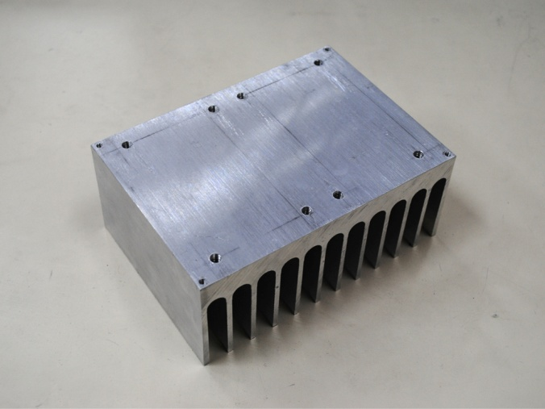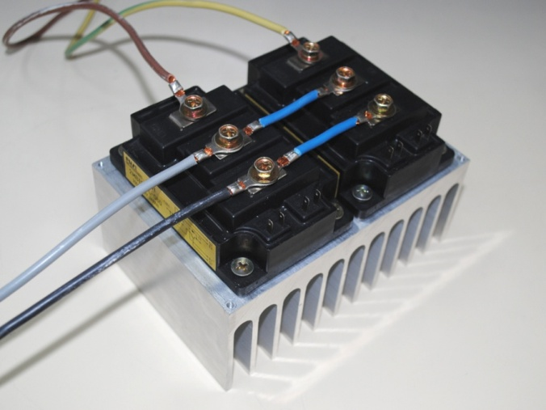
а) б)
а) радиатор с отверстиями для монтажа; б) крепление транзисторных модулей к радиатору

Рисунок 3.6 – Радиатор охлаждения

Транзисторные модули 2MBI200L-060 имеют 4 отверстия для крепления к основанию радиатора винтами. Для этого необходимо метчиком нарезать резьбу в радиаторе. При этом, поскольку модули имеют подложку электрически не связанную с каким либо из выводов, то возможна установка данных модулей на один радиатор. Также следует при установке предусмотреть пасту, улучшающую теплопередачу. В данном случае при монтаже использовалась теплопроводная кремнийорганическая паста КПТ-8, коэффициент теплопроводности которой составляет не менее 0,65 ${Вт}/{м∙К}$ при температуре 100 $℃$. На рисунке 3.6б показаны транзисторные модули, соединенные между собой по мостовой схеме и размещенные на радиаторе охлаждения.

3.2 Разработка микроконтроллерной системы управления инвертором
3.2.1 Выбор микроконтроллера
Основным устройством системы управления является решающее устройство, т.е. микропроцессор или микроконтроллер, и вся система управления строится вокруг него. Как правило, для управления процессами лучше использовать микроконтроллер, поскольку он изначально содержит в себе все опорные устройства, т.е. память, АЦП, таймеры, порты ввода/вывода и прочие [71].
Современный рынок предлагает огромное количество микроконтроллеров общего назначения, но наибольшую популярность имеют микроконтроллеры AVR, PIC и ARM [72-74]. Микроконтроллер должен быть одновременно простым в эксплуатации и в то же время иметь достаточный набор функций для выполнения задачи по управлению инвертором.
Для выбора микроконтроллера необходимо определить задачи, которые он должен выполнять. Итак, микроконтроллер для системы управления инвертором должен выполнять следующие функции:
- управление жидкокристаллическим индикатором;
- прием и обработка сигналов с панели управления;
- прием, преобразование и обработка сигналов с датчиков напряжения и тока;
- прием и обработка сигнала с датчика температуры;
- генерация импульсов управления инвертором и коммутатором уровней;
- управление вспомогательными устройствами, такими как вентилятор, лампа оповещения об аварии.
Опираясь на поставленные задачи, можно сделать вывод, что необходим микроконтроллер, который имеет не менее трех 8-битных портов ввода/вывода данных. Помимо этого микроконтроллер также должен обладать встроенным аналого-цифровым преобразователем для считывания сигналов с датчиков.
Микроконтроллер должен генерировать импульсы для коммутатора уровней с частотой 100 Гц, но для каждого уровня с определенной задержкой и определенной длительности. При этом, важно иметь ввиду что, чем выше дискретность микроконтроллера, тем ниже вероятность кратности импульсов, а значит меньше коэффициент гармонических составляющих выходного напряжения. Таким образом, делаем вывод, что необходим быстродействующий микроконтроллер с возможностью тактирования микропроцессора до 8-16 МГц.
Также поскольку необходимо управлять большим количеством устройств, генерировать множество импульсов, обрабатывать поступающие сигналы и принимать соответствующие решения, следует, что микроконтроллер должен обладать соответствующей памятью программ и данных.
В итоге, исходя из предъявленных требований к микроконтроллеру, был выбран 8-битный AVR-микроконтроллер ATmega32А компании Atmel. На рисунке 3.7а изображен общий вид данного микроконтроллера в исполнении PDIP, а на рисунке 3.7б – его цоколевка и назначение выводов.

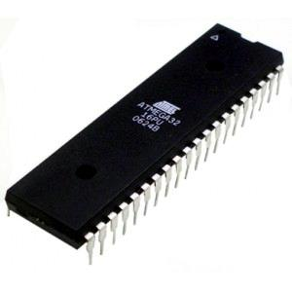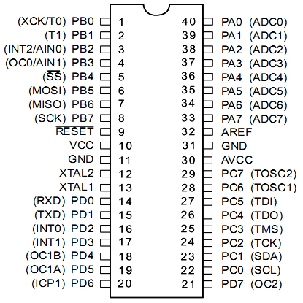
а) б)
а) общий вид; б) расположение и назначение выводов

Рисунок 3.7 – Микроконтроллер ATmega32А в корпусе PDIP40

Микроконтроллер ATmega32А в корпусе PDIP имеет 40 выводов, из которых четыре 8-битных порта ввода/вывода данных. Микроконтроллер ATmega32А, согласно Гарвардской архитектуре, имеет память программ объемом 32 Кбайт и память данных 2 Кбайт. Кроме этого для энергонезависимого хранения данных микроконтроллер ATmega32А имеет память ЭСППЗУ, т.е. память EEPROM объемом 1024 байта [75].
Важным параметром является наличие встроенного 8-канального аналого-цифрового преобразователя, который способен преобразовывать входящий сигнал в 8-битном, либо 10-битном режиме. В качестве АЦП может использоваться только порт А микроконтроллера, т.е. выводы РА0 – РА7.
Очень удобным является расположение выводов интерфейса SPI, поскольку выводы MISO, MOSI и SCK расположены в непосредственной близости к выводам питания и сброса программы. Таким образом, интерфейс SPI будет использован для программирования микроконтроллера.
На базе выбранного микроконтроллера была разработана микроконтроллерная система управления силовым инвертором для индукционного нагрева [76,77]. Экспериментальные результаты опытного образца индуктора показали высокую точность коммутации разработанной системы управления.

3.2.2 Разработка электрической структурной схемы микроконтроллерной системы управления инвертором
Разработаем структурную схему микроконтроллерной системы управления инвертором. Главным решающим устройством является микроконтроллер ATmega32А. Необходимо подобрать вспомогательные устройства и компоненты для реализации всей системы так, чтобы выбранный микроконтроллер мог беспрепятственно с ними работать.
Итак, во-первых необходим какой-либо дисплей для отслеживания входных данных, установки и изменения параметров инвертирования. В качестве дисплея может быть использован любой знакосинтезирующий дисплей с контроллером HD44780, а также совместимые с ним. В данном случае используется двухстрочный 16-сигментный жидкокристаллический индикатор WH1602C компании Winstar. Для передачи данных на дисплей используется 8-битный интерфейс [78].
Для задания данных используются обыкновенные тактовые кнопки, монтируемые в отверстия на плате. Всего используется 8 тактовых кнопок для управления и задания режимов работы. При этом, поскольку микроконтроллерная система управляет непосредственно силовым инвертором, то в целях безопасности и предупреждения аварийных ситуаций, функцию запуска и отключения инвертирования выполняет не одна кнопка, а две раздельные кнопки «Пуск» и «Стоп» соответственно. Помимо этого одна кнопка выделена для сброса программы микроконтроллера. Четыре кнопки выделены для навигации по меню микроконтроллерной системы управления, т.е. «Вверх», «Вниз», «Назад» и «Вперед», а также еще одна кнопка – для принятия решения.
Каждая из тактовых кнопок требует отдельного вывода микроконтроллера. Таким образом, для кнопок выделено 7 выводов микроконтроллера, поскольку кнопка сброса программы должна соединяться непосредственно с выводом Reset микроконтроллера.
Поскольку силовой транзисторный модуль 2MBI200L-060 составлен из двух IGBT, для подключения управляющих сигналов он имеет 4 вывода, соединенных с затвором и эмиттером каждого из транзисторов соответственно. Таким образом, для управления силовыми транзисторными модулями необходимы 4 гальванически развязанных управляющих сигнала. Но поскольку диагонально расположенные транзисторы мостового инвертора включаются одновременно, то может использоваться и один и тот же управляющий сигнал. Так для управления силовыми модулями можно использовать лишь 2 вывода микроконтроллера при условии, что выводы каждого из IGBT силовых модулей будут гальванически развязаны.
8 выводов микроконтроллера используются для управления коммутатором уровней, который формирует ступенчатое напряжение от источников питания.
Хотя силовые IGBT модули 2MBI200L-060 являются довольно неприхотливыми устройствами, все же не следует превышать допустимые границы температуры использования. Так модуль 2MBI200L-060 не рекомендуется использовать при перегреве свыше 125 ˚С. Для предотвращения аварийного режима работы предлагается отключать инвертирование при достижении температуры 100 ˚С, а также включать вентилятор для обдува радиатора воздушного охлаждения при достижении температуры 75 ˚С. С этой целью необходимо использовать датчик температуры.
Необходимо подобрать такой датчик температуры, с которого способен считать данные микроконтроллер. В последнее время большим спросом пользуются цифровые датчики температуры, в особенности цифровой термометр DS18B20 компании «DALLAS». Данный вид датчика дает возможность измерять температуру в пределах от -55ºС до +125ºС с точностью ±0,5ºС. Датчик имеет в себе 2 регистра с данными о температуре, которые он передает по шине 1Wire, протокол передачи данных которой возможно написать для ATmega32 [79].
Микроконтроллерная система управления предусматривает возможность мониторинга параметров выходного напряжения и при необходимости корректировки, для чего предусмотрена обратная связь.
Так мониторинг выходного напряжения инвертора будет производиться посредством аналого-цифрового преобразователя, встроенного в микроконтроллер. Для этого необходимо предусмотреть делитель напряжения, который в цепи с полупроводниковым диодом понизит напряжения и будет пропускать лишь положительную полуволну напряжения. Таким образом, фиксируя время между ближайшими максимальными значениями, можно отслеживать и частоту выходного напряжения инвертора.
Помимо этого устройство также позволит снимать значение силы тока, протекающего через нагрузку. Для этого необходимо использовать датчик тока, способный выдерживать ток силой до 50 А, а также преобразовывать значение тока в сигнал напряжения амплитудой до 5 В для удобства использования микроконтроллером.
Структурная схема разработанной микроконтроллерной системы управления инвертором представлена на рисунке 3.8.

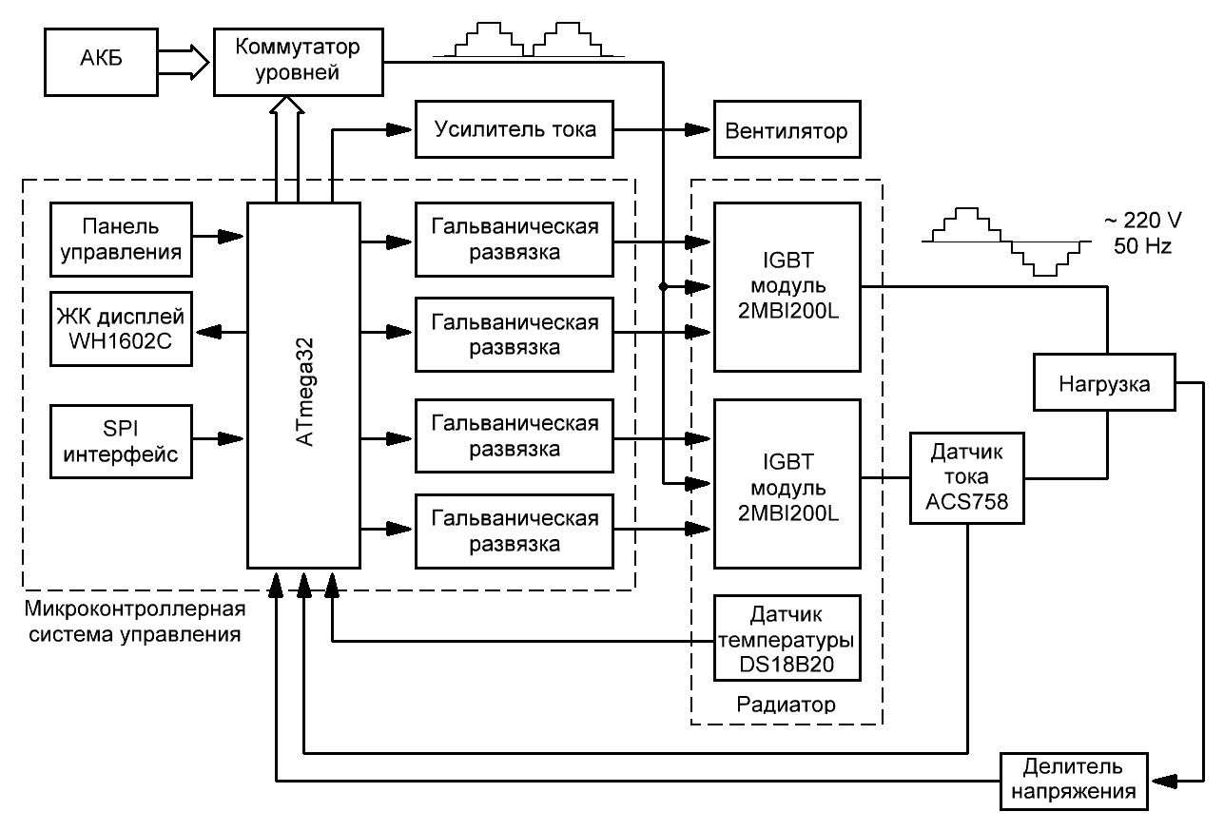

Рисунок 3.8 – Структурная схема микроконтроллерной системы управления инвертором

Силовой многоуровневый инвертор построен на базе коммутатора уровней и мостового инвертора. Мостовой инвертор строится на базе двух полумостовых транзисторных модулей. В свою очередь коммутатор уровней также состоит из определенного количества ключей коммутации. В качестве силовых ключей полагается использовать биполярные транзисторы с изолированным затвором, т.е. IGBT.

3.3 Разработка гальванической развязки для управления несколькими IGBT от одного микроконтроллера
Управление IGBT, предназначенных для коммутации больших токов, несколько отличается от управления обыкновенным слаботочным полевым транзистором. Существуют различные варианты управления IGBT, но все сводятся к процессу заряда-разряда емкости затвора транзистора. Данным процессом можно управлять сопротивлением, током или напряжением [80-82]. Вне зависимости от выбранного способа управления IGBT необходимо гальванически разделить силовую цепь и цепь управления.
Возникает проблема, поскольку существующие способы управления IGBT не подходят для реализации силового инвертора и коммутатора уровней по разработанной топологии. Это связано с тем, что известные способы не позволяют производить управление нескольких IGBT от одной микросхемы. Таким образом, необходимо решить задачу по созданию электрической схемы и устройства для управления при помощи одного микроконтроллера, либо другого устройства управления, несколькими биполярными транзисторами с изолированными затворами, обеспечивающего при этом стабильный и надежный процесс управления, высокую электрическую прочность гальванической развязки силовой цепи и устройства управления, позволяющей предотвратить образование контуров заземления, токов утечки и снизить риск поражения человека электрическим током.
В качестве основного элемента для гальванической развязки обычно используют трансформатор, реле или оптрон [83]. Использование многообмоточного трансформатора упрощает схему, так как один трансформатор можно использовать для нескольких каналов, но в то же время трансформатор имеет относительно большую задержку по времени и большие массогабаритные показатели, к тому же способен вносить помехи. Электромеханическое реле позволяет коммутировать большие токи и напряжения, но имеет недопустимую задержку по времени и не позволяет достигать высоких частот переключений, а наличие подвижных частей увеличивает вероятность выхода из строя. Помимо этого появляется явление дребезга контактов, которое пагубно скажется при коммутации больших токов.
Использование оптрона, либо твердотельного реле позволяет избежать указанные выше недостатки. В данных приборах гальваническая развязка осуществляется при помощи светодиода и фоточувствительного элемента, который управляет транзистором [84].
Принято решение в качестве элемента для гальванической развязки управляющих сигналов использовать оптрон HCPL-4503 производителя Avago (Рисунок 3.9). Данный элемент является средним между оптроном и твердотельным реле, поскольку элемент способен выдерживать нагрузку до 15 кВ/мкс, при этом является достаточно быстродействующим.

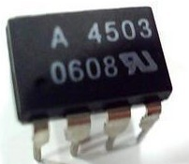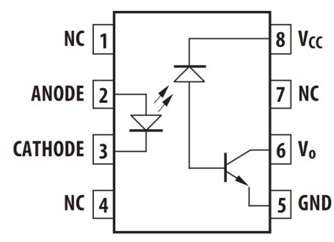
а) б)

Рисунок 3.9 – Оптрон HCPL-4503 и его цоколевка

Управляющие импульсы коммутируются микроконтроллером ATmega32A, выходной ток которого согласно инструкции не должен превышать 40 мA на один порт, т.е. 5 мА на вывод. В принципе, этого значения достаточно для светодиодов оптрона, но чтобы не перегружать микроконтроллер предлагается использовать усилитель тока на биполярном транзисторе. Для этих целей предлагается использовать схему эмиттерного повторителя.
Следует помнить, что схема управления имеет источник постоянного напряжения 5 В, а чтобы максимально использовать режим ключа IGBT, необходимо создать напряжение между затвором и эмиттером IGBT напряжение более 10 В. При этом использование отдельного источника питания напряжением, например 12 В, нецелесообразно, поскольку такой источник можно использовать для питания цепи только одного IGBT. Из этого следует необходимость использования маломощного конвертора постоянного напряжения способного преобразовать напряжение 5 В в некоторое большее значение. При этом такой конвертор также должен обладать гальванической развязкой между входом и выходом, иначе теряется смысл использования оптрона. В этой связи представляют интерес конверторы SPR01L-12 и SPU02L-12 компании MeanWell мощностью 1 и 2 Ватта соответственно. Выходное напряжение таких конверторов равно 12 В.
Таким образом, выводы питания с конвертора подключаются непосредственно к выводам вторичной цепи оптореле. Далее управляющий сигнал с оптореле можно подавать на IGBT, но следует принять во внимание факт, что оптореле инвертирует сигнал, поэтому необходимо либо изначально генерировать инверсный, т.е. негативный сигнал управления, либо использовать транзисторный инвертор сигнала. Второй вариант хоть и усложняет схему, но выглядит предпочтительнее, т.к. в этом случае мы снимаем нагрузку с оптореле.
Таким образом, общая структурная схема гальванической развязки между схемой управления и IGBT выглядит как показано на рисунке 3.10.

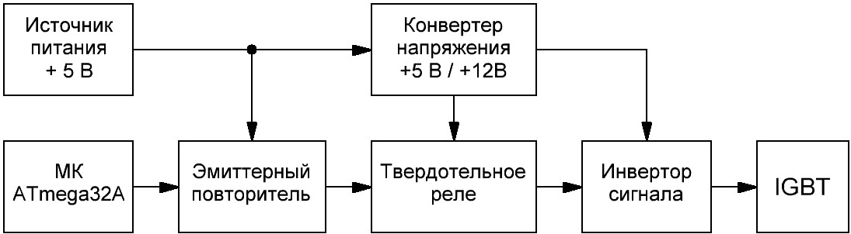

Рисунок 3.10 – Структурная схема гальванической развязки

На основании структурной схемы разработана электрическая принципиальная схема такой гальванической развязки для управления IGBT типа IRG4PC50S или G7PH42UD и даже транзисторного модуля. Данная схема показана на рисунке 3.11.
Произведем расчет электрической схемы. Поскольку в схеме имеет место гальваническая развязка и различные источники опорного напряжения, то отсутствует зависимость между входным и выходным каскадами. Поэтому начнем расчет схемы с эмиттерного повторителя.

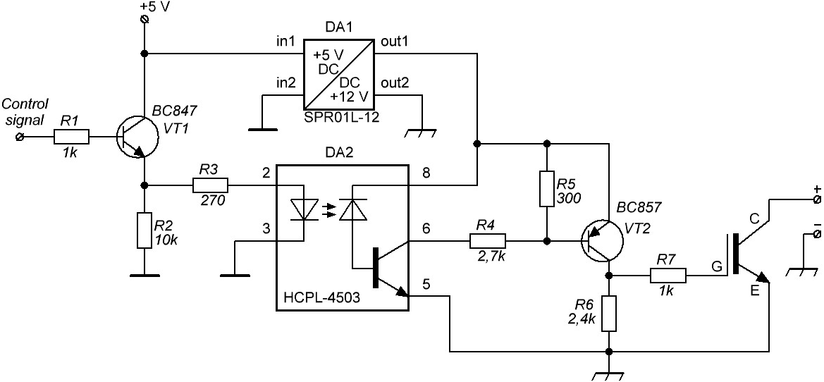

Рисунок 3.11 – Электрическая схема гальванической развязки

Как было указано выше, сигнал управления генерируется микроконтроллером ATmega32A. Это означает, что сигнал имеет форму прямоугольного импульса амплитудой 5 В, при этом сила тока ограничивается значением не превышающим 5 мА.
Поскольку транзистор используется в качестве электронного ключа, то отпадает необходимость точного расчета коэффициента усиления, т.к. в конечном счете, при большом коэффициенте усиления ток будет ограничиваться сопротивлением нагрузки, роль которой играет светодиод оптореле в совокупности с резисторами R2 и R3.
Согласно технической спецификации оптореле HCPL-4503 типовой ток на входе микросхемы должен составлять $I_{f}$=16…25 мА, при этом сопротивлением светодиода можно пренебречь.
Для данного случая ток коллектора $I_{к}$ практически будет равен току через светодиод оптореле $I_{f}$. Примем $I_{f}$=20 мА и расчитаем минимальный коэффициент усиления транзстора

$$h_{21э}=\frac{I_{к}}{I_{б}}=\frac{20∙{10}^{3}}{5∙{10}^{3}}=4.$$

Такое маленькое значение коэффициента усиления по току предоставляет нам возможность выбора практически любого маломощного n-p-n транзистора. Для проектирования устройства выберем транзистор BC847c в корпусе SOT23. Возможности данного транзистора позволяют коммутировать токи до 200 мА.
Для обеспечения необходимой силы тока на входе микросхемы HCPL-4503 выберем номинал резистора $R_{2}$ равным 10 кОм и в зависимости от этого рассчитаем значение резистора $R_{3}$.

$$R_{3}=\frac{U_{ип1}∙R_{2}}{I_{f}∙R_{2}-U_{ип1}}=\frac{5∙10∙{10}^{3}}{19∙{10}^{-3}∙10∙{10}^{3}-5}=270,3 Ом.$$

Выберем номинал резистора $R_{3}$ равным типовому номинальному значению 270 Ом.
Теперь обеспечим ток базы $I_{б}$, который задается значением резистора $R_{1}$. Для расчета сопротивления данного резистора необходимо определить падение напряжения на нем. Согласно технической спецификации микроконтроллера ATmega32A минимальное напряжение логической единицы $U_{1}$ на выходе порта составляет не менее 4,5 В, а падение напряжения между базой и эмиттером кремниевого транзистора не более 0,7 В. В этом случае сопротивление резистора равно

$$R_{1}=\frac{U_{1}-U_{бэ}}{I_{б}}=\frac{4,5-0,7}{5∙{10}^{-3}}=760 Ом.$$

Чтобы не превысить допустимый ток для микроконтроллера выберем значение резистора $R_{1}$ равным 1 кОм.
Далее произведем расчет схемы инвертора на биполярном транзисторе. Чтобы исключить сквозные токи при инвертировании напряжения необходимо тщательно запирать IGBT. Для этого нужно исключить токи на коллекторе транзистора VT2 при низких уровнях напряжения. Это в свою очередь можно обеспечить введением резистора $R_{5}$ между базой и эмиттером. Выбор транзистора VT2 также не является критичным, поэтому в данном случае можно применить транзистор BC857c, который является p-n-p аналогом транзистора BC847c.
В свою очередь важную роль играет цепочка резисторов $R_{6}$ и $R_{7}$. Резистор $R_{7}$ ограничивает ток затвора IGBT, его значение выбрано равным 1 кОм. При запирании IGBT затворная емкость разряжается через резисторы $R_{6}$ и $R_{7}$. Таким образом, изменяя номинал резистора $R_{7}$ можно изменять крутизну импульсов. Малое значение резистора ведет к маленькой постоянной времени, а значит, уменьшает время переходного процесса, т.е. импульсы будут более крутыми, и наоборот.
Рассчитать время переходного процесса можно по следующей формуле:

$$τ={(R}_{6}+R_{7})C_{ies}, (3.2)$$

где $C_{ies}$ – входная емкость транзистора.
Для каждого типа транзистора входная емкость $C_{ies}$ различна, но варьируется в определенных пределах. Так, например, для IRG4PC50S эта емкость составляет 4100 пФ, для IRG7PH42UD – 3338 пФ, а для транзисторного модуля 2MBI200L-060 – 19 нФ.
Разработанная схема гальванической развязки первоначально собрана на макетировочной плате Breadboard для оценки работоспособности и отладки (Рисунок 3.12).

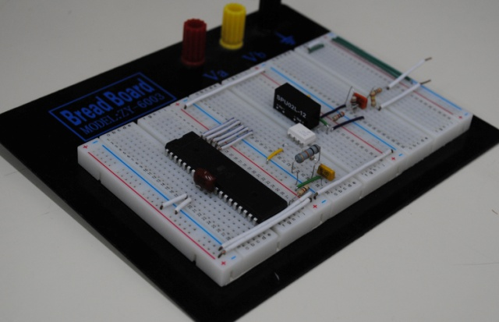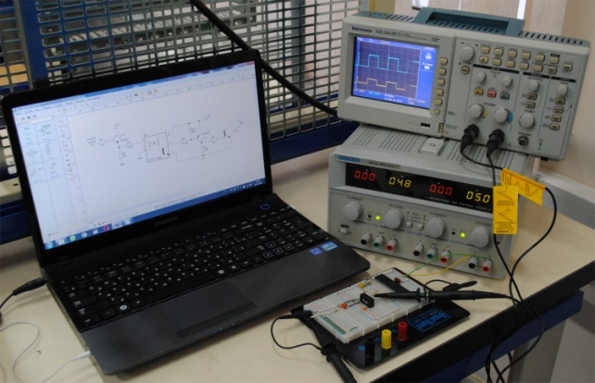
а) б)

Рисунок 3.12 – Макет и экспериментальная установка

Поскольку макетировочная плата Breadboard не позволяет использование SMD транзисторов, для создания макета использовались отечественные транзисторы для сквозного монтажа. В качестве n-p-n транзистора использовался КТ315Б, а в качестве p-n-p – КТ361Б.
На рисунке 3.13 показаны осциллограммы сигналов управления. На рисунке 3.13а показана осциллограмма, на которой канал 1 отражает сигнал на входе микросхемы HCPL-4503, а канал 2 – сигнал на выходе данной микросхемы. Как можно заметить, сигналы инвертированы, что является особенностью данного вида оптореле. Также следует обратить внимание на то, что низкий уровень напряжения отличен от нуля приблизительно на 1 В.

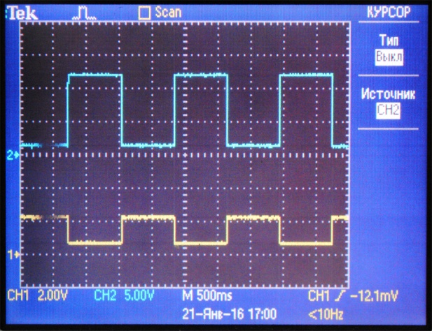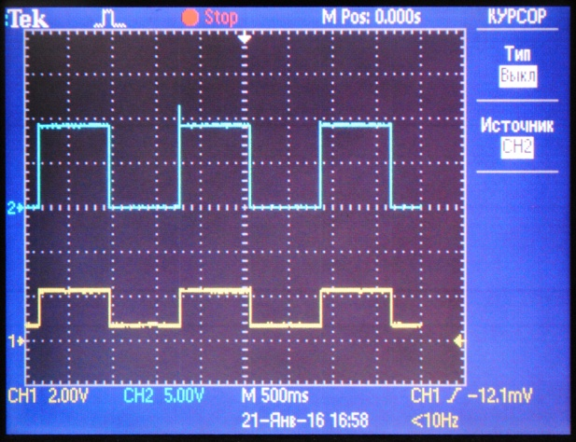
а) б)
а) осциллограмма сигнала на входе (канал 1) и выходе (канал 2) оптореле;
б) осциллограмма сигнала на входе оптореле (канал 1) и сигнала с выхода транзисторного инвертора (канал 2)

Рисунок 3.13 – Осциллограммы сигналов управления

Рисунок 3.13б представляет собой осциллограмму, на которой канал 2 отображает уже сигнал с выхода транзисторного инвертора. Из осциллограммы, показанной на рисунке 3.13б, видно, что низкий уровень сигнала с выхода транзисторного инвертора практически равен нулевой отметке, а высокий уровень приближается к 10 В. Таким образом, с уверенностью можно сказать, что IGBT, выполняющий роль силового ключа, при подаче логического нуля будет в закрытом состоянии и наоборот.

3.4 Разработка электрической принципиальной схемы микроконтроллерной системы управления инвертором
Опираясь на структурную схему, была разработана и рассчитана электрическая принципиальная схема микроконтроллерной системы управления инвертором. Данная схема показана на рисунке 3.14.

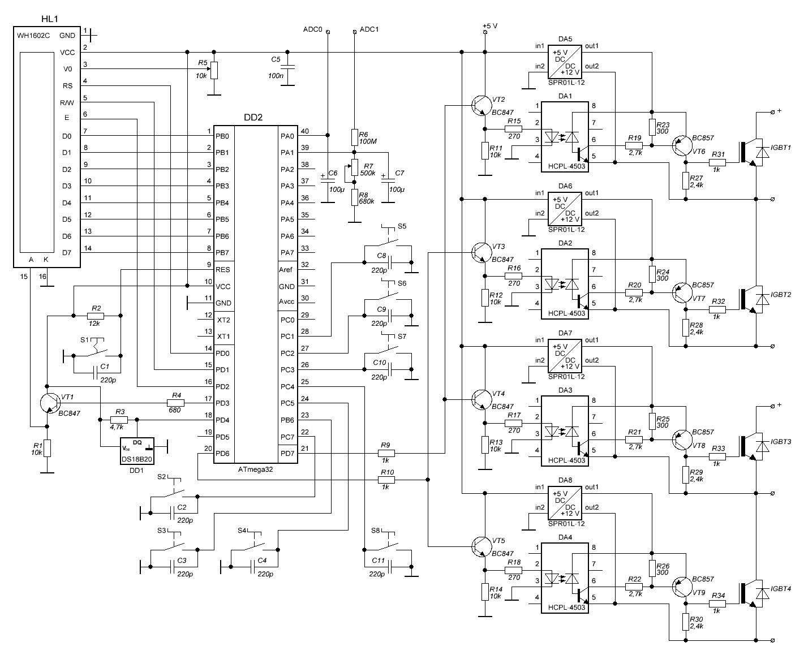
Рисунок 3.14 – Электрическая схема микроконтроллерной системы управления инвертором

Для реализации устройства используется микроконтроллер ATmega32A в корпусе DIP. Хотя такое исполнение микроконтроллера и увеличивает занимаемое место, но в данном случае имеет несколько преимуществ, в особенности, если учесть, что устройство является экспериментальным. Если для монтажа на плату использовать сокет-панель DIP40, то будет удобно производить замену микроконтроллера.
Для питания микроконтроллера необходим источник тока напряжением +5В. Согласно техническому описанию для микроконтроллера ATmega32A между выводами питания Vcc и Gnd необходимо установить конденсатор емкостью 100 нФ. При этом важно, чтобы конденсатор находился как можно ближе к данным выводам.
Согласно разработанной электрической схеме управление двумя транзисторными модулями производится через гальваническую развязку двумя сигналами. Управляющие сигналы генерируются микроконтроллером выводами PinD6 и PinD7 порта D соответственно. Помимо этого вывод PinD4 порта D задействован в обеспечении протокола 1Wire для передачи команд и приема данных с датчика температуры, в качестве которого выбран цифровой термометр DS18B20. Общий вид и распиновка датчика температуры DS18B20 показаны на рисунке 3.15.

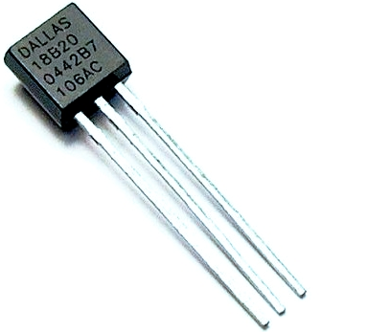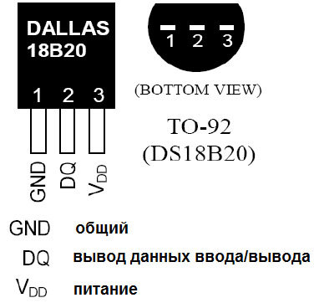
а) б)
а) общий вид датчика; б) цоколевка датчика

Рисунок 3.15 – Датчик температуры DS18B20

Вывод данных датчика DS18B20 подключен к PinD4 порта D микроконтроллера. При этом, согласно техническому описанию, между выводом питания +5В и выводом данных датчика DS18B20 подключен резистор сопротивлением 4,7 кОм.
Выводы PinD0, PinD1 и PinD2 микроконтроллера подключены к выводам управления RS, R/W и E жидкокристаллического индикатора WH1602C. Восемь информационных выводов ЖКИ подключены к порту B микроконтроллера.
Напряжение питания контроллера жидкокристаллического индикатора составляет 5В. Ток потребления контроллера HD44780 очень мал, но дисплей обладает светодиодной подсветкой, величина тока которой составляет 80-120 мА. Подсветка дисплея ЖКИ регулируется микроконтроллером. Для этого на анод светодиода ЖКИ подается питание через схему эмиттерного повторителя, управляемого сигналом вывода PinD3 микроконтроллера. Эмиттерный повторитель собран на базе биполярного транзистора BC847C в корпусе SOT23. Кроме того модуль имеет вход регулировки контрастности изображения V₀. Для выбора контрастности на вход V₀ необходимо установить переменный резистор. Номинал сопротивления выбран 1 кОм, тип резистора 3296W. Такой резистор очень удобен для регулировки вследствие своей многооборотности.
Для 8-канального коммутатора уровней необходимы 8 выводов микроконтроллера. При этом нежелательно использовать порт A микроконтроллера, поскольку это приведет к шумовым помехам аналого-цифрового преобразования. В этой связи, так как порт B выполняет функции передачи команд и символов на ЖКИ только в моменты запуска и настройки, то в режиме инвертирования данный порт будет задействован для передачи сигналов на коммутатор уровней.
Порт A микроконтроллера используется в качестве аналого-цифрового преобразователя, который преобразует сигналы с датчиков. При этом вывод ADC0 преобразует сигнал с датчика тока, а ADC1 – с делителя напряжения.
Поскольку АЦП микроконтроллера очень чувствителен к разного рода помехам, то на сигналы с датчиков могут оказать влияние как разного рода электромагнитные наводки устройства, так и шумы от импульсов внутреннего генератора самого микроконтроллера. В связи с этим на входе АЦП функцию подавления шумов и сглаживания пульсаций выполняют электролитические конденсаторы $C_{6}$ и $C_{7}$, электроемкость которых выбрана равной 100 мкФ.
В качестве датчика тока выбран высокоточный датчик ACS758 в исполнении модуля MD-D1085 производителя CzhLabs. Данный датчик способен измерять ток силой до 50 А, значение которого преобразует в сигнал напряжения до 5 В.
В связи с тем, что АЦП микроконтроллера способно преобразовывать максимальное напряжение 5 В, то для измерения значения выходного напряжения необходимо рассчитать делитель напряжения. Т.к. амплитуда напряжения на выходе силового инвертора в общем случае равна 312 В, за возможный максимум удобно принять 512 В. АЦП микроконтроллера способно преобразовывать максимальное напряжение 5 В. Тогда необходимо установить делитель напряжения, при чем резисторы следует выбирать большого номинала, чтобы они рассеивали как можно меньшую мощность и не влияли на реальную нагрузку. Пусть общее сопротивление делителя напряжения $R_{д}$ будет 10 МОм, в этом случае рассеиваемая мощность составит

$$Р= \frac{U^{2}}{R_{д}}=\frac{{(220 В)}^{2}}{10 МОм}=0,0048 Вт.$$

Таким образом, мощность рассеиваемая делителем напряжения не будет превышать 5 мВт. Найдем значения номиналов резисторов, которые будут составлять сопротивление делителя напряжения. Так как необходимо, чтобы максимальное напряжение на входе АЦП было равно 5 В, то

$$R_{7}= \frac{5 В}{512 В}∙10 МОм=97,66 кОм.$$

Выбираем типовое стандартное значение 100 кОм с допуском 5%, мощность рассеивания 0,25 Вт. Для удобства подстройки сопротивление резистора $R_{6}$ оставим равным 10 Мом, а сопротивление резистора $R_{7}$ заменим на резистор номиналом 68 кОм и подстроечный многооборотный резистор $R_{8}$ номиналом 50 кОм, тип резистора 3292.
Следует иметь ввиду, что АЦП микроконтроллера очень чувствителен к разного рода помехам. На сигнал могут оказать влияние как шумы от импульсов внутреннего генератора, так и разного рода электромагнитные наводки устройства. Для подавления шумов на входы АЦП устанавливается электролитический конденсаторы $С_{6}$ и $С_{7}$. При чем емкость данных конденсаторов не должна быть слишком большой, поскольку в этом случае появится задержка по времени между снимаемым сигналом и реакцией микроконтроллера, но в то же время маленькая емкость конденсаторов может не справиться с шумами. В данном случае емкость электролитических конденсаторов на входе АЦП выбрана равной 100 мкФ.
Таким образом, если на выходе инвертора установится напряжение 500 В, то на аналоговом входе АЦП микроконтроллера установится 5 В, а если, например, 312 В, то на входе микроконтроллера будет 3,12 В.
7 выводов порта С заняты использованием тактовых кнопок. В качестве панели управления можно было бы использовать матричную кнопочную или мембранную клавиатуру. Но такая клавиатура требует специального программного кода для опроса состояния кнопок, что в свою очередь загрузит микроконтроллер лишними операциями.
При использовании любых кнопок и переключателей в момент коммутации возникает явление дребезга контактов. Для борьбы с этим явлением можно было бы воспользоваться программными возможностями микроконтроллера, но принято решение для его устранения параллельно каждой кнопке установить конденсатор емкость 220 пФ. Аналогичное решение используется и для кнопки Reset, с тем лишь отличием, что для предотвращения ложного программного сброса с кнопкой $S_{1}$ соединен подтягивающий резистор $R_{2}$ сопротивлением 12 кОм.
Помимо этого, разработанная схема для работы вентилятора предусматривает усилитель тока, построенный на схеме эмиттерного повторителя. При этом имеется возможность подключения сразу двух вентиляторов, для чего предусмотрены специальные разъемы.
Как указывалось ранее, для программирования микроконтроллера будет использован SPI-интерфейс. С целью программирования микроконтроллера схема предусматривает 6-пиновый разъем, благодаря которому появляется возможность прошивать микроконтроллер, не отделяя его от платы устройства.

3.5 Разработка печатной платы микроконтроллерной системы управления
На сегодняшний день существует множество способов изготовления печатных плат [85-87]. Для реализации микроконтроллерного устройства выбран метод лазерно-утюжной технологии, который является одновременно простым и современным. Использование данной технологии подразумевает под собой следующие стадии: создание чертежа печатной платы, перенос чертежа печатной платы на фольгированную основу и травление рисунка печатной платы.
На сегодняшний день в эпоху цифровых технологий перед пользователями предстает широкий выбор программ для создания топологического рисунка для печатной платы [88-90]. Одной из самых простых и наиболее распространенных систем проектирования является программа Sprint Layout. Также интерес представляет программа Altium Designer. Данная система проектирования обладает широкой библиотекой компонентов, системой автоматической трассировки и отладки печатной платы [91].
На рисунке 3.16 представлен чертеж двусторонней печатной платы устройства, созданный в системе Sprint Layout по предварительному чертежу автотрассировки в Altium Designer. На данном рисунке красным показан верхний слой печатной платы, зеленым – нижний слой, а голубым – контур платы и маска для засветки.

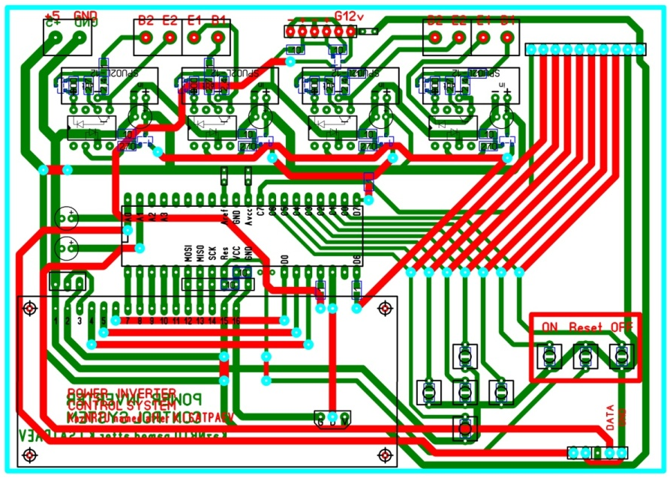

Рисунок 3.16 – Чертеж двусторонней печатной платы

Каждая из сторон чертежа печатной платы распечатываются отдельно лазерным принтером на специальной мелованной бумаге. При этом цвет чертежа должен быть максимально черного цвета, для этого в настройках принтера необходимо задать максимальную плотность тонера при печати. Следует учесть, что чертеж верхнего слоя перед печатью необходимо отразить зеркально.
Далее данные чертежи необходимо перенести на фольгированный стеклотекстолит, который перед этим необходимо подготовить. Размер рисунка печатной платы составляет 140$×$80 мм², поэтому стеклотекстолит следует выбирать чуть больше этого размера. Края необходимо обработать напильником, а фольгу зачистить мелкозерновой наждачной бумагой и обезжирить.
Поскольку плата двусторонняя важно правильное совмещение верхнего и нижнего слоя. Для этого по краям платы предварительно просверливаются технологические отверстия, помогающие правильно позиционировать рисунки. Чтобы перенести напечатанный рисунок на заготовку необходимо приложить бумагу рисунком к фольге и сверху аккуратно прогладить максимально прогретым утюгом, чтобы вновь расплавить тонер. После этого даем плате остыть, затем помещаем в емкость с теплой водой. Бумага в воде размягчается и начинает отставать от платы, а тонер остается на фольге. В итоге печатная плата выглядит, как показано на рисунке 3.17а.

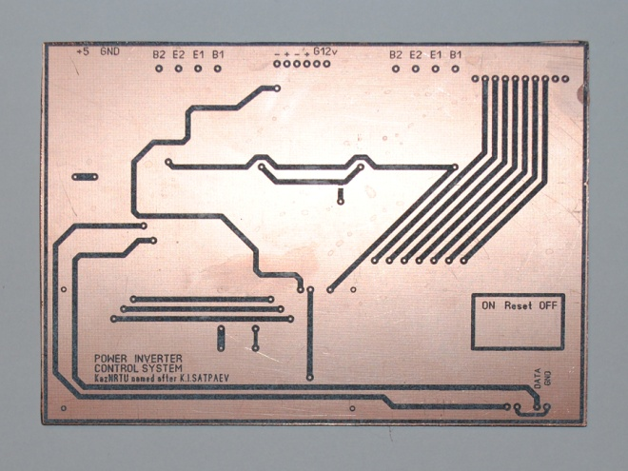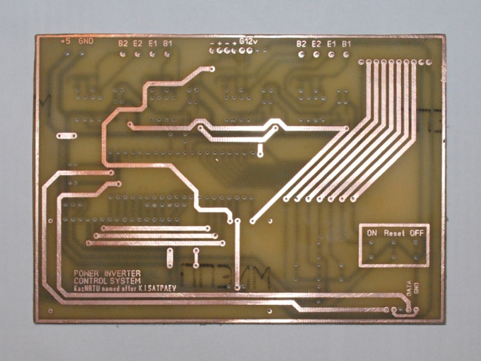
а) б)
а) печатная плата до процесса травления, б) печатная плата после процесса травления

Рисунок 3.17 – Верхний слой печатной платы

Процесс травления производим в растворе хлорного железа. После помещения в раствор платы происходит удаление незащищенных участков фольги в растворе хлорного железа. Процесс травления платы идет следующим образом: FeCl₃+Cu → FeCl₂+CuCl. Типовая концентрация раствора 400 г/л, температура до 35°С. После травления необходимо смыть остатки раствора и тонера. Плата после процесса травления выглядит, как показано на рисунке 3.17б. После этого можно производить сверление отверстий.
Полученная в результате данных операций печатная плата практически готова к монтажу компонентов, но для защиты проводящего слоя и придания эстетичного вида нанесем на плату паяльную маску [92]. В данном случае используется паяльная маска марки LY-UVH900, отвердение которой происходит под действием ультрафиолетовых лучей. Чтобы не покрывать защитной маской контактные площадки, необходим негативный фотошаблон для засветки, на котором контактные площадки должны быть несколько больше. Печатается такой шаблон лазерным принтером на специальной прозрачной пленке и выглядит, как показано на рисунке 3.18а. Пленка должна быть ориентирована для печати на лазерном принтере, т.е. выдерживать высокую температуру печати и обладать специальным матовым покрытием для удержания тонера.

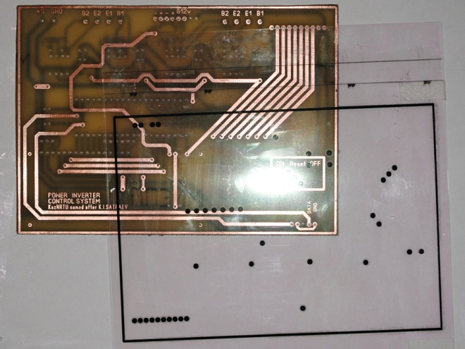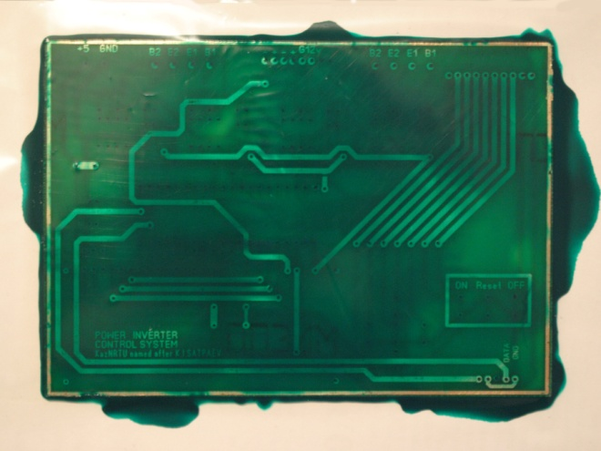
а) б)
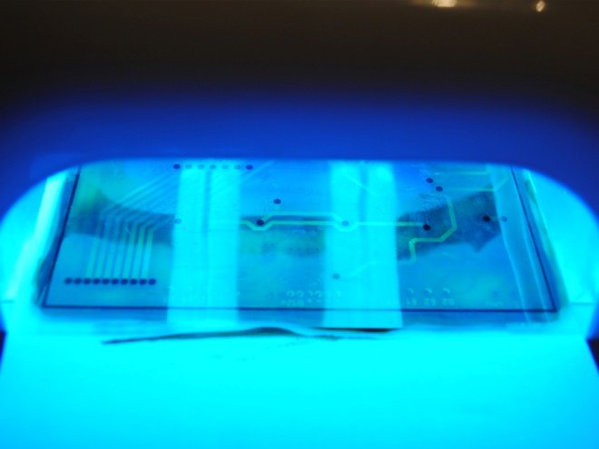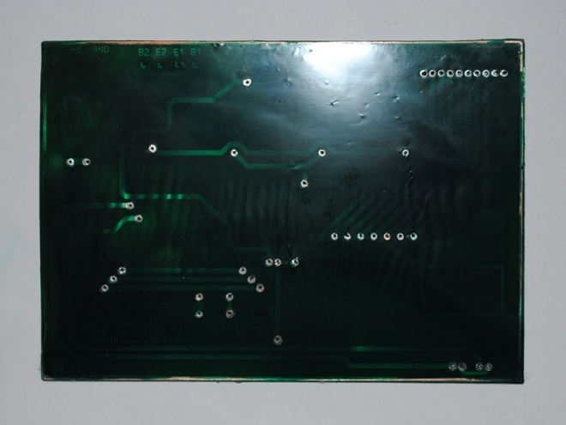
в) г)
а) печатная плата и фотошаблон; б) нанесение паяльной маски; в) засветка паяльной маски ультрафиолетовым светом; г) готовая печатная плата

Рисунок 3.18 – Процесс нанесения паяльной маски на печатную плату

Паяльная маска LY-UVH900 имеет жидкую консистенцию, поэтому процесс нанесения ее на плату довольно прост. В центр платы наносится небольшое количество паяльной маски и сверху накрывается прозрачной пленкой. Далее необходимо равномерно по всей плате разгладить маску валиком от центра к краям до образования тонкого слоя, лишняя маска вытечет за края платы, как показано на рисунке 3.18б. Далее кладем сверху фотошаблон для засветки и включаем лампу ультрафиолетового света (рисунок 3.18в). В процессе изготовления использовалась специальная лампа UV220-36W для сушки лака, содержащая 4 лампы и зеркальное покрытие внутренней полости. Время выдержки составило 45 минут, а расстояние облучения – не более 15 см.
После засветки необходимо аккуратно снять пленку и проявить плату в растворе уайт-спирита, либо протереть спиртом. С незасвеченных мест маска легко сходит. Далее необходимо уже без шаблона опять поставить плату под ультрафиолетовый свет еще на 40-60 минут для окончательного отвердения маски [93]. Готовая плата выглядит, как показано на рисунке 3.18г.
Далее производится лужение проводящих дорожек и контактных площадок, монтаж и пайка компонентов. При травлении медного слоя, нанесении паяльной маски и пайке следует соблюдать требования безопасности при обращении с токсичными веществами [94]. Готовое устройство показано на рисунке 3.19.

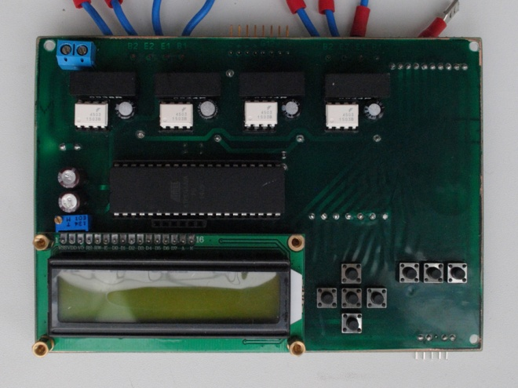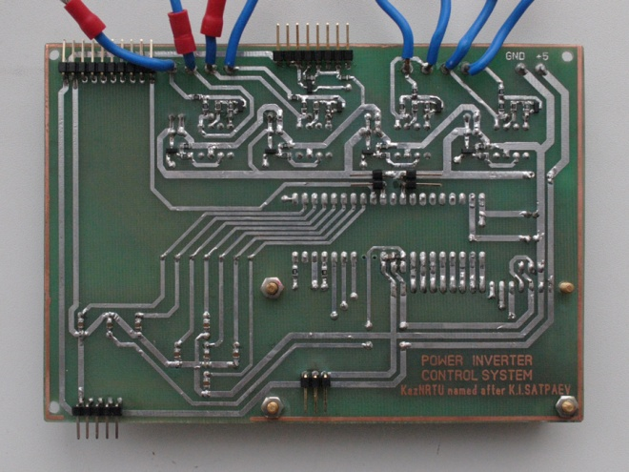
а) б)
а) лицевая сторона; б) обратная сторона

Рисунок 3.19 – Готовое устройство системы управления IGBT модулями

Важным этапом является отладка устройства до подключения к силовым транзисторным модулям для предотвращения выхода их из строя. Необходимо проверить противофазность сигналов управления для диагональных транзисторов мостового инвертора. Важным параметром является установка так называемого «мертвого времени», т.е. времени когда все транзисторы находятся в закрытом состоянии. Процесс отладки системы показан на рисунке 3.20а. После проверки устройства оно подключается к силовым транзисторным модулям как показано на рисунке 3.20б.

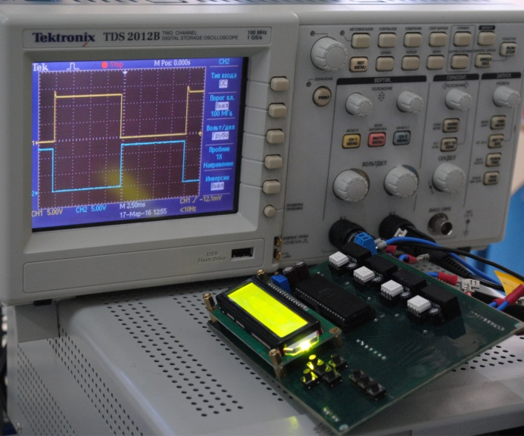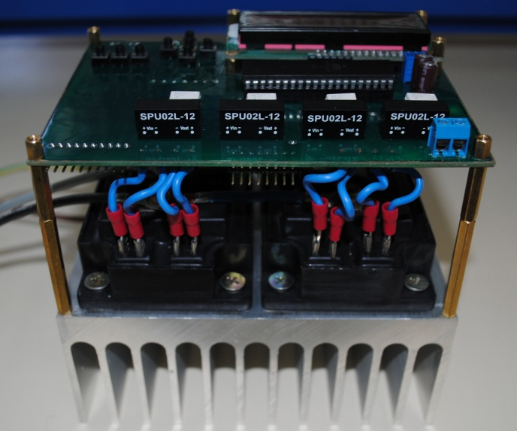
а) б)
а) процесс отладки; б) крепление к IGBT модулям

Рисунок 3.20 – Микроконтроллерная система управления инвертором

3.6 Разработка программного кода и программирование микроконтроллера
3.6.1 Среда и язык программирования
Для написания кода программы для работы микроконтроллера необходимо определить язык программирования, на котором данная программа будет создаваться, а также среду программирования, т.е. компилятор чтобы преобразовать разработанный код программы в файл прошивки микроконтроллера.
Существует огромное количество различных языков программирования микроконтроллеров [95,96], а поскольку ATmega32A является универсальным AVR-микроконтроллером, то большинство из них подходит и для его программирования. При этом все же возможности по управлению аппаратными средствами AVR-микроконтроллеров максимально реализованы языками ассемблера и Си.
Хотя язык ассемблера и имеет преимущества в размере конечного кода, но является достаточно неудобным в разработке программы. Код же на языке Си не так далек от машинного, но при этом сам Си считается языком высокого уровня, поэтому является достаточно удобным для разработки. К тому же при создании микроконтроллеров AVR принимали участие разработчики компилятора Си.
При разработке кода программы для микроконтроллера ATmega32A использовался язык программирования C++. Данный язык при грамотном использовании позволяет разрабатывать такие же эффективные решения, как и при использовании Си, но при этом получить более читаемый и безошибочный код.
Для разработки кода программы необходим компилятор, предназначенный для микроконтроллеров AVR и который поддерживает язык программирования C++. В настоящее время для микроконтроллеров AVR разработано множество компиляторов с поддержкой данного языка. Одними из лучших признаются IAR AVR C, CodeVision AVR C, Image Craft AVR C и MicroC.
Представляет интерес мощная среда разработки с открытым программным обеспечением WinAVR GCC. Данный пакет программ разработан под операционную систему Windows для написания программ для AVR-микроконтроллеров. WinAVR помимо непосредственно среды разработки и редактирования программного кода и компилятора языков С/С++ для AVR включает в себя все необходимые компоненты для разработки. Так, например, в комплект WinAVR входят стандартные библиотеки языков ассемблера и С/С++, отладчик с командной строкой и графическим интерфейсом, а также симулятор AVR-микроконтроллеров [97]. Рабочая область редактора програмиста Programmers Notepad среды WinAVR в процессе разработки кода для микроконтроллерной системы управления инвертором показана на рисунке 3.21.

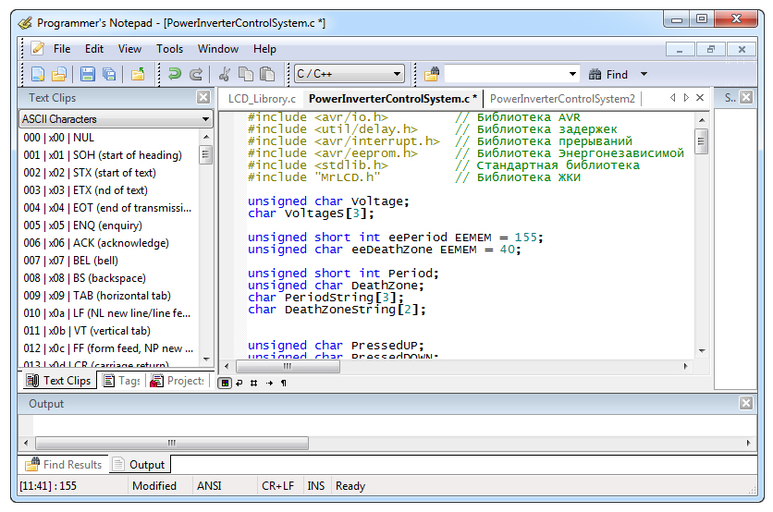

Рисунок 3.21 – Рабочая область программного редактора WinAVR

Непосредственно для загрузки и считывания кода микроконтроллера WinAVR оснащен программатором Avrdude с графическим интерфейсом, а также специальными утилитами для работы с EEPROM микроконтроллера. FUSE-биты прошиваются и считываются при помощи программного обеспечения AVR Burn-O-Mat.

3.6.2 Разработка программного кода
Программный код для микроконтроллера ATmega32A создается на языке С++ в редакторе Programmers Notepad среды WinAVR. На начальном этапе разработки кода необходимо загрузить библиотеки команд, где помимо стандартных библиотек необходимо загрузить библиотеки прерываний, задержек, EEPROM.
Для разработки непосредственно кода необходимо разработать алгоритм работы микроконтроллера и разбить на задачи. Для микроконтроллерной системы управления необходимо разработать и согласовать между собой:
- общий код управления, генерации импульсов и считывания кнопок;
- код для считывания значения АЦП;
- код управления и считывания данных с датчика температуры;
- код вывода данных на ЖКИ.
Действующее значение напряжения на выходе инвертора может изменяться в зависимости от источника постоянного напряжения. Чтобы стабилизировать выходное напряжение инвертора необходимо постоянно производить его мониторинг. Выполняться это будет при помощи АЦП микроконтроллера, на который будет подаваться напряжение с инвертора через специальный делитель, который необходимо будет рассчитать.
Помимо этого предполагается подключение разрабатываемого силового инвертора к промышленной сети для работы на общую нагрузку. Для синфазной работы необходимо отслеживать момент, когда напряжение сети проходит нулевую точку. В этом случае к АЦП микроконтроллера через делитель напряжения можно подводить напряжение промышленной сети.
Для измерения напряжения на выходе силового инвертора необходимо ввести микроконтроллер в режим АЦП. Разработаем код программы для измерения напряжения при помощи АЦП микроконтроллера. Т.к. амплитуда напряжения на выходе силового инвертора в общем случае равна 312 В, а АЦП микроконтроллера способно преобразовывать напряжение, не превышающее 5 В, был рассчитан делитель напряжения, состоящий из резисторов $R_{6}$, $R_{7}$ и подстроечного резистора $R_{8}$. Таким образом, делитель напряжения уменьшает выходное напряжение инвертора в 100 раз и подает на вход ADC0 АЦП микроконтроллера.
На другом входе ADC1 АЦП микроконтроллера будут регистрироваться данные о значении силы тока. Для этих целей последовательно нагрузке подсоединен специальный датчик тока ACS758. Данный тип датчика выбран в следствие его параметров, а также способности преобразовывать выходное напряжение до 5 В пропорционально измеряемой силе тока в, что делает его очень удобным при использовании в микроконтроллерных системах. Данный тип датчика обладает высокой чувствительностью, имеет гальваническую развязку силовых и сигнальных цепей и способен измерять как переменный, так и постоянный ток силой до 50 А. Единственным недостатком является лишь исполнение данного датчика в корпусе PFF или PSS Leadform. В связи с этим принято решение использовать данный датчик в исполнении модуля MD-D1085 производителя CzhLabs. Данный модуль имеет специальные зажимы крепления к сильноточной цепи и стандартные выводы для снятия данных.
Датчик подключается к управляющей электронике через 3 провода. Цепь питания и снятия данных с датчика и подключённая к нему измеряемая цепь гальванически развязаны, поскольку принцип измерения устроен на измерении магнитного поля, создаваемого протекающего через датчик током. На выходе датчика формируется аналоговый сигнал, с уровнем напряжения с шагом 40 мВ/А прямо пропорциональным силе тока, поэтому для микроконтроллера довольно просто будет перевести считанный сигнал в амперы.
Итак, необходимо сконфигурировать АЦП. При этом есть два способа: с помощью прерываний и с помощью установки флагов в специальных регистрах. В разрабатываемом устройстве лучше использовать метод с прерываниями. Как указывалось ранее для разрабатываемого устройства программа прошивки пишется на языке С++, который позволяет создавать программу с гораздо большим комфортом.
Всего у микроконтроллера ATmega32А восемь выводов для использования в качестве АЦП. Это выводы РА0 – РА7, т.е. ADC0 – ADC7. В данном случае используются лишь два из них: ADC0 и ADC1. АЦП управляет мультиплексор, т.е. нет возможности работать с ним как с обычным портом. Для измерения напряжения выбран вывод ADC0, а для снятия аналогового сигнала с датчика тока – вывод ADC1. Обратимся к Datasheet ATmega32 стр. 214-215, где указано, что для работы с ADC0, нужно поместить в мультиплексор 00000, а для работы с ADC1 – 00001. Будем поочередно измерять напряжение на этих портах и, соответственно помещать значения 00000 и 00001 в мультиплексор в зависимости от необходимого входа АЦП.
Далее приступим к включению порта А в режим АЦП. Для этого нужно вернуться к Datasheet ATmega32 стр. 216 к описанию регистра ADC Control and Status Register A – ADCSRA (рисунок 3.22).

Рисунок 3.22 – Регистр ADCSRA микроконтроллера ATmega32

За включение АЦП отвечает Bit 7 – ADEN: ADC Enable. Нужно поместить в этот бит «1», чтобы включить АЦП.

ADCSRA |= 1<< ADEN; // Включаем АЦП

АЦП микроконтроллера является медленным устройством, поэтому нужно разделить, т.е. понизить частоту с помощью делителя «prescaler». На стр. 204 Datasheet ATmega32 написано, что частота АЦП должна быть в пределах от 50 до 200 кГц. Частота тактового генератора микроконтроллера ATmega32 будет установлена равной 8 МГц. Вычислим значение делителя частоты «prescaler».

8000000 Гц / 50 000 Гц = 160
8000000 Гц / 200 000 Гц = 40

Таким образом, нужно найти делитель между 40 и 160. На стр. 216 Datasheet ATmega32 есть таблица 85.

Таблица 3.4 – Выбор делителя частоты АЦП

ADPS2 | ADPS1 | ADPS0 | Division factor
0 | 0 | 0 | 2
0 | 0 | 1 | 2
0 | 1 | 0 | 4
0 | 1 | 1 | 8
1 | 0 | 0 | 16
1 | 0 | 1 | 32
1 | 1 | 0 | 64
1 | 1 | 1 | 128

Согласно таблице 3.4, для нашего случая подходят 2 варианта значения делителя: 64 и 128. Выбираем делитель частоты 128, т.к. в этом случае частота преобразования будет несколько ниже, и соответственно энергопотребление микроконтроллера. Для этого в регистр ADCSRA в биты ADPS2 – ADPS0 помещаем «1».

ADCSRA |= 1<<ADPS0|1<<ADPS1|1<<ADPS2; // делитель (prescaler) = 128

АЦП микроконтроллера может работать в 10-битном и 8-битном режиме. В первом случае разрядность составит от 0 до 1023 и точность соответственно 4,8 мВ, а во втором разрядность 0 до 253 с шагом измерения 19 мВ. Хотя поскольку 8 битные данные помещаются в один регистр за 1 такт и их легче обрабатывать, все же устройство будет использоваться в 10-битном режиме.
Чтобы использовать 10-битный режим обращаемся к регистру ADC Data Register – ADCL and ADCH (стр. 217 Datasheet ATmega32) и помещаем в бит ADLAR «1».

ADMUX |= 1<< ADLAR; // 10-битный режим

Теперь нужно включить прерывания. Обратим внимание на Bit 4 – ADIF: ADC Interrupt Flag и Bit 3 – ADIE: ADC Interrupt Enable.

ADCSRA |= 1<<ADIE; // Включение функции прерывания в АЦП

Далее нужно запустить первое преобразование. Bit 6 – ADSC: ADC Start Conversion.

ADCSRA |= 1<<ADSC;

Полная код программы, написанный на языке С++ показан ниже.

#include <avr/io.h>
#include <avr/interrupt.h>
int main(void)
{ ADCSRA |= 1<<ADPS2;
ADMUX |= 1<<ADLAR;
ADCSRA |= 1<<ADIE;
ADCSRA |= 1<<ADEN;
sei();
ADCSRA |= 1<<ADSC;
while (1)
{}}
ISR(ADC_vect)
{ PORTB = ADCL;
ADCSRA |= 1<<ADSC;
}

Далее представлена разработка программы для управления и считывания данных с датчика температуры для вывода их на ЖКИ и управления системой охлаждения. В качестве датчика температуры уже выбран DS18B20 – цифровой термометр с программируемым разрешением, от 9 до 12–bit, которое может сохраняться в EEPROM памяти прибора [79 стр. 3]. Диапазон измерений от –55°C до +125°C и точностью ±0,5 ̊С. Общий вид и распиновка датчика температуры DS18B20 показаны на рисунке 3.15. Датчик имеет в себе 2 регистра с данными о температуре, которые он передает по шине 1Wire. Протокол 1Wire соответственно не терпит прерываний, в режиме которых работает АЦП микроконтроллера. Очень важно отключать глобальные прерывания, когда микроконтроллер обращается к датчику температуры.
Согласно стр.9 Datasheet DS18B20 последовательность операций для обращения к датчику DS18B20:
- инициализация;
- команда ROM (сопровождаемая любым требуемым обменом данных);
- функциональная команда DS18B20 (сопровождаемая любым требуемым обменом данных).
Общение с датчиком начинается с процедуры инициализации, которая состоит из импульса сброса [79 стр. 9]. Микроконтроллером ATmega32А на шине формируется логический ноль длительностью не менее 480 мкс, после чего шина отпускается и теперь уже датчик формирует логический ноль длительностью 60-240 мкс, таким образом давая понять, что датчик на шине и готов к работе (рисунок 3.23).

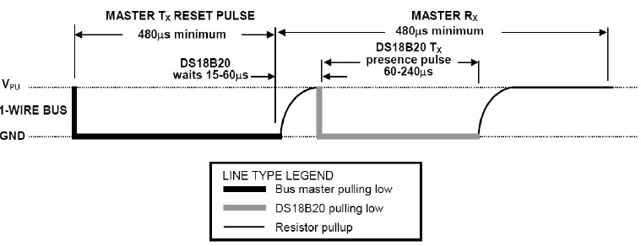

Рисунок 3.23 – Инициализация DS18B20 по шине 1Wire

Перед передачей какой-либо команды для DS18B20 микроконтроллер сначала должен передать соответствующую команду ROM. Поскольку в устройстве управления инвертором используется только один датчик, а других устройств на шине 1Wire нет, то не обязательно считывать индивидуальный код датчика. Временные диаграммы слотов записи и чтения показаны на рисунке 3.24.

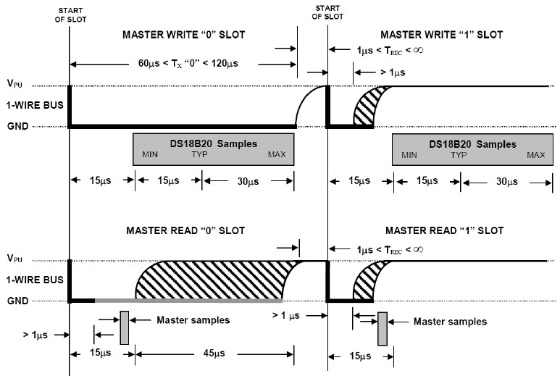

Рисунок 3.24 – Временные диаграммы слотов записи и чтения по 1Wire

В зависимости от временных диаграмм строится код на языке С++, но в силу того что код программы для общения с датчиком DS18B20 по шине 1Wire является большим, он не размещен в пояснительной записке к данной исследовательской работе.
Итак, данные полученные с датчика температуры помещаются в регистр памяти микроконтроллера. Как было рассчитано ранее, если температура превышает +125°C, то включается вентилятор для обдува радиатора воздушного охлаждения. Если после этого температура все же поднимется до значения, превышающего +125°C, то необходимо прекратить работу инвертора, т.е. остановить генерацию импульсов управления. Помимо этого данные о температуре радиатора охлаждения необходимо преобразовать и вывести на LCD дисплей.
Как было указано выше, в качестве LCD используется 16-символьный 2-строчный дисплей WH1602C с встроенным контроллером HD44780. Изначально HD44780 имеет предопределенную таблицу символов, размещенную в ОЗУ знакогенератора CGRAM, которая приведена на рисунке 3.25. Чтобы, например, отправить на дисплей символ «Z», микроконтроллер ATmega32А должен сформировать на входе LCD 8-битовое слово «0хА5» в шестнадцатеричной системе, или «0b10110101» в двоичной.

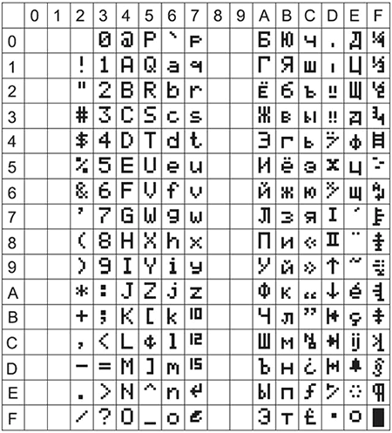

Рисунок 3.25 – Таблица символов CGRAM WH1602C

Функциональное назначение выводов символьного LCD приведено в таблице 3.5.

Таблица 3.5 – Назначение выводов LCD WH1602C

№  вывода | Обозначение | Функция
1 | Vss (GND) | Общий (GND)
2 | Vdd (+5В) | Напряжение питания
3 | Vo | Контрастность
4 | RS | Команды/Данные
5 | R/W | Чтение/запись
6 | E | Выбор модуля
7 | DB0 | Линия данных 0
8 | DB1 | Линия данных 1
9 | DB2 | Линия данных 2
10 | DB3 | Линия данных 3
11 | DB4 | Линия данных 4
12 | DB5 | Линия данных 5
13 | DB6 | Линия данных 6
14 | DB7 | Линия данных 7

Для разработки кода работы микроконтроллера ATmega32 с дисплеем WH1602C был изначально составлен алгоритм (рисунок 3.26). Поскольку ЖКИ является устройством медленным, то необходимо проверять, занят он или свободен для приема новой информации. Как только ЖКИ отвечает, что он готов к приему информации, микроконтроллер включает вывод «E – Enable», и посылает ему по 8-битовой параллельной шине либо команду, либо символ, который нужно отобразить на дисплее. Код для работы ЖКИ пишется на языке С++.
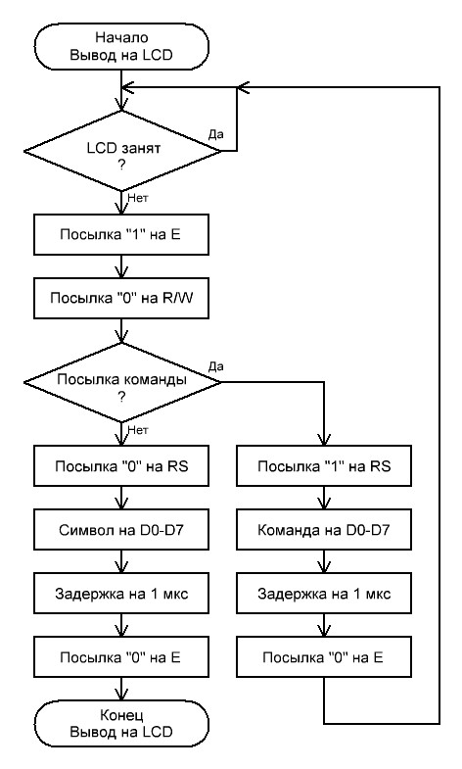

Рисунок 3.26 – Алгоритм работы микроконтроллера с ЖКИ WH1602C

Для того чтобы вывести температуру на ЖКИ нужно ее сначала перевести в строковый тип данных, затем командой указать дисплею куда разместить символы с температурой и только после этого вывести сами символы.

T=convert(temp_18b20()); // Считывание температуры
itoa(T, TS, 10); // Преобразование данных в строку
GotoMrLCDsLocation(13, 1); // Указание места на дисплее
Send_A_String(TS); // Посылка символов температуры

Данные о температуре радиатора охлаждения выводятся на дисплей в правом верхнем углу. Также на дисплей выводятся данные о действующем напряжении инвертора, его частоты, значение тока потребления и общее время работы устройства в часах и минутах, как показано на рисунке 3.27.

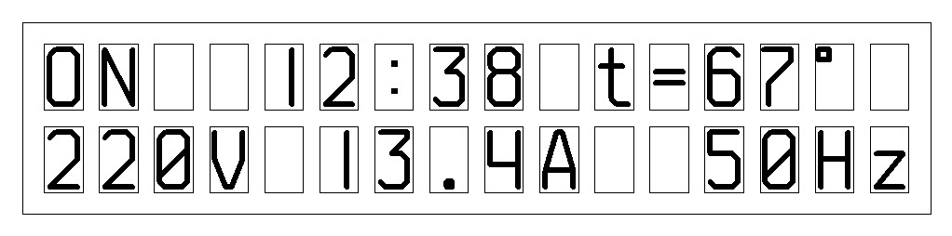
Рисунок 3.27 – Размещение данных на дисплее WH1602C

В левом верхнем углу отображается информация о состоянии инвертора. Индикация «ON» оповещает о включенном состоянии инвертора, а «OFF» – о выключенном. Для этого после инициализации ЖКИ выводятся команды размещения и символы. Код указан ниже:

GotoMrLCDsLocation(11, 1); Send_A_String("t=");
GotoMrLCDsLocation(4, 2); Send_A_String("V");
GotoMrLCDsLocation(15, 2); Send_A_String("Hz");.

Отсчет времени для формирования импульсов управления ведется благодаря встроенному таймеру счетчику. Микроконтроллер ATmega32 имеет два таймера-счетчика один восьми битный Т0 и один шестнадцати битный T1. Они могут считать до 2⁸=256 или до 2¹⁶=65536 соответственно. Для формирования импульсов управления используется восьми битный таймер-счетчик Т0. Импульсы формируются путем установления логического нуля или единице на соответствующих выводах по достижении определенного значения таймера-счетчика.
Для подсчета времени работы используется 16-битный таймер-счетчик Т1. Для активации таймера счетчика, а также установки делителя частоты используется следующий код С++:

TCCR1B |= 1<<CS11 | 1<<CS10; //Clock Set (prescaler = 512).

Таким образом, таймер-счетчик TCNT1 считает каждый 64-й такт внутреннего генератора. С учетом того, что частота тактового генератора 1 МГц, чтобы прошло время в 1 секунду необходимо досчитать

$$N_{TCNT}=\frac{f_{генератора}}{presceler}=\frac{8000000 Гц}{512}=15625.$$

Таким образом, как только таймер-счетчик досчитает до 15625 проходит время в 1 секунду и необходимо послать изменение символа времени на дисплей. После того как проходит отсчет 10 секунд на дисплее изменится 2 символа и т.д. Следует учесть и то, что ЖКИ медленно принимает символы и время теряется, помимо этого время теряется в микроконтроллере при обработке программы и общении датчиком температуры, поэтому опытным путем при отладке схемы было установлено количество тактов таймера-счетчика TCNT1 равное 15100.
Проверка и отладка устройства произведена в программной среде схемотехнического моделирования PROTEUS VSM [98]. Программа работы микроконтроллеров пишется в среде WinAVR. Программирование микроконтроллеров осуществлялось с помощью внутрисхемного программатора USBasp2 в программной среде WinAVR. Для этого в устройство встроен 6-пиновый порт IDC6 для каждого микроконтроллера.

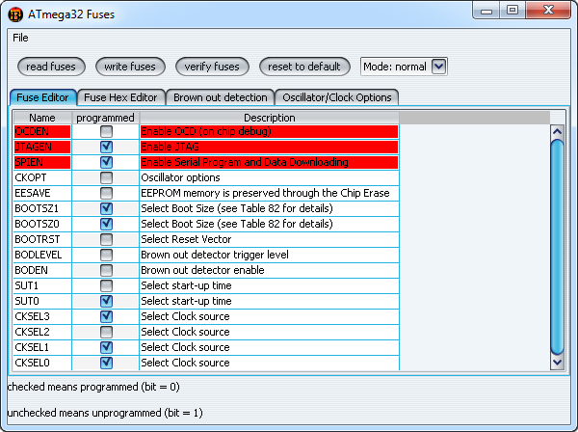

Рисунок 3.28 – Программирование Fuse-битов микроконтроллера ATmega32 в программе AVR8Burn-O-Mat

Выводы по разделу
В данном разделе представлен способ реализации силового многоуровневого инвертора и микроконтроллерной системы управления силовым инвертором. В разделе был предложен способ гальванической развязки для управления несколькими IGBT от одного микроконтроллера, который использует оптореле и конвертор напряжения с гальванически развязанными входом и выходом. Принцип управления данной схемы основан на управлении затворной емкостью, поэтому она подходит для большинства типов IGBT. Предложенная схема гальванической развязки отличается от известных тем, что в схеме гальванической развязки для питания вторичной цепи оптереле или твердотельного реле используется конвертор напряжения с гальванически развязанным входом и выходом, тем самым позволяя производить гальванически развязанное управление от одной микросхемы несколькими биполярными транзисторами с изолированным затвором. Данная схема использована для разработки многоуровневого силового инвертора, собранного на базе IGBT-модулей 2MBI200L-060 и транзисторов с изолированным затвором G7PH42UD. Особое внимание уделено разработке микроконтроллерной системы управления силовым инвертором. Данная система отличается высокой точностью коммутации ступеней инвертора за счет большей дискретности, т.е. высокой частоты тактирования. Разработанная система производит не только управление инвертором, но и мониторинг его выходного напряжения, силы тока, мощности, а также температуры подложки транзисторных модулей. Также в разделе предложен способ изготовления двусторонней печатной платы с защитной паяльной маской для микроконтроллерной системы управления силовым инвертором. В разделе представлены расчеты и электрические схемы, произведен эксперимент для оценки работоспособности и отладки.

4 РАЗРАБОТКА И ИССЛЕДОВАНИЕ СИЛОВОГО ИНВЕРТОРА И СИСТЕМЫ УПРАВЛЕНИЯ

4.1 Экспериментальная установка и методика экспериментального исследования
Для детального и полного исследования силового многоуровневого инвертора с микроконтроллерной системой управления необходимо проведение его экспериментального исследования.
Для этого разработан опытный образец силового инвертора. Важно поставить опытный эксперимент с точными параметрами и условиями, за что в частности отвечает разработанная микроконтроллерная система управления к данному инвертору, а также оборудование для задания условий и специальные средства измерений.
В процессе экспериментального исследования необходимо выявить и изучить свойства силового инвертора, свойства микроконтроллерной системы управления, а также подтвердить или опровергнуть справедливость полученных при помощи моделирования данных. При этом в качестве варьируемых факторов, как и в случае моделирования силового инвертора, выступают количество ступеней инвертора, значение напряжения, методика и время коммутации и другие.
Основная часть экспериментов производилась в лабораториях Казахстанско-Французского образовательного центра в области энергетики, электротехники и технического обслуживания автоматизированных систем – SchneiderElectric. Также часть экспериментов проведена в лабораториях кафедры «Радиотехника, электроника и телекоммуникации» КазНИТУ им. К.И.Сатпаева.
Экспериментальная установка содержит непосредственно силовой инвертор с коммутатором уровней, источник питания MPS-3003L-3, осциллограф TDS2012B, анализатор качества электроэнергии FLUKE 434 [99], а также персональный компьютер для регистрации и обработки данных. Экспериментальная установка показана на рисунке 4.1.
Для снятия осциллограмм выходного напряжения инвертора использовался цифровой осциллограф TDS2012B производителя Tektronix. Данный тип осциллографа удобно использовать для проведения исследований, поскольку помимо обычных функций он имеет широкую полосу пропускания, способность выполнения быстрого преобразования Фурье, а также возможность выполнять снимки экрана и сохранять их в запоминающем устройстве USB. Непосредственно для снятия осциллограммы к нагрузке подключался состоящий из резисторов делитель напряжения, к которому через специальный пробник подключается один из каналов осциллографа.
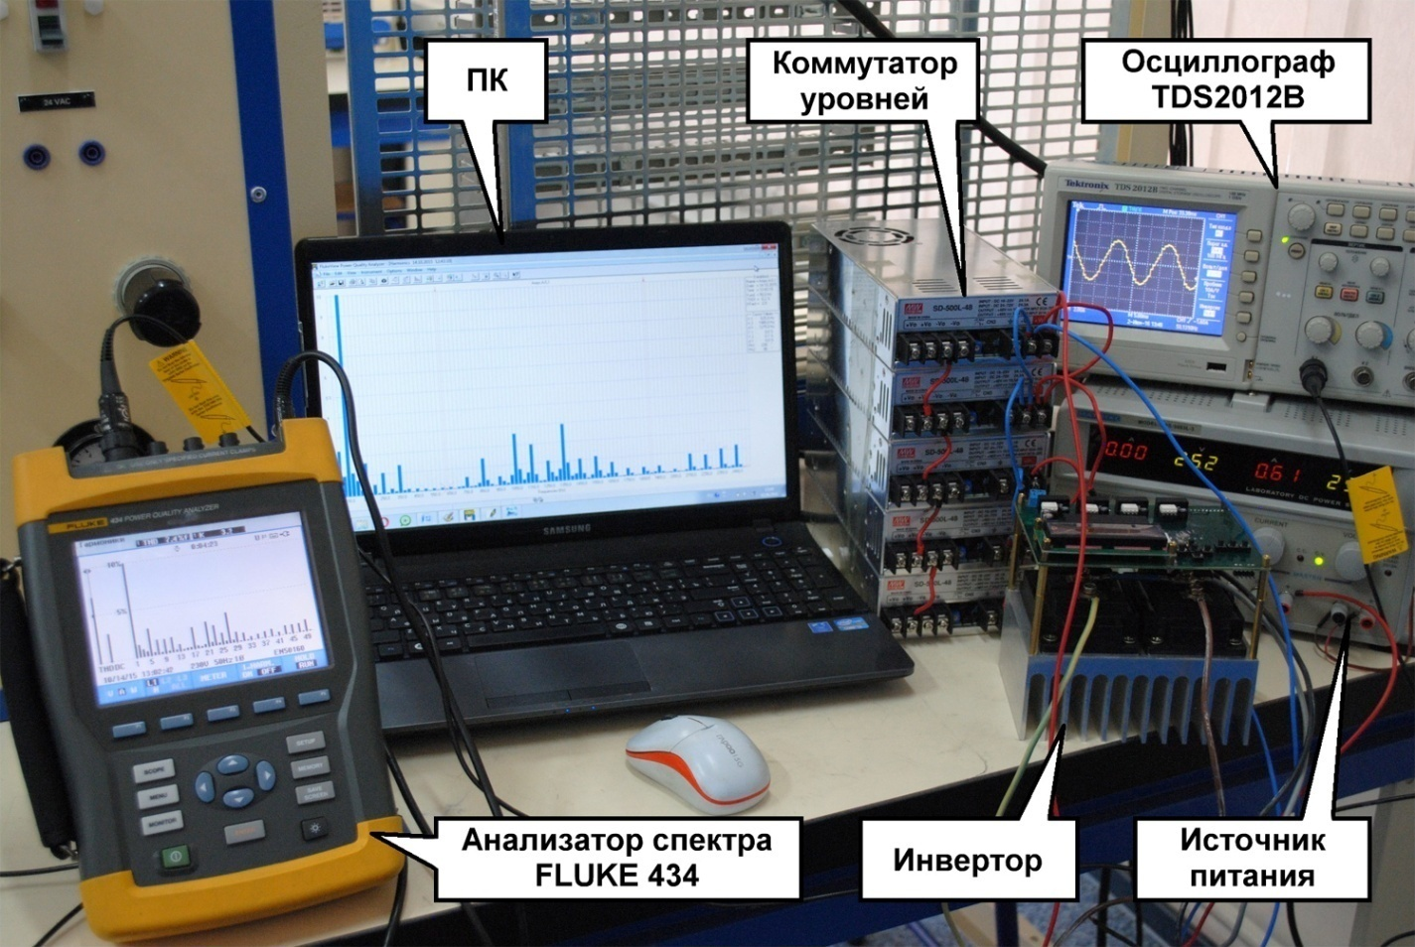

Рисунок 4.1 – Фотография экспериментальной установки

На рисунке 4.2а представлена осциллограмма, а на рисунке 4.2б – спектрограмма выходного напряжения четырехуровневого инвертора, полученные при помощи цифрового осциллографа TDS2012B. Спектрограмма получается путем вычисления при помощи алгоритма БПФ, но как видно из рисунка 4.2б, можно лишь поверхностно производить анализ выходного напряжения инвертора, просматривая его частотный спектр в таком виде.

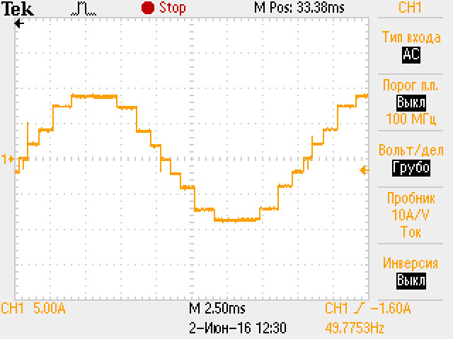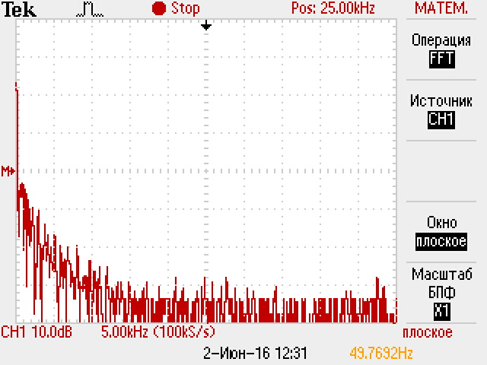
а) б)
Рисунок 4.2 – Осциллограмма и спектрограмма выходного напряжения четырехуровневого инвертора, полученные при помощи TDS2012B

Для исследования выходного напряжения силового инвертора необходим специальный прибор, который бы позволил более точно отражать параметры. Анализ качества вырабатываемой инвертором электроэнергии производился с помощью специализированного высокоточного прибора FLUKE 434. Данный анализатор предназначен для сбора и оценки информации по качеству электроэнергии.
Важной для исследования особенностью данного прибора является способность вычислять коэффициент нелинейных искажений, а также регистрировать значение гармонических составляющих вплоть до 50-ой гармоники.
FLUKE 434 обладает собственным дисплеем, на который можно выводить осциллограмму и спектрограмму выходного напряжения инвертора, а также данные о значении гармонических составляющих и общем коэффициенте нелинейных искажений. Помимо этого прибор способен связываться с персональным компьютером через интерфейс RS232 для передачи графических и других данных для более детального анализа.
На рисунке 4.3а представлена осциллограмма, а на рисунке 4.3б – спектрограмма выходного напряжения четырехуровневого инвертора, полученные уже при помощи анализатора качества электроэнергии FLUKE 434.

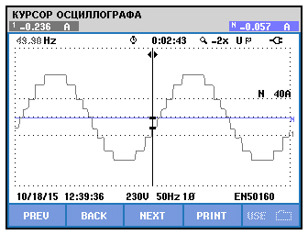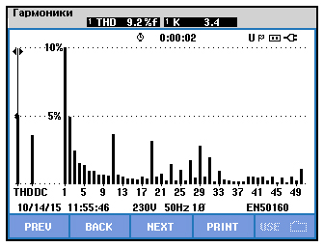
а) б)
Рисунок 4.3 – Осциллограмма и спектрограмма выходного напряжения четырехуровневого инвертора, полученные при помощи FLUKE 434

Опытный образец разработанного силового инвертора изначально подразумевался для возможности его всестороннего исследования. Таким образом, силовой инвертор разработан так, что легко преобразовывается из одноуровневого силового инвертора в многоуровневый. Однако в многоуровневом режиме инвертор способен производить напряжение до 8 уровней, поскольку коммутатор уровней разработан 8-канальным. Такая трансформируемость разработанного силового инвертора поддерживается и гибкостью микроконтроллерной системы управления. Поскольку необходимо изменять программу и повторно прошивать микроконтроллер, для этих целей предусмотрен порт программирования IDC6 для программатора usbASPv2.
4.2 Экспериментальное исследование зависимости коэффициента нелинейных искажений напряжения инвертора от количества уровней
Произведем исследование зависимости коэффициента нелинейных искажений выходного напряжения многоуровневого инвертора в зависимости от количества ступеней напряжения. Для этого необходимо подвергнуть изменению силовой инвертор, а именно коммутатор уровней. Запустим инвертор в одноступенчатом режиме, затем изменим конфигурацию коммутатора уровней и запустим инвертор в двухступенчатом режиме и так далее до восьми уровневого инвертора. Это требует и разработку специального кода для микроконтроллера. На каждом из этапов будем снимать осциллограмму напряжения инвертора, измерять коэффициент его нелинейных искажений.
Выбор значения напряжения для каждой из ступеней, естественно будет зависеть от источников питания, в качестве которых используются свинцово-кислотные аккумуляторные батареи напряжением 12 В и конверторы, выходное напряжение которых равно 48 В. Соединяя последовательно между собой данные источники питания, можно получить любое напряжение, кратное 12 В. Выбор значений напряжения для каждой из ступеней инвертора как и в случае компьютерного моделирования выполняется специально так, чтобы ступени по возможности были равны между собой. Значения напряжений ступеней инвертора сведены в таблицу 4.1.

Таблица 4.1 – Значения напряжений ступеней инвертора

Уровень | Напряжение ступени, В
Уровень | 1 | 2 | 3 | 4 | 5 | 6 | 7 | 8
1 | 312 | 156 | 108 | 72 | 60 | 60 | 48 | 36
2 | – | 312 | 204 | 156 | 120 | 108 | 84 | 72
3 | – | – | 312 | 240 | 180 | 156 | 132 | 120
4 | – | – | – | 312 | 252 | 204 | 180 | 156
5 | – | – | – | – | 312 | 264 | 228 | 192
6 | – | – | – | – | – | 312 | 264 | 240
7 | – | – | – | – | – | – | 312 | 276
8 | – | – | – | – | – | – | – | 312

В качестве методики для расчета углов коммутации ступеней инвертора возьмем стратегию, разработанную в ходе данного диссертационного исследования. Времена коммутации каждой из ступеней согласно данной методике рассчитаны и сведены в таблицу 4.2. Время указано в миллисекундах, при чем время соответствует фронту импульса, но поскольку импульс симметричен относительно пика, равного 0,005 секунд, то время спада импульса легко определить.

Таблица 4.2 – Значения углов коммутации ступеней инвертора по методике

Уровень | Угол коммутации, мс
Уровень | 1 | 2 | 3 | 4 | 5 | 6 | 7 | 8
1 | 1,818 | 0,814 | 0,536 | 0,4 | 0,32 | 0,266 | 0,228 | 0,199
2 | – | 2,821 | 1,679 | 1,228 | 0,972 | 0,806 | 0,688 | 0,601
3 | – | – | 3,238 | 2,161 | 1,672 | 1,371 | 1,164 | 1,013
4 | – | – | – | 3,482 | 2,48 | 1,988 | 1,67 | 1,443
5 | – | – | – | – | 3,646 | 2,711 | 2,228 | 1,905
6 | – | – | – | – | – | 3,766 | 2,888 | 2,418
7 | – | – | – | – | – | – | 3,859 | 3,029
8 | – | – | – | – | – | – | – | 3,934

Моделирование произведено при использовании разработанной стратегии, согласно которой времена коммутации ступеней находятся по формуле 2.1. Результаты моделирования занесены в таблицу 4.3. В данной таблице также указаны аналогичные результаты, полученные в результате моделирования.

Таблица 4.3 – Результаты моделирования и эксперимента

Кол-во уровней | 1 | 2 | 3 | 4 | 5 | 6 | 7 | 8
Моделирование | 32,54 | 17,93 | 12,02 | 9,07 | 7,28 | 6,07 | 5,17 | 4,57
Эксперимент | 31,4 | 19,1 | 12,3 | 9,2 | 8,3 | 6,6 | 5,8 | 5,4

По данным результатам построен график зависимости коэффициента нелинейных искажений от числа ступеней выходного напряжения инвертора. Данный график показан на рисунке 4.4, на котором для сравнения также изображен график зависимости, полученной в результате моделирования. Исследуемая зависимость КНИ от числа ступеней выходного напряжения инвертора полученная в результате опытного эксперимента показана синим цветом, а аналогичная зависимость результате компьютерного моделирования – красным.

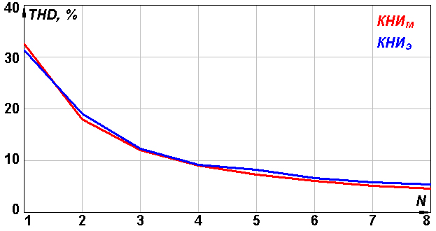

Рисунок 4.4 – Зависимость коэффициента нелинейных искажений от числа ступеней выходного напряжения инвертора

По результатам экспериментального исследования опытного образца силового многоуровневого инвертора можно сделать следующий вывод. С увеличением количества уровней напряжения КНИ, естественно, уменьшается. При этом, как и в случае компьютерного моделирования, разница между значениями КНИ с увеличением ступеней становится все менее значительной.
Следует заметить, что кривая значений результатов экспериментального исследования опытного образца силового инвертора повторяет кривую, полученную путем компьютерного моделирования. При этом экспериментально полученные значения КНИ в основном чуть больше. Это связано с рядом причин, но в основном это связано с переходными процессами при коммутации транзисторов с изолированным затвором.
Определим коэффициент корреляции $r$ между полученными зависимостями для оценки разработанной компьютерной модели силового многоуровневого инвертора и разработанного опытного образца. Фактический коэффициент корреляции вычислим с помощью следующего уравнения [100]:

$$r=\frac{n∙\sum{{КНИ}_{м}∙{КНИ}_{э}}-\left(\sum{{КНИ}_{м}}\right)\left(\sum{{КНИ}_{э}}\right)}{\sqrt{\left[n∙\sum{{{КНИ}_{м}}^{2}}-{\left(\sum{{КНИ}_{м}}\right)}^{2}\right]\left[n∙\sum{{{КНИ}_{э}}^{2}}-{\left(\sum{{КНИ}_{э}}\right)}^{2}\right]}}. \left(4.1\right)$$

Для указанного уравнения значения, полученные в результате моделирования, обозначены как ${КНИ}_{м}$, а для эксперимента – ${КНИ}_{э}$. Для удобства составлена таблица 4.4, которая отражает предварительные расчеты.

Таблица 4.4 – Данные для расчета коэффициента корреляции

 | $${КНИ}_{м}$$ | $${КНИ}_{э}$$ | $${КНИ}_{м}∙{КНИ}_{э}$$ | $${{КНИ}_{м}}^{2}$$ | $${{КНИ}_{э}}^{2}$$
1 | 32,54 | 31,4 | 1021,8 | 1058,852 | 985,96
2 | 17,93 | 19,1 | 342,46 | 321,4849 | 364,81
3 | 12,02 | 12,3 | 147,85 | 144,4804 | 151,29
4 | 9,07 | 9,2 | 83,444 | 82,2649 | 84,64
5 | 7,28 | 8,3 | 60,424 | 52,9984 | 68,89
6 | 6,07 | 6,6 | 40,062 | 36,8449 | 43,56
7 | 5,17 | 5,8 | 29,986 | 26,7289 | 33,64
8 | 4,57 | 5,4 | 24,678 | 20,8849 | 29,16
$$Σ$$ | 94,65 | 98,1 | 1750,659 | 1744,539 | 1761,95

Используя данные таблицы 4.4 рассчитаем коэффициент корреляции:

$$r=\frac{8∙1750,659-94,65∙98,1}{\sqrt{\left[8∙1744,539-{\left(94,65\right)}^{2}\right]\left[8∙1761,95-{\left(98,1\right)}^{2}\right]}}=0,99.$$

Полученный результат указывает на то, что между результатами, полученными в результате компьютерного моделирования силового инвертора, и результатами исследования опытного образца существует весьма сильная положительная корреляция. Прежде всего, это говорит об адекватности разработанной компьютерной модели, которая позволяет исследовать силовой многоуровневый инвертор на высоком уровне соответствия реальному образцу. Поскольку коммутатор уровней разработанного силового инвертора ограничен восемью ступенями, можно предположить, что дальнейшее увеличение ступеней силового инвертора поведет за собой уменьшение КНИ, в определенной степени повторяя результат компьютерного моделирования.

4.3 Экспериментальное исследование 4-, 5- и 6-уровневого инверторов
Результаты экспериментального исследования опытного образца силового многоуровневого инвертора, а также результаты компьютерного моделирования показывают, что выходное напряжения силового инвертора, начиная с шестиступенчатого и выше, отвечает требованиям к качеству электроэнергии, установленным действующим Межгосударственным стандартом ГОСТ 13109-97 «Нормы качества электрической энергии в системах электроснабжения общего назначения» [66 стр. 3].
Исследуем 4-, 5- и 6-уровневый инверторы с целью поиска решения, позволяющего добиться снижения коэффициента нелинейных искажений выходного напряжения. Выполнить данную задачу возможно одним из следующих способов. Возможно использование специальной методики коммутации ступеней многоуровневого инвертора. Также добиться снижения коэффициента нелинейных искажений выходного напряжения возможно, используя фильтр нижних частот на выходе силового инвертора.
Реализуем на практике данные задачи. Для этого опытный образец силового инвертора подвергся изменениям. Во-первых, уровни напряжения инвертора выбираются из соображений практичности, поскольку данные уровни составляются путем соединения конверторов напряжения и аккумуляторных батарей. Отталкиваясь от этого, необходимо вновь рассчитать углы коммутации ступеней инвертора, для чего вновь используем разработанную методику на основе равенства площадей. Данные для построения инверторов сведены в таблицу 4.5.

Таблица 4.5 – Данные многоуровневых силовых инверторов

№ ступени | 4-уровневый инвертор |  | 5-уровневый инвертор |  | 6-уровневый инвертор
№ ступени | Напряжение ступени, В | Угол коммутации, градус | Напряжение ступени, В | Угол коммутации, градус | Напряжение ступени, В | Угол коммутации, градус
1 | 60 | 5,742081 | 72 | 7,184398 | 60 | 5,742081
2 | 132 | 18,97519 | 132 | 19,4811 | 132 | 18,32699
3 | 240 | 36,8886 | 192 | 30,56837 | 204 | 32,89503
4 | 312 | 61,07594 | 252 | 44,44954 | 264 | 49,23792
5 | – | – | 312 | 64,19061 | 288 | 62,37117
6 | – | – | – | – | 312 | 73,20213

На рисунке 4.5а, 4.5в и 4.5д показаны осциллограммы выходного напряжения четырех-, пяти- и шестиступенчатого силового инвертора. Как видно из данных осциллограм форма выходного напряжения близка к синусоидальной. Чем больше ступеней в напряжении, тем ближе его форма к синусоидальной. Но следует заметить, что в отличие от осциллограмм, полученных в результате компьютерного моделирования, в напряжении имеются кратковременные всплески при переходе с одного уровня на другой. Это явление возникает в следствие переходных процессов, вызванных коммутацией [101]. Данный эффект пагубно сказывается на качестве преобразованной электроэнергии, а также может вывести из строя электронные компоненты.

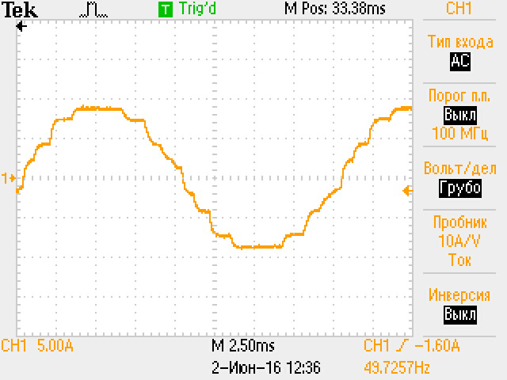
а) б)
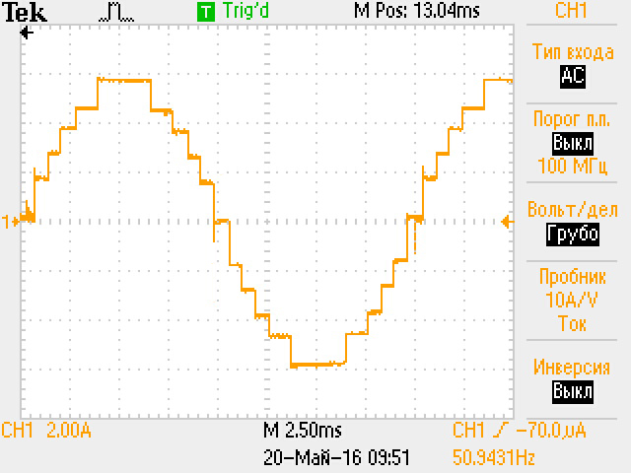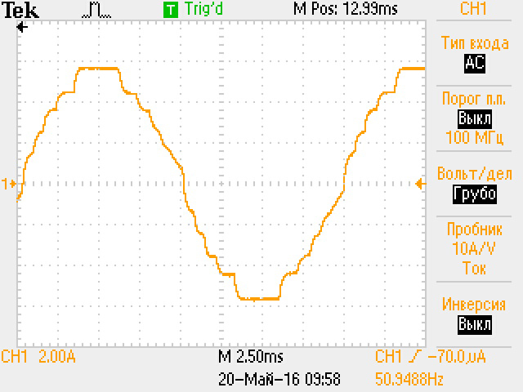
в) г)
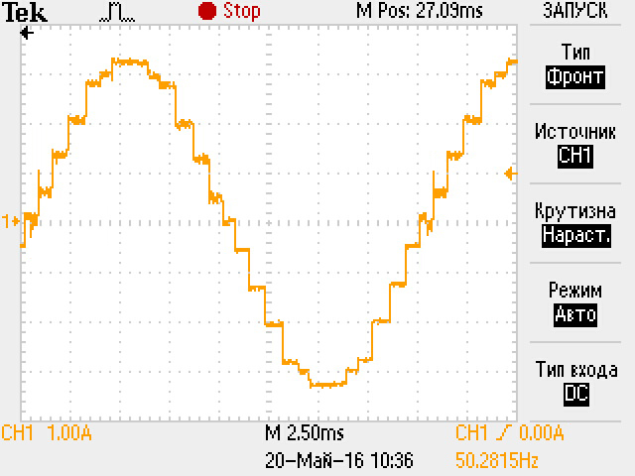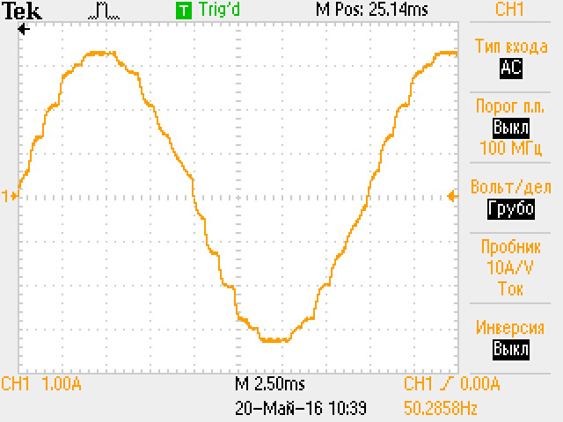
д) е)

Рисунок 4.5 – Осциллограммы выходного напряжения четырех-, пяти- и шестиуровневого инвертора

В настоящее время существуют специальные фильтры нижних частот для силовых инверторов, представляющие собой законченную конструкцию. Такие фильтры в основном предназначены для использования с инверторами, выходное напряжение которых имеет прямоугольную форму. Поскольку такие фильтры зачастую имеют высокую стоимость, нецелесообразно их использовать совместно с инвертором, чье напряжение за счет ступенчатой формы уже близко к синусоидальному.
Таким образом, имеет смысл использовать на выходе разработанного силового инвертора в качестве фильтра конденсатор, который устанавливался параллельно нагрузке. При этом необходим такой конденсатор, который бы обладал достаточной емкостью. Электролитические конденсаторы полярны, что делает невозможным их использование, поскольку при работе с обратной полярностью мощного силового инвертора это приведет к большому току утечки и даже возможно к взрыву конденсатора. Необходим неполярный конденсатор с очень малой паразитной индуктивностью и достаточной емкостью. В задачу такого конденсатора должно входить сглаживание пиков высоких напряжений, возникающие при переключении полупроводников, а также уменьшение общих потерь на коммутацию, сглаживание крутизны по напряжению и току, уменьшение электромагнитных помех, создаваемые полупроводниками и другие.
Современный рынок дает возможность произвести выбор конденсаторов, удовлетворяющих представленным требованиям. Представляют интерес снабберные конденсаторы [102]. Такие конденсаторы крепятся непосредственно на выводы силового транзисторного IGBT модуля, т.е. параллельно нагрузке. Благодаря укороченным выводам таких конденсаторов возникает возможность создания минимальной длины проводников соединяющих их с полупроводниками, удается максимально минимизировать потери, возникающие при переключении. Произведем расчет необходимой емкости. Для этого воспользуемся известной формулой

$$С=\frac{1}{2πf_{к}R} , \left(4.2\right)$$

где $f_{к}$ – частота коммутации.
Частота коммутации лежит в пределах частоты коммутации ступеней и частоты дискретизации импульсов микроконтроллера. Первая из них производит коммутацию, например, для пятиуровневого инвертора 20 раз за один период. Таким образом, нижняя граница составляет 1 кГц. С другой стороны частота кратности импульсов при частоте тактового генератора микроконтроллера 8 МГц составляет никак не меньше 100 кГц. Частоты коммутации ступеней 1 кГц – 100 кГц. Выберем частоту коммутации равную 10 кГц, тогда для максимальной нагрузки сопротивлением 15 Ом,

$$С=\frac{1}{2∙π ∙10∙{10}^{3} Гц∙15 Ом}= 1,06∙{10}^{-6} Ф.$$

Таким образом, к выходным клеммам силовых транзисторных модулей инвертора установлен снабберный конденсатор емкостью 1 мкФ напряжением не менее 1000 В. После его установки вновь произведен эксперимент четырех-, пяти- и шестиуровневого инверторов. Осциллограммы выходных напряжений показаны на рисунке 4.4б, 4.4г и 4.4е. Как можно заметить из осциллограмм, снабберный конденсатор заметно сглаживает ступенчатую форму, таким образом, приближая ее к синусоидальной.

4.4 Экспериментальное исследование стратегии на основе ШИМ
Исследование коммутации ступеней многоуровневого инвертора по стратегии на основе ШИМ с помощью компьютерного моделирования доказало преимущество данной методики. На базе четырех-, пяти- и шестиуровневого инверторов произведено экспериментальное исследование стратегии коммутации ступеней инвертора на основе ШИМ [103].
Частота тактирования микроконтроллера составляет 8 МГц. Максимально возможная частота генерируемых импульсов теоретически составляет 2 МГц, длительность которых составляет 0,5 мкс. Время коммутации ступеней было рассчитано с помощью компьютерной модели. Одним из результатов компьютерного моделирования инверторов с ШИМ-стратегией был вывод, что с увеличением частоты коммутаций коэффициент нелинейных искажений спадает. При этом при реализации силового инвертора с увеличением частоты коммутации возрастают потери энергии на переходные процессы, которые к тому же при высокой частоте переключений могут вывести из строя IGBT. Исходя из этого, выбрана максимальная частота, равная 10 кГц. Используя данные моделирования, рассчитывалось время генерирования импульсов для микроконтроллера и составлялся код. После компиляции код загружается в память программ микроконтроллера. Время коммутации ступеней для четырехуровневого ШИМ-инвертора приведено в таблице 4.6, для пятиуровневого ШИМ-инвертора – в таблице 4.7, для шестиуровневого ШИМ-инвертора – в таблице 4.8.

Таблица 4.6 – Время коммутации для четырехуровневого ШИМ-инвертора

№ ступени | 0 | 1 | 2 | 3 | 4
Уровень напряжения | 0 | 60 | 132 | 240 | 312
Время коммутации | 0,0001 | 0,00005 | 0,001 | 0,00155 | 0,003
Время коммутации | 0,0008 | 0,00045 | 0,0014 | 0,002 | 0,00345
Время коммутации | 0,0093 | 0,00085 | 0,0016 | 0,0024 | 0,00385
Время коммутации | 0,0097 | 0,00125 | 0,0022 | 0,00315 | 0,00435
Время коммутации |  | 0,00875 | 0,00775 | 0,00375 | 0,00585
Время коммутации |  | 0,00915 | 0,00815 | 0,0043 | 0,0064
Время коммутации |  | 0,00935 | 0,0086 | 0,0058 | 0,007
Время коммутации |  |  | 0,0089 | 0,0063
Время коммутации |  |  |  | 0,0065
Время коммутации |  |  |  | 0,00715
Время коммутации |  |  |  | 0,00795
Время коммутации |  |  |  | 0,00855
Таблица 4.7 – Время коммутации для пятиуровневого ШИМ-инвертора

№ ступени | 0 | 1 | 2 | 3 | 4 | 5
Уровень напряжения | 0 | 72 | 132 | 192 | 252 | 312
Время коммутации | 0,0001 | 0,00005 | 0,001 | 0,00155 | 0,00245 | 0,00305
Время коммутации | 0,0008 | 0,00045 | 0,00135 | 0,0019 | 0,00285 | 0,00345
Время коммутации | 0,0093 | 0,00085 | 0,00165 | 0,00275 | 0,0031 | 0,0039
Время коммутации | 0,0097 | 0,00125 | 0,00825 | 0,0073 | 0,00375 | 0,00435
Время коммутации |  | 0,0088 | 0,0086 | 0,0075 | 0,0043 | 0,00585
Время коммутации |  | 0,00915 | 0,0089 | 0,0083 | 0,0058 | 0,0064
Время коммутации |  | 0,00935 |  |  | 0,00625 | 0,00705
Время коммутации |  |  |  |  | 0,0067
Время коммутации |  |  |  |  | 0,0071
Время коммутации |  |  |  |  | 0,0074

Таблица 4.8 – Время коммутации для шестиуровневого ШИМ-инвертора

№ ступени | 0 | 1 | 2 | 3 | 4 | 5 | 6
Уровень напряжения | 0 | 60 | 132 | 204 | 264 | 288 | 312
Время коммутации | 0,0001 | 0,00005 | 0,001 | 0,00155 | 0,0025 | 0,0035 | 0,004
Время коммутации | 0,0097 | 0,00045 | 0,00135 | 0,00195 | 0,0029 | 0,00425 | 0,00435
Время коммутации |  | 0,00125 | 0,0016 | 0,00235 | 0,00665 | 0,0058 | 0,0059
Время коммутации |  | 0,0088 | 0,0023 | 0,00265 | 0,0075 | 0,00615
Время коммутации |  | 0,00915 | 0,0078 | 0,00725
Время коммутации |  |  | 0,0082 | 0,00765
Время коммутации |  |  | 0,0086 | 0,00785
Время коммутации |  |  | 0,0089 | 0,00855

Анализируя данные из приведенных таблиц можно заметить, что число коммутаций на ступень для шестиуровневого инвертора с ШИМ-стратегией заметно меньше чем для четырехуровневого. Общее количество коммутации для шестиуровневого инвертора также меньше. Это делает выгодным использование шестиуровневого инвертора. В дополнение к этому, если форма выходного напряжения шестиуровневого ШИМ-инвертора заметно к синусоидальной и будет иметь меньший КНИ, то это сделает его еще более выгодным.
Произведено экспериментальное исследование четырех-, пяти- и шестиуровневого ШИМ-инверторов Полученные осциллограммы и спектрограммы инверторов показаны на рисунке 4.6. На рисунке 4.6а и 4.6б показаны осциллограмма и спектрограмма для четырехуровневого ШИМ-инвертора, для пятиуровневого ШИМ-инвертора – на рисунке 4.6в и 4.6г, для шестиуровневого ШИМ-инвертора – на рисунке 4.6д и 4.6е.

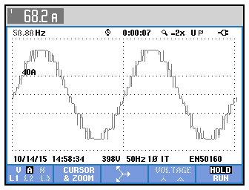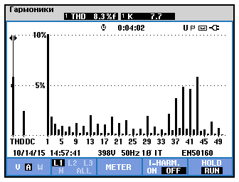
а) б)
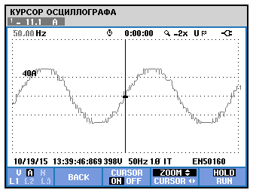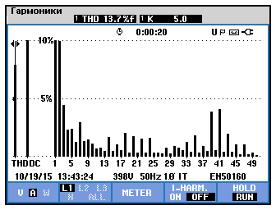
в) г)
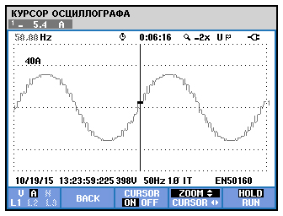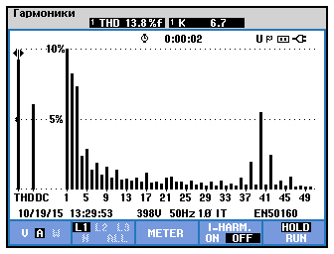
д) е)

Рисунок 4.6 – Осциллограммы и спектрограммы выходного напряжения четырех-, пяти- и шестиуровневого инверторов с ШИМ-стратегией

Как видно из рисунка 4.6, форма выходного напряжения инверторов имеет всплески на каждой из ступеней, но при этом визуально близка к синусоидальной. Это наиболее заметно для формы шестиуровневого инвертора на рисунке 4.6д. Представляют особый интерес спектрограммы выходного напряжения инверторов. Можно заметить, что 37-я, 39-я, 41-я и 43-я гармоники, частоты которых 1850, 1950, 2050 и 2150 Гц соответственно, ожидаемо выделяются по мощности из всего спектра. Это естественно связано с частотой импульсов широтно-импульсной модуляции ступеней. Гармоники на такой частоте очень удобно фильтровать, поскольку устанавливается фильтр на высокие гармоники, т.е. с более высокой частотой среза. Такой фильтр по сравнению с обычным ФНЧ более легок и компактен, очень прост по конструкции.

Выводы по разделу
В результате экспериментального исследования изучены свойства и характеристики силового инвертора в зависимости от различных параметров. Это стало возможным благодаря разработанному опытному образцу силового инвертора, а также методике и обеспечению эксперимента, в том числе специализированного оборудования, средств измерения и регистрации данных. В частности всестороннее исследование силового инвертора с различным количеством ступеней от одной до восьми и различными стратегиями коммутации обеспечено гибкостью и универсальностью разработанной конструкции и микроконтроллерной системы управления. Подробно исследованы возможности четырех-, пяти- и шестиуровневого инверторов, а также различные стратегии коммутации ступеней многоуровневого инвертора, в том числе и коммутация ступеней с широтно-импульсной модуляцией. Примечательно, что результаты экспериментального исследования опытного образца силового инвертора с некоторыми отклонениями соответствуют данным, полученным при помощи компьютерного моделирования, что свидетельствует об адекватности разработанной компьютерной модели, которая позволяет исследовать силовой многоуровневый инвертор на высоком уровне соответствия реальному образцу. Помимо этого исследованы некоторые параметры силового инвертора, которые недоступны изучению посредством компьютерной модели.
ЗАКЛЮЧЕНИЕ

В результате выполнения диссертационного исследования получены теоретические и экспериментальные результаты, которые способствуют повышению качества электроэнергии, вырабатываемой автономными силовыми инверторами, за счет большей стабильности и синусоидальности выходного напряжения, а также эффективности преобразования, увеличению мощности и надежности. Поставленные задачи выполнены в полном объеме. В качестве основных результатов исследования можно считать следующие:
Выполнен анализ существующих топологий многоуровневых силовых инверторов, опираясь на который, разработана топология автономного силового инвертора на основе многообмоточного трансформатора. В ходе анализа было выявлено, преимущество топологии многоуровневого силового инвертора на основе коммутатора уровней и мостового инвертора при условии, что выходное напряжение инвертора составляет не менее трех уровней. На основе данной топологии предложен способ реализации многоуровневого силового инвертора, в котором последовательно коммутируются напряжения от конверторов, образуя ступенчатую форму, и инвертируется мостовым инвертором. Данный принцип успешно реализован на практике в опытном образце автономного инвертора напряжения, который имеет значительное преимущество по массогабаритным показателям по сравнению с аналогами.
Разработаны компьютерная модель выходного напряжения инвертора, компьютерная модель непосредственно силового инвертора. Данные модели использовались для исследования различных стратегий коммутации ступеней напряжения многоуровневого инвертора, в том числе стратегиям на базе широтно-импульсной модуляции. Получены зависимости коэффициента нелинейных искажений выходного напряжения инвертора от стратегии, количества ступеней и других параметров. Результаты, полученные при помощи компьютерного моделирования, подтверждены результатами эксперимента.
Предложена методика на основе геометрического приближения выходного напряжения инвертора к синусоидальной форме. В отличие от других методик коммутации, разработанная методика позволяет не только снизить гармонические составляющие, но и сохранить в стабильности действующее значение напряжения.
Предложен способ гальванической развязки для управления несколькими IGBT от одного микроконтроллера, который использует оптореле и конвертор напряжения с гальванически развязанными входом и выходом. Данная схема подходит для управления большинством типов IGBT и использована для разработки многоуровневого силового инвертора, собранного на базе IGBT-модулей 2MBI200L-060 и транзисторов с изолированным затвором G7PH42UD. Особое внимание уделено разработке микроконтроллерной системы управления силовым инвертором, отличающейся высокой точностью коммутации ступеней инвертора за счет высокой частоты тактового генератора. При этом помимо управления инвертором разработанная система производит мониторинг выходного напряжения, силы тока, мощности, а также температуры подложки транзисторных модулей.
Разработан опытный образец однофазного многоуровневого инвертора с стабилизированным выходным напряжением близким к синусоидальному. Мощность силового инвертора по предложенной топологии и разработанной методике коммутации ограничивается лишь пропускной способностью ключей коммутации и на данный момент может достигать свыше 30 кВт. Данный инвертор использовался для экспериментального исследования возможностей ключей коммутации, микроконтроллерной системы управления, стратегий коммутации и др.

СПИСОК ИСПОЛЬЗОВАННЫХ ИСТОЧНИКОВ

- Молдахметов С.С., Инсепов Д.Г. Коэффициент нелинейных искажений выходного напряжения в зависимости от числа ступеней многоуровневого инвертора // Материалы МНПК «Интеграция науки, образования и производства – основа реализации Плана нации», г. Караганда, 2016. – Т.1. С. 74-77.
- Mamatha Sandhu, Tilak Thakur. Multilevel Inverters: Literature Survey - Topologies, Control Techniques and Applications of Renewable Energy Sources - Grid Integration. Journal of Engineering Research and Applications. 2014. 4(3): 644-652.
- José Rodríguez, Jih-Sheng Lai and Fang Zheng Peng. Multilevel inverters: A survey of topologies, controls and applications. IEEE Trans. Ind. Electron. 2002. 49(4): 724-738.
- K. Taissariyeva, N. Issembergenov, G. Dzhobalaeva, and S. Usembaeva "Experimental studies of a prototype model of the multilevel 6KW-power inverter at supply by 12 accumulators", Proc. SPIE 10031, Photonics Applications in Astronomy, Communications, Industry, and High-Energy Physics Experiments 2016, 1003125 (28 September 2016).
- A. K. Kanaujia and S. Kumar, "A Reduced Switch Count Hybrid Fifteen-level Inverter for an Open-End Winding Induction Motor (OEWIM) Drive," 2018 8th IEEE India International Conference on Power Electronics (IICPE), 2018, pp. 1-6
- Bailu Xiao, Faete Filho and Tolbert L.M. 2011. Single-Phase Cascaded H-Bridge Multilevel Inverter with Non active Power Compensation for Grid Connected Photovoltaic Generators. Energy Conversion Congress and Exposition. pp. 2733-2737.
- Carl Johan Rydh, Bjorn A. Sanden. 2005. Energy analysis of batteries in photovoltaic systems. Part I: Performance and energy requirements. Energy Conversion and Management. 46: 1957-1979.
- Kyrmyzy Taissariyeva, Nalik Issembergenov. The research of the solar panels-commutator-inverter-load system with the pulse-amplitude control//SPIE Photonics Applications in Astronomy, Communications, Industry, and High-Energy Physics Experiments. – 2014.
- Vinod Kumar Khanna. Insulated Gate Bipolar Transistor IGBT Theory and Design. IEEE Press, 2003. p. 627.
- Yasmeena, G. Tulasi Ram Das. Cascaded Multilevel Inverters: A Survey of Topologies, Controls, and Applications. International Journal of Scientific and Engineering Research. 2013. 4(8): 353-367.
- Bindeshwar Singh, Nupur Mittal, K. S. Verma, Deependra Singh, S. P. Singh, Rahul Dixit, Manvendra Singh and Aanchal Baranwal. 2012. Multi-level inverter: a literature survey on topologies and control strategies. International Journal of Reviews in Computing. 10: 1-16.
- Орынбаев С.А., Бекбаев А.Б., Байбутанов Б.К., Молдахметов С.С. Оценка ветроэнергетического потенциала местности на примере районов южного Казахстана / Научный журнал «Вестник КазНТУ» №3, 2015. С. 80-85.
- Seyezhai R., Mathur B.L. “Implementation and Control of Variable Frequency ISPWM Technique for an Asymmetric Multilevel Inverter” European Journal of Scientific Research . Vol.39 No.4 (2010), pp.558-568 .
- Mahesh A. Patel, Ankit R. Patel, Dhaval R. Vyas and Ketul M. Patel. Use of PWM Techniques for Power Quality Improvement. International Journal of Recent Trends in Engineering, Vol. 1, No. 4, May 2009. pp. 99-102.
- Xiaoming Yuan, Ivo Barbi. 2000. Fundamentals of a New Diode Clamping Multilevel Inverter. IEEE Transactions on Power Electronics. 15(4): 711-718.
- Zhiguo Pan, F. Z. Peng, Keith A. Corzine, Victor R. Stefanovic, John M. Leuthen, and Slobodan Gataric. 2005. Voltage Balancing Control of Diode-Clamped Multilevel Rectifier/Inverter Systems. IEEE Trans on Industry Applications. 41(6): 1698-1706.
- Rosli Omar, Mohammed Rasheed, Marizan Sulaiman, Ahmed Al-Janad. 2014. A Study of a Three Phase Diode Clamped Multilevel Inverter Performance for Harmonics Reduction. MAGNT Research Report. 2 (4): 62-71.
- Miguel F. Escalante, Jean-Claude Vannier, and Amir Arzandé. 2002. Flying Capacitor Multilevel Inverters and DTC Motor Drive Applications. IEEE Trans. On Industrial Electronics. 49(4): 809-815.
- N. Maheshkumar, V. Maheskumar and M. Divya, "The new topology in Flying Capacitor Multilevel Inverter," 2013 International Conference on Computer Communication and Informatics, 2013, pp. 1-6, doi: 10.1109/ICCCI.2013.6466268.
- P. Thongprasri. 2011. A 5-Level Three-Phase Cascaded Hybrid Multilevel Inverter. International Journal of Computer and Electrical Engineering. 3(6): 789-794.
- Ebrahim Babaei, Somayeh Alilu and Sara Laali. 2014. A New General Topology for Cascaded Multilevel Inverters with Reduced Number of Components Based on Developed H-Bridge. IEEE Transactions on Industrial Electronics. 61(8): 3932-3939.
- Arvind Yadav and Jagdish Kumar. 2013. Harmonic Reduction in Cascaded Multilevel Inverter. International Journal of Recent Technology and Engineering. 2(2): 147-149.
- Моин В.С. Стабилизированные транзисторные преобразователи. – М.: Энергоатомиздат. – 1986. – С. 81 – 112.
- Брускин Д.Э. и др. Электрические машины: часть первая. – М.: Высш. шк. – 1987. – С. 81 – 112.
- Орынбаев С.А., Молдахметов С.С., Бекбаев А.Б. Однофазный автономный инвертор / Научный журнал «Известия НАН РК. Физико-математическая серия» №2, 2015. С. 18-24.
- Peter Wood, Donald A. Dapkus II. Thermal and Mechanical Considerations for FullPak Applications. – International Rectifier. Application Note 972A.
- Грошев В.Я. Способы уменьшения тепловыделения в однотактных трансформаторных конвертерах // РадиоЛоцман. – 2012. - №8. С. 64 – 70.
- Selva Kumar R., Karthick V., Arun D. A Review on Dead-Time Effects in PWM Inverters and Various Elimination Techniques // International Journal of Emerging Technology and Advanced Engineering. – 2014. - №1 (4). С. 385 – 387.
- Пат. 31425 РК. Однофазный автономный инвертор / Орынбаев С.А., Молдахметов С.С., Бекмуратов М.М., Кейкиманова М.Т.; опубл. 15.08.2016 г. Бюл. № 9. – 5 с.
- Пат. 31804 РК. Микроконтроллерное устройство стабилизации выходного напряжения для ветроэнергетической установки / Орынбаев С.А., Молдахметов С.С., Исембергенов Н.Т., Малдыбаева Т.С.; опубл. 30.12.2016 г. Бюл. № 18. – 4 с.
- Sayat Moldakhmetov, Nalik Issembergenov and Abdurazak Kasymov. Multilevel inverter based on level switch and H-bridge / ARPN Journal of Engineering and Applied Sciences, Vol. 10 (16), 2015. – P. 6884-6887.
- Пат. 60621 РК. Многоступенчатый транзисторный инвертор (Варианты) / Исембергенов Н.Т., Илипбаева Л.Б.; опубл. 15.07. 2009 г. Бюл. № 9. – 6 с.
- Sayat Moldakhmetov, Nalik Issembergenov, Dauren Insepov and Seitzhan Orynbayev. Implementation of multilevel power inverter / ARPN Journal of Engineering and Applied Sciences, Vol. 11 (11), 2016. – P. 6886-6890.
- Исембергенов Н.Т., Молдахметов С.С. Инсепов Д.Г., Способ реализации многоуровневого силового инвертора на базе IGBT / Научный журнал «Вестник Казахстанско-Британского технического университета» №4 (35), 2015. С. 95-100.
- Subhas Chakravarty. Technology and Engineering Applications of Simulink. InTech. 2012. pp. 266.
- MATLAB и SIMULINK для радиоинженеров / В. П. Дьяконов. - М. : ДМК Пресс, 2013. - 975 с.
- X. Song, V. Pickert, B. Ji, R. T. Naayagi, C. Wang and Y. Yerasimou, "Questionnaire-Based Discussion of Finite Element Multiphysics Simulation Software in Power Electronics," in IEEE Transactions on Power Electronics, vol. 33, no. 8, pp. 7010-7020, Aug. 2018, doi: 10.1109/TPEL.2017.2756449.
- M. Darwish, B. R. Alamri and C. Marouchos, "OrCAD vs Matlab Simulink in teaching power electronics," 2015 50th International Universities Power Engineering Conference (UPEC), 2015, pp. 1-5, doi: 10.1109/UPEC.2015.7339807.
- L. Y. Rogulin and V. R. Gubkina, "Simulation of power electronic devices using OrCAD software tool," 2013 14th International Conference of Young Specialists on Micro/Nanotechnologies and Electron Devices, 2013, pp. 333-335, doi: 10.1109/EDM.2013.6642008.
- N. D. Muhamad and J. A. Aziz, "Simulation of power electronic converters with sliding mode control using PSpice," 2008 IEEE 2nd International Power and Energy Conference, 2008, pp. 231-236, doi: 10.1109/PECON.2008.4762476.
- G. Sybille and Hoang Le-Huy, "Digital simulation of power systems and power electronics using the MATLAB/Simulink Power System Blockset," 2000 IEEE Power Engineering Society Winter Meeting. Conference Proceedings (Cat. No.00CH37077), 2000, pp. 2973-2981 vol.4, doi: 10.1109/PESW.2000.847358.
- V.V.Kulkarni, L.B.Swami MOSFET Based High Frequency Inverter for Induction Heating Equipment Using MATLAB/Simulink Environment International Journal Of Innovations In Engineering Research And Technology. Vol. 1, Issue 1, 2014.
- Сергиенко А. Б. С32 Цифровая обработка сигналов: учеб. пособие. — 3-е изд. — СПб.: БХВ-Петербург, 2011. — 768 с.
- Брыжинский, К. А. Быстрое преобразование Фурье в MATLAB / К. А. Брыжинский, А. В. Никулин, К. Э. Рыскин // APRIORI. Cерия: Естественные и технические науки. – 2017. – № 2. – С. 7.
- Черных И.В. Моделирование электротехнических устройств в MATLAB, SimPowerSystems и Simulink. М.: ДМК Пресс, СПб: Питер, 2008. 288 с.
- Климаш В.С. Инверторы напряжения с широтно-импульсной модуляцией: учеб. пособие. – Комсомольск-на-Амуре: ГОУВПО «КнАГТУ», 2010. – 106 с.
- Лукутин Б.В., Обухов С.Г. Силовые преобразователи в электроснабжении: Учебное пособие. – Томск: Изд-во ТПУ, 2007. – 144 с.
- Орынбаев С.А., Молдахметов С.С., Байбутанов Б.К., Ешметов М.Б., Ауесжанов Д.С. Исследование методик коммутации ступеней многоуровневого инвертора на основе широтно-импульсной модуляции / Научный журнал «Известия НАН РК. Физико-математическая серия» №2 (306), 2016. – С. 139-146.
- Силовая электроника: учебник для вузов/Ю.К. Розанов, М.В. Рябчицкий, А.А. Кваснюк. 2-е изд., стереотипное. – М.: Издательский дом МЭИ, 2009. – 632 с.
- Теоретические основы электротехники: В 3-х т. Учебник для вузов. Том 1. – 4-е изд. / К.С. Демирчян, Л.Р. Нейман, Н.В. Коровкин, В.Л. Чечурин. – СПб.: Питер, 2003. – 463 с.: ил.
- C. Govindaraju, K. Baskaran. 2009. Optimized Hybrid Phase Disposition PWM Control Method for Multilevel Inverter. International Journal of Recent Trends in Engineering. 1(3): 129-134.
- Charles Odeh, Damian Nnadi. 2013. Single-phase, 17-Level Hybridized Cascaded Multi-level Inverter. Electric Power Components and Systems. 41(2): 182-196.
- Awadhesh Gupta, Girish Chandra Tripathi. Design and Analysis of Low Pass FIR & IIR Filter and Find Optimum Result Using Neural Network. Global Journal of Researches in Engineering Vol. 10 Issue 7, December 2010. pp. 61-64.
- Burlaka V.V., Gulakov S.V., Bublik S.K., Dyachenko M.D. Shunt Active Filter With Improved Suppression Of High-Order Current Harmonics. Visnik Priazovskogo Derzhavnogo Technichnogo Univercitetu. 2009; 19: 237 – 241.
- Гоноровский И. С. Радиотехнические цепи и сигналы. – М.: Советское радио, 1977. – 608 с.
- Z. Gao, Z. Sang, X. Zhang and S. Zhang. Anti-aliasing Filter Circuit Design for Active Power Filter // 2010 Second International Conference on Intelligent Human-Machine Systems and Cybernetics, 2010, pp. 147-150, doi: 10.1109/IHMSC.2010.44.
- Ю.К. Розанов,М.Г. Лепанов. Силовая электроника. Учебник и практикум для академического бакалавриата. – М.: Юрайт, 2017. – 206 с.
- Колпаков А. Проблемы проектирования IGBT-инверторов: перенапряжения и снабберы // Компоненты и технологии. 2008. № 5. С. 98-103.
- О. Виснер, В. Толстопятов. Влияние времени включения высоковольтных IGBT-модулей на происходящие в них переходные процессы. Силовая Электроника, № 6, 2014. С. 64-68.
- Chung S.K. 2014. Understanding Basic Calculus. Create Space Independent Publishing Platform. pp. 173-175.
- Письменный Д.Т. Конспект лекций по высшей математике. М: АйрисПресс, 2009. С. 261-262.
- Jagdish Kumar. 2012. THD Analysis for Different Levels of Cascade Multilevel Inverters for Industrial Applications. International Journal of Emerging Technology and Advanced Engineering. 2(10): 237-244.
- R. Taleb, A. Meroufel, A. Massoum. 2014. Control of a Uniform Step Asymmetrical 13-Level Inverter Using Particle Swarm Optimization. ATKAFF Automatika. 55(1): 79-89.
- Espinosa E.E., Espinoza J.R., Melin P.E., Ramirez R.O., Felipe Villarroel, Munoz J.A., Luis Moran. 2014. A New Modulation Method for a 13-Level Asymmetric Inverter toward Minimum THD. IEEE Transactions on Industry Applications. 50(3): 1924-1933.
- Debnath S., Narayan R. 2012. THD Optimization in 13 level photovoltaic inverter using Genetic Algorithm. International Journal of Engineering Research and Applications. 2(3): 385-389.
- ГОСТ 13109-97. Межгосударственный стандарт. Электрическая энергия. Совместимость технических средств электромагнитная. Нормы качества электрической энергии в системах электроснабжения общего назначения- Введ. с 01.01.1999. - Мн.: Издательство стандартов, 1998. - 31 с.
- Бессонов Л.А. Теоретические основы электротехники: Электрические цепи. Учеб. для студентов электротехнических, энергетических и приборостроительных специальностей вузов. –7-е изд., перераб. и доп. –М.: Высш. шк., 1978. –528с.
- Хоровиц, П. Искусство схемотехники / П. Хоровиц, У. Хилл: пер. с англ. – 6-е изд. – М.: Мир, 2003. – 704 с.
- Дульнев Г.Н. Тепло- и массообмен в радиоэлектронной аппаратуре.- М.:Высш. шк., 1984-274 с.
- Роткоп, Л.Л. Обеспечение тепловых режимов при конструировании радиоэлектронной аппаратуры / Л.Л. Роткоп, Ю.Е. Спокойный. – М.: Советское радио, 1976. 232 с.
- А. В. Евстифеев, Микроконтроллеры AVR семейства Mega. Изд. Додэка XXI, 2007. – 310-323 с.
- В. Я. Хартов, Микроконтроллеры AVR. Практикум для начинающих. Изд. МГТУ им. Н. Э. Баумана, 2007. – 277 с.
- Баранов В.Н. Применение микроконтроллеров AVR: схемы, алгоритмы, программы. – М.: Додэка-ХХI, 2004. – 288 с.
- Шпак Ю.А. Программирование на языке Си для AVR и PIC микроконтроллеров. – Киев: МК-Пресс, 2006. - 403 с.
- ATmega32/ATmega32L: 8-bit Microcontroller with 32KBytes in-system programmable flash. Atmel Corporation: AVR, 2011. – 337 с.
- Анарбаев А.Е., Тайсариева К.Н., Молдахметов С.С., Исембергенов Н.Т. К вопросу о разработке системы управления силовым инвертором для индукционного нагрева // Материалы X международной научно-практической конференции «Стратегические пути развития науки», Пржемысл (Польша), 2014. – С. 43-47.
- Анарбаев А.Е., Молдахметов С.С., Исембергенов Н.Т. Индукциялық қыздыру үшiн күш инвертордың басқару жүйесi // Международные Сатпаевские чтения -2014 «Роль и место молодых ученых в реализации стратегии «Казахстан – 2050», г. Алматы, 2014. – Т.3. С. 99-103.
- Анарбаев А.Е., Молдахметов С.С. Система слежения за параметрами солнечного модуля / Научный журнал «Вестник ПГУ. Энергетическая серия» №2, 2014. – С. 46-53.
- DS18S20 High-Precision 1-Wire Digital Thermometer. – datasheets.maxim-ic.com/rus/ DS18S20.
- Jami Rajesh, S.V.Deepak,S.V.Ramjee,M.Sai kiran, T.N.V.Durga Prasad. High-Frequency Resonant Matrix Converter using IGBT-Based Bidirectional Switches for Induction Heating. Int. Journal of Engineering Research and Applications. Vol. 4, Issue 2, 2014, pp.451-457.
- Маркус Хермвиль, Андрей Колпаков. Управление изолированным затвором. Часть 1. Электронные компоненты. №6, 2008. С. 43-50.
- Воронин П.А. Силовые полупроводниковые ключи. Семейства, характеристики, применение. Москва: Додэка, 2001. 384 с.
- Сергей Поплавный. Устройства гальванической развязки. Современная электроника. №4, 2014. С. 26-28.
- Схемотехника аналоговых электронных устройств: Учебник для вузов по направлениям "Радиотехника","Электроника и микроэлектроника" / В. Н. Павлов, В. Н. Ногин . – М.: Радио и связь, 1997 . – 320 с.
- Технологии и подготовка производства печатных плат: учеб. пособие / В.П. Крылов; Владим. гос. ун-т. – Владимир: Изд-во Владим. гос. ун-та, 2006. – 64 с.
- Медведев А. Технология производства печатных плат. – М.: Техносфера. 2005. – 360 с.
- Технология изготовления печатных плат: учеб. пособие / Брусницына Л. А., Степановских Е. И. Екатеринбург: Изд‑во Урал. ун-та, 2015. – 200 с.
- Пирогова Е.В. Проектирование и технология печатных плат: Учебник. – М.: ФОРУМ. 2005. – 560 с.
- Конструкторско-технологическое проектирование электронной аппаратуры: Учебник для вузов / И.Б. Федоров [и др.] ; под общ. ред. В.А. Шахнова; – М.: Изд. МГТУ им. Н.Э. Баумана, 2002. – 311 с.
- Медведев А. Печатные платы. Конструкции и материалы. – М.: Техносфера. 2005. 304 с.
- Сабунин А. Е. Altium Designer. Новые решения в проектировании электронных устройств. – М.: Солон_Пресс, 2009. – 432 с.
- Бегер Е. Паяльная маска: особенности проектирования и изготовления / Электроника: Наука, Технология, Бизнес. №3. 2009. С. 94-98.
- Бегер Е. Особенности проектирования и контроля качества паяльной маски / Печатный монтаж. № 2-3, 2009. С. 18-24.
- Максимихин Б. А. Технологические процессы пайки электромонтажных соединений. СПб: Энергия, 1980 г. – 80 с.
- Прокопенко В. С. Программирование микроконтроллеров ATMEL на языке С. – М.: МК-Пресс, 2012.
- Ревич Ю. В. Практическое программирование микроконтроллеров Atmel AVR на языке ассемблера. 3-е изд., испр. СПб.: БХВ-Петербург, 448 с.: ил.
- Роман Абраш. Справочный материал «Книга по работе с WinAVR и AVR Studio». Минск: Радиолига, 2010. – 87 с.
- B. Su and L. Wang, "Application of Proteus Virtual System Modelling (VSM) in Teaching of Microcontroller", International Conference on E-Health Networking Digital Ecosystem and Technologies (EDT), vol. 2, pp. 375-378.
- I. I. Mujawar, K. S. Dubas, S. V. Ittam, S. N. Navgire and I. I. Mujawar, "Power quality audit of NKOCET-a case study," 2015 International Conference on Energy Systems and Applications, 2015, pp. 97-102, doi: 10.1109/ICESA.2015.7503320.
- Фадеева Л. Н., Лебедев А. В., Теория вероятностей иматематическая статистика: учебное пособие. - 2-е изд., перераб. идоп. - М.: Эксмо, 2010. - 496 с.
- Z. Chen, Z. Q. Bo and X. Z. Dong, "A Transient Signal Based Protective Relay in Power Systems with Power Electronic Converters," 2005 IEEE/PES Transmission & Distribution Conference & Exposition: Asia and Pacific, 2005, pp. 1-6, doi: 10.1109/TDC.2005.1547161.
- K. Domoto, Y. Ishizuka, S. Abe and T. Ninomiya, "Control characteristics improvement of full-bridge DC-DC converter with snubber capacitor," 2014 International Power Electronics Conference (IPEC-Hiroshima 2014 - ECCE ASIA), 2014, pp. 3652-3658, doi: 10.1109/IPEC.2014.6870023.
- S. S. Moldakhmetov, V. P. Ivel, Y. V. Gerasimova, P. А. Petrov and N. B. Kaliaskarov. Switching strategies for a multi-level inverter./ IOP Conference Series: Materials Science and Engineering, Volume 1155 (2021) 012094, April 2021. – Р.1- 9. doi:10.1088/1757-899X/1155/1/012094.

